**Введение в Python и его установка**

Надо будет поставить в VS code python.

Низкоуровневые языки работают непосредственно с аппаратной частью компьютера, поэтому скорость их работы, в отличии от высокоуровневых, выше.

**Процессор** – различает только два сигнала. Принято говорить о них как 1 и 0. Но по факту сигнал либо есть либо нет. Процессор работает только с командами состоящими из нулей и единиц – **машинным кодом.**

Низкоуровневые языки уже состоят из набора таких команд, поэтому эти команды и понятны компьютеру.

**Но эти языки не являются кроссплатформенными.** Ну то есть машинный код на **windows,** не получится просто запустить на **Linux.** Связано с архитектурой этих платформ.

**Высокоуровневые языки** наоборот могут запускать код не зависимо от операционной системы. И синтаксис этих языков более понятный.

**Python** кстати к синтаксису довольно строг. Особенно к табуляции.

Также программы написанные на высокоуровневых языках, требуют для своей работы и хранения значительно больше памяти, чем низкоуровневые.

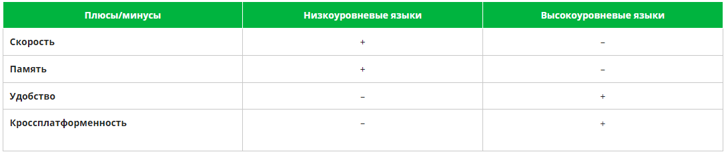

**Ещё языки программирования делятся на компилируемые и интерпретируемые.**

В **компилируемых** языках код программы преобразуется в машинный код с помощью компилятора. На выходе получается новая скомпилированная программа, которую выполнит компьютер.

**Интерпретатор** принимает удобный для восприятия человеком код и начинает построчно исполнять его, преобразуя каждую строку в машинный код. Новой программы по итогу не случится.

**JS** интерпретируемый, как и **python** и **PHP.**

**C++, C#, Java, Golang –** компилируемые.

**Версии Python**

В январе 2020 года прекратилась поддержка **Python 2.7.18**

Сейчас самая актуальная версия это **Python 3.** Но и среди них есть устаревшие версии.

**Python 3.4 включительно и старше постепенно перестают поддерживаться разработчиками**

**Актуальные:** любая из версий 3.5, 3.6, 3.7, 3.8. Постепенно ранние версии также прекращают свою поддержку, поэтому старайтесь пользоваться наиболее поздней из доступных версий. В данном курсе будем пользоваться **Python 3.8.**

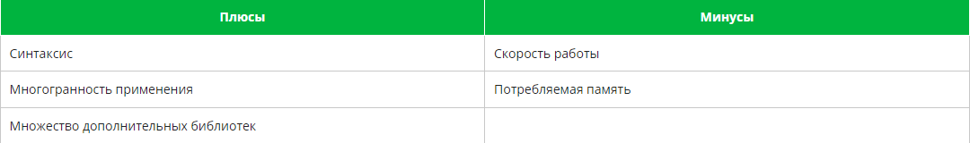

Ну зато честно.

**А вот и нет. Хотя ладно. Python 3.10.6 и 3.8 Скачаю оба. А на ноутбуке у меня вообще 3.9 еще стоит.**

Если что-то будет не работать, просто включу другой интерпретатор.

**Как работать с документацией по Python**

Тупо ссылки

* [Модули для работы с текстовым форматом данных](https://docs.python.org/3/library/text.html). Например, строки, регулярные выражения.
* [Расширенные типы данных](https://docs.python.org/3/library/datatypes.html). Позволяют работать с датами, очередями, массивами.
* [Модули для работы с числами](https://docs.python.org/3/library/numeric.html). Модули с расширенными математическими операциями.
* [Взаимодействие с файловой системой](https://docs.python.org/3/library/filesys.html).
* [Работа с операционной системой](https://docs.python.org/3/library/allos.html).
* [Простейший графический интерфейс](https://docs.python.org/3/library/tk.html).

Тут чуть полезнее. Список встроенных функций с их описанием.

<https://docs.python.org/3/library/functions.html>

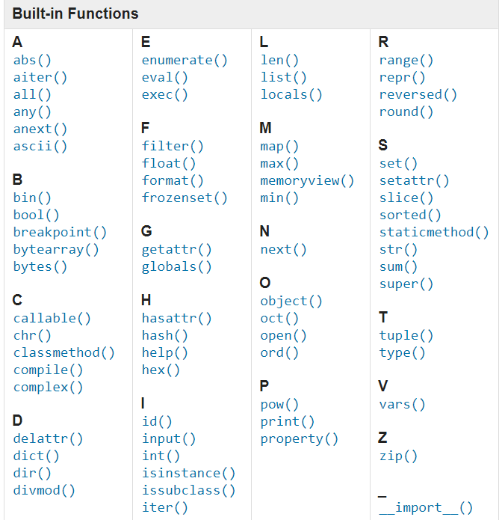

Встроенных типов данных меньше чем этих функций. Основные: целые числа, числа с плавающей запятой, строки, списки и словари. Словари, насколько помню, что-то вроде объектов. Могу ошибаться.

**Установка IDE и необходимых пакетов**

**Интегрированная среда разработки**

Вместе с установкой интерпретатора вместе с ним установилась программа под названием **IDLE.**

**IDLE (Integrated Development and Learning Environment) –** интегрированная среда разработки и обучения. Но конкретно эта, на **Python** больше подходит для обучения, чем для работы. Общие программы именно для разработки, поиска ошибок и тд называются **IDE.**

**IDE –** интегрированная среда разработки.

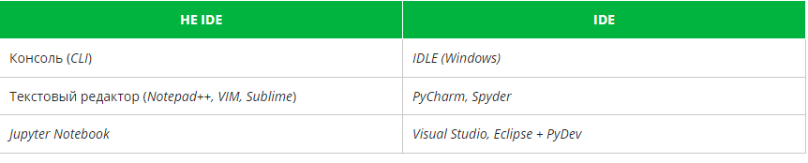

**IDE** должен иметь: текстовый редактор, транслятор (у **python** интерпретатор), который исполняет код, отладчик, для пошагового выполнения кода. Блин в рамках этого курса планируется использовать **Pycharm.** Не то, чтобы это была проблема. Но для начала буду все же в **VS code.**

**Пакетные менеджеры и виртуальное окружение**

Работа с зависимостями. Имеются виду модули и библиотеки, нужные проекту. Существует каталог пакетов **Python(PyPI – Python Package Index),** где содержатся пакеты, написанные другими разработчиками. Хранятся они все здесь:

<https://pypi.org/>

Устанавливаются они через пакетные менеджеры. Вот основные:

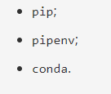

**PIP** модуль написанный на **Python.** Он позволяет работать только с установкой **Python-пакетов.**

**Pipenv** использует связку **pip** и **virtalenv,** это что-то упрощает, не понял.

**Conda** обладает немного большим фонкционалом и может устанавливать пакеты не только для **Python.**

**Виртуальные окружения**

Я помню. В свое время заметно помучался с ними. В программировании есть 2 способа хранения зависимостей в проекте.

Все проекты используют единый набор зависимостей, которые еще называют общесистемным..

Каждый проект обладает собственным набором зависимостей, которые доступны только ему.

**Большая проблема Python — использование подхода с общесистемным набором зависимостей по умолчанию.** Модули будут устанавливаться, по умолчанию все в один интерпретатор.

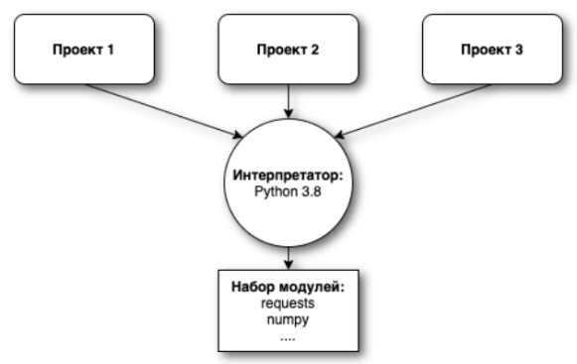

Первая проблема это версии этих модулей. Называются они одинаково, а значит буду перезаписываться. Для интереса попробую создать еще виртуальную среду.

Да, вот.

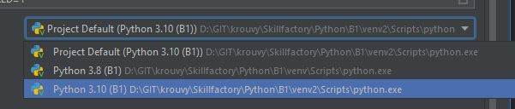

Да, и к этим средам легко теперь можно обращаться и в VS code. Странно только, что venv2 в **git** не добавился.

В этих папках был **git ignore.** Вот и ответ. Ну больше сред устанавливать не буду. Одна среда 11мб весит.

По заданию в виртуальную среду я установил 2 эти библиотеки.

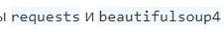

Я установил их в среду **3.8**

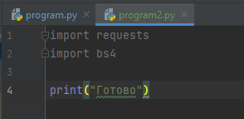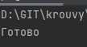

Все запустилось без конфликтов. А если выбрать не ту среду…

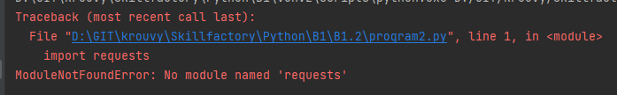

**Интерпретатор Python**

Интерпретатор будет прогонять код, пока не закончатся все строки или не дойдет до строки, обозначающей **конец интерпретации.**

После компиляции в байт-код рядом с файлом с исходным кодом создастся файл с таким же названием, но расширение у него будет .pyc. Он создается при каждом изменении исходного кода, если же изменений не было, будет сразу запускаться этот файл. Именно код из этого файла и выполняется построчно.

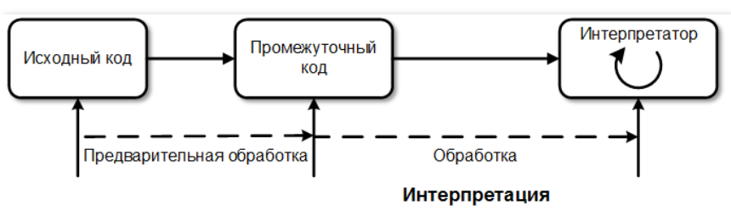

В общем интерпретатор работает так:

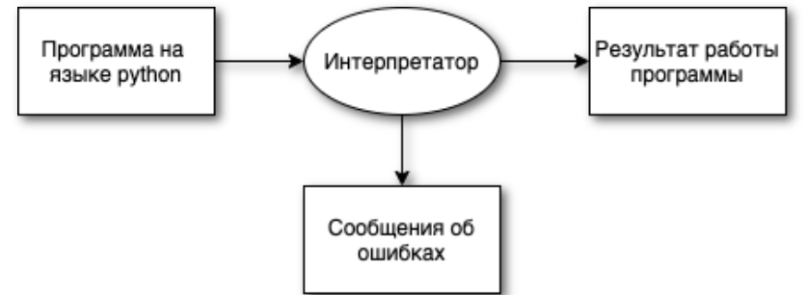

**Короче, важное открытие. Виртуальные среды создавать можно без проблем. Но. Их лучше на гит не заливать. Так как созданные они пытаются ссылаться на тех же пользователей, где и были созданы. А значит на других системах могут не запускаться.**

Еще кое-что. Здесь выбирается интерпретатор, который запустит проект.

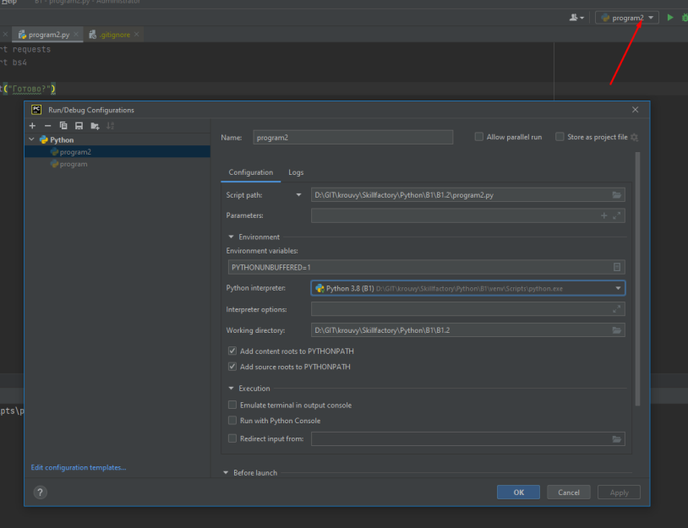

Но можно еще выбрать интерпретатор, с помощью которого проект будет видеть код.

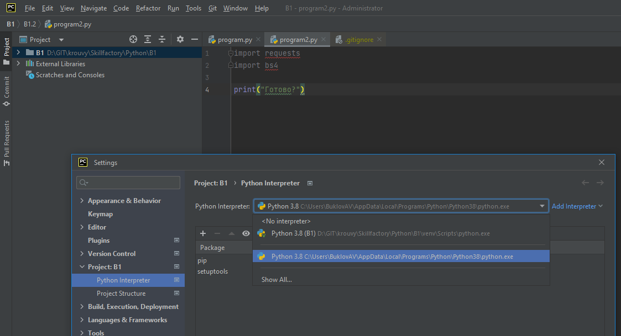

Если тут выбрать не тот интерпретатор, то проект будет думать, что библиотеки не подгружены. Хотя проект и будет работать, благодаря правильно выбранному интерпретатору у самой программы.

Сейчас пробую установить библиотеки в виртуальную среду. Для этого ее конечно нужно активировать, но на рабочем компе не хватает прав, так что только на ноутбуке. Сначала ее нужно активировать:



Чтобы выключить среду нужно сделать тоже самое, только **deactivate**

Что ж. После появится круглая кнопка с названием среды.



Теперь через команды **pip install** можно устанавливать библиотеки и они установятся именно в эту среду.

А через **pip freeze** можно посмотреть список установленных пакетов.

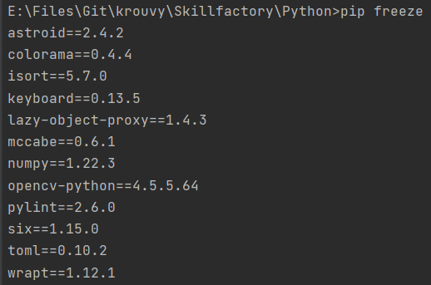

**B2**

В python существуют изменяемые и не изменяемые типы данных. Что будет если попытаться его изменить. Объекты типа словарь и список.

Ладно. Заводим старую шарманку. Переменные…



Хотя так интереснее.. память.



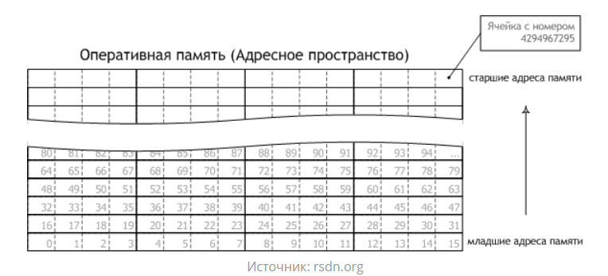

Раньше вот не было переменных, и приходилось запоминать в какой участок памяти было сохранена информация. Переменные появились именно для решения этой проблемы. Хотя в низкоуровневом программировании по прежнему встречается такая работа с памятью.

Закреплю. Переменная – именованная ячейка памяти.

**Да.. да.. да. Оператор присваивания,**

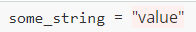



**Ладно прочитаю это чертово PEP8**

[**https://pythonworld.ru/osnovy/pep-8-rukovodstvo-po-napisaniyu-koda-na-python.html#id17**](https://pythonworld.ru/osnovy/pep-8-rukovodstvo-po-napisaniyu-koda-na-python.html#id17)

Все же с правилами написания именно в **Python** я не знаком.

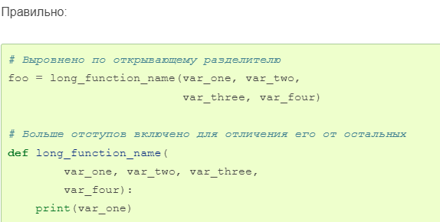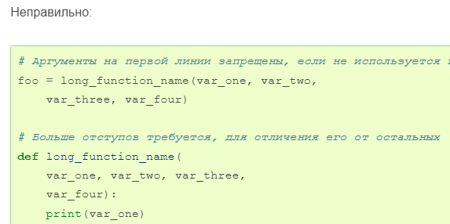

**Ограничьте длину строки максимум 79 символами.**

**Отделяйте функции верхнего уровня и определения классов двумя пустыми строками.**

**Определения методов внутри класса разделяются одной пустой строкой.**

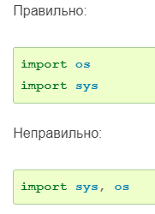

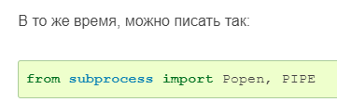

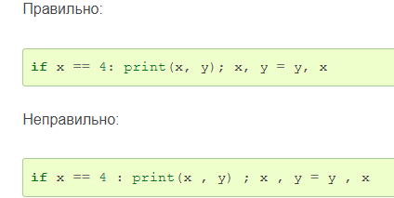

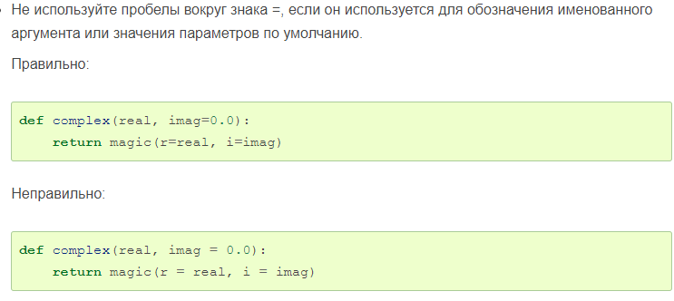

**Ладно, продолжим.** В Python есть множественное присваивание.



Также можно и поменять значения переменных местами.



**Функции…**

**Аргументы — это данные, которые необходимы функции для работы.**

**Ввод с консоли, input()**

Эта функция для ввода данных. В качестве параметра может принимать текст с подсказкой. После выполнения ожидает нажатия на enter от пользователя.

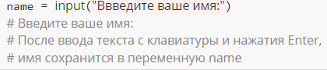

Возвращает всегда строку, так что если ожидаются числа, то их нужно перед работой преобразовать.

**Вывод в консоль, print()**

Ну тут все очевидно. Можно без комментариев. Ладно… напишу одну программу просто потому что положено.

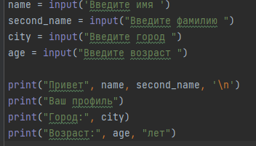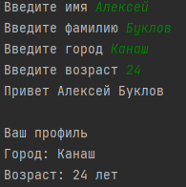

**Неизменяемые типы данных**

Вот типы данных

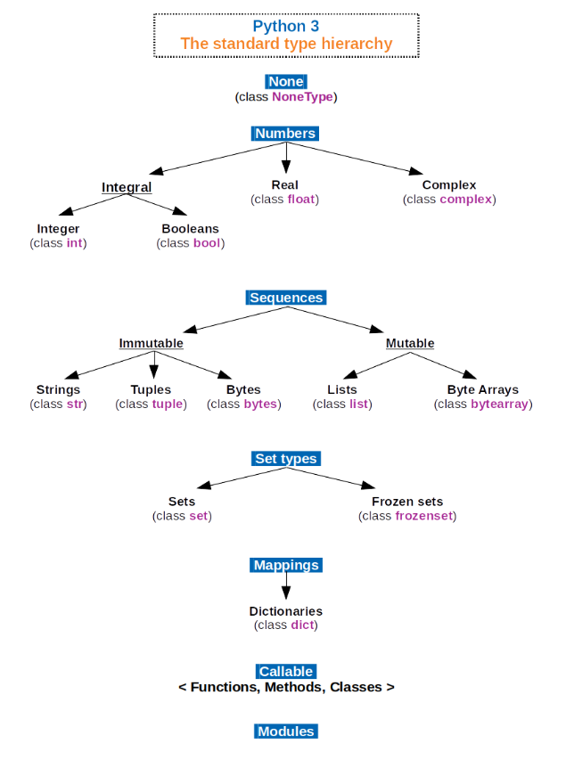

Каждая единица данных в Python является объектом какого-то типа. Типы данных могут быть не только встроенными в язык, но и загруженными из библиотек или созданными самостоятельно.

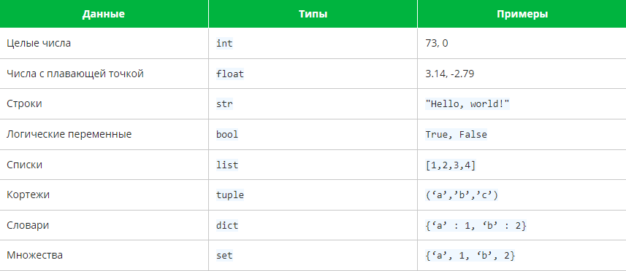

**Преобразование типов.** Ну допустим преобразовать число в строку или обратно, если строка является числом.

**Python — язык с неявной сильной динамической типизацией. Разберем это определение по частям.**

Динамическая типизация свойственна интерпретированным языкам. В них тип переменных определяется в момент присваивания значения, а не во время компиляции. Поэтому и не нужно перед именем переменной писать ее тип данных (**неявная типизация**).

**Сильная типизация нам говорит о том, что мы не можем совершать операции над объектами разного типа без приведения их к одному типу. Например, Python вызовет ошибку, если мы попытаемся сложить число и строку.**

Чтобы узнать тип переменной можно воспользоваться функцией **type()** Интересно, а что если в нее засунуть еще не объявленную переменную. Короче.. Будет ошибка.

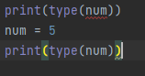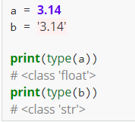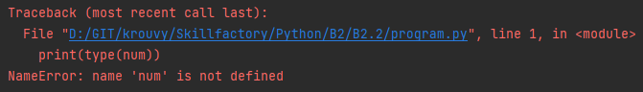

А без первой строки



Так вот. Изменяемые и неизменяемые типы данных.

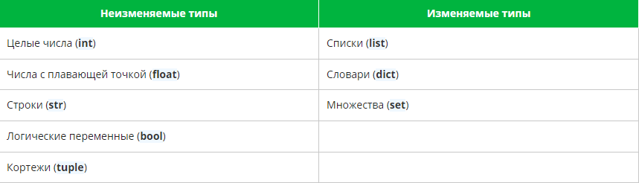

Неизменяемые типы не могут быть изменены на лету. Например если захочется изменить строку, то будет создана новая строка с внесенными изменениями.

А изменяемые типы можно менять как хочешь, через пуши, поп или изменять значения по индексам.

При работе с **целыми числами** можно использовать все математический операции и тип данных переменной не изменится(**о делении чуть позже**).

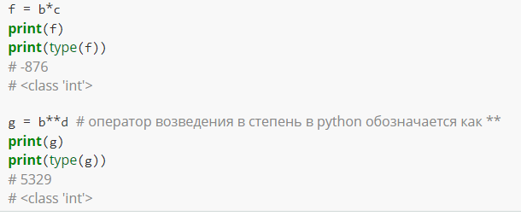

**термин «плавающая точка» или «плавающая запятая» происходит от особенностей хранения таких чисел в памяти компьютера.**

<https://habr.com/ru/post/337260/> Наглядное объяснение чисел с плавающей запятой

Боже…  экспонент с мантиссами.

32 бита разделены на 3 части.

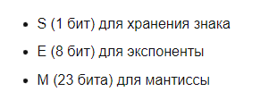

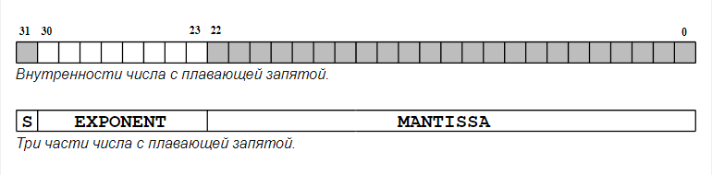

Воспринимайте экспоненту как окно (Window) или интервал между двумя соседними целыми степенями двойки. Мантиссу воспринимайте как смещение (Offset) в этом окне.



Окно сообщает нам, между какими двумя последовательными степенями двойки будет число: [0,1], [1,2], [2,4], [4,8] и так далее (вплоть до 

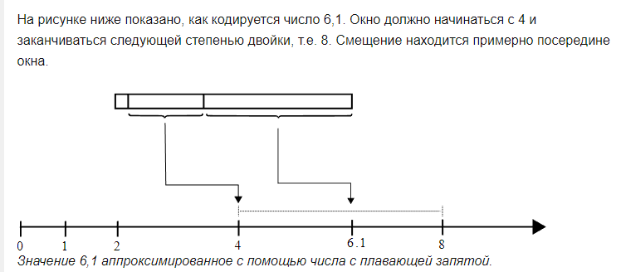

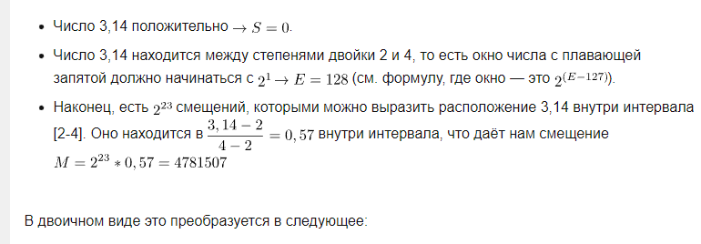

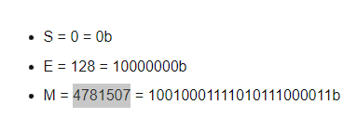



Хорошая статья, но сложная.

В **python** десятичный разделитель для чисел с плавающей точкой это точка.

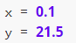

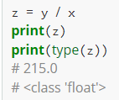

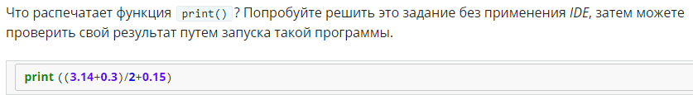

Ха. Хрен угадать что должно быть в ответе. Потому что если посчитать руками, ответ будет **1.87**. Но так как тут работают хз если честно почему. Но ответ от python получается такой.

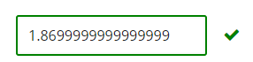

**Обмен значениями**

**Наличие арифметических операций для численных типов данных (как float, так и int) позволяет совершить обмен данных между переменными без создания временной переменной и не используя множественное присваивание, с которым мы знакомились в прошлом юните.**

Не понял что тут именно имелось ввиду.

**Строки**

Для записи в переменные типа **str** используются кавычки, **‘’ “”**

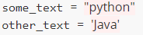

Их удобно совмещать если в самой строке имеются кавычки

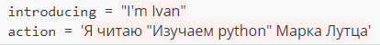

Так можно, а так нельзя:

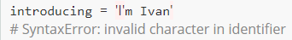

Есть еще вариант с тройными кавычками. В них можно вообще не беспокоится для кавычки.

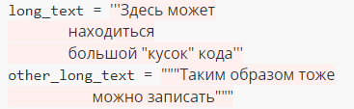

Такую форму записи рекомендуют чтобы оставлять многострочные комментарии. Но **PEP8** не рекомендует.

Как уже говорилось у строк можно пробегаться по элементам, получая их значение по индексам. Интересно что из себя представляет такая строка, которая содержит переносы на другую строку. Напишу код:

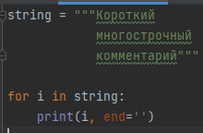 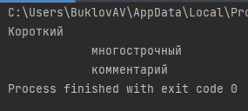

Ожидаемо. 

Ну можно воспользоваться и более классическим циклом.

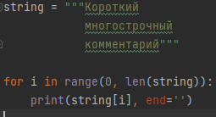

Напомню, даже так, внутри цикла **i** изменить не возможно, **оно не изменится.**

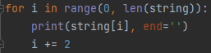

Кстати, тут также доступны срезы:

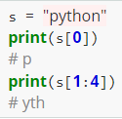

**И разумеется изменить строку по индексу мы не можем**

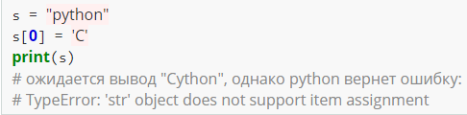

**Логические переменные:**

**True, False.** Все.

**содержится ли какой-то символ в строке:**

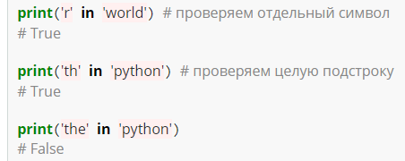

**Кортеж**

Ну тут не помню. Поэтому подробнее. Чтобы создать **кортеж** нужны круглые скобки. В нем мы можем хранить разные типы данных.



Но кортеж все равно является **неизменяемым типом.**

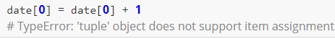

**Так вот, почему строки неизменяемый тип:**

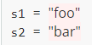 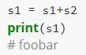

Кажется что переменная просто изменилась, но на самом деле это уже совсем другая переменная. Это можно отследить с помощью функции **id(),** которая возвращает уникальный идентификатор любого объекта.

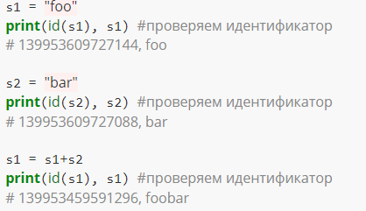

**Типы данных: число, число с плавающей точкой**

Операция деления для целых чисел имеет свои особенности.

**Обычное деление:**

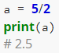

**Целочисленное деление**

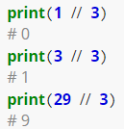

**Остаток от деления**

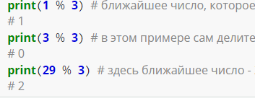

**Порядок выполнения операций.**

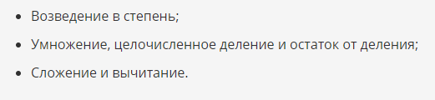

**Отдельно отметим особенность операций целочисленного деления и нахождения остатка от деления в случае отрицательных чисел.**

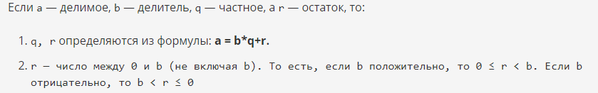

**Нихера так не понятно.**

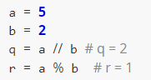

**5 = 2*2+1**

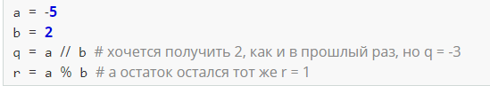

**-5 = 2 * (-3) + 1**

Просто идет сокращение в другую сторону.

Блет. Это работает иначе в этом языке. Вот один и тот же код на JS и на Python

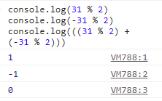 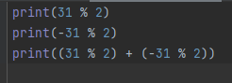 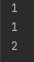

И вот еще

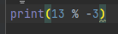 

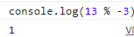

Путаница жопная. Вот по формуле

**13 = -3 * (-5) + (-2)**

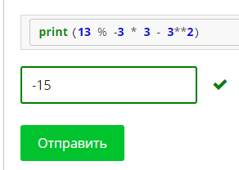

**Вот это пиздец. Ладно 13 % -3 это -2. Хорошо. Но -3^2 не поменяло знак, это пиздец.** Да сказали, что эта операция выполняется раньше, но то что она не учитывает знак мега тупо.

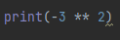 

Это пиздец.

**Длинная арифметика**

Плюс целых чисел в их бесконечной точности. Записаны могут быть сколь угодно большие числа.

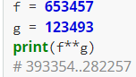

Да, это круто.

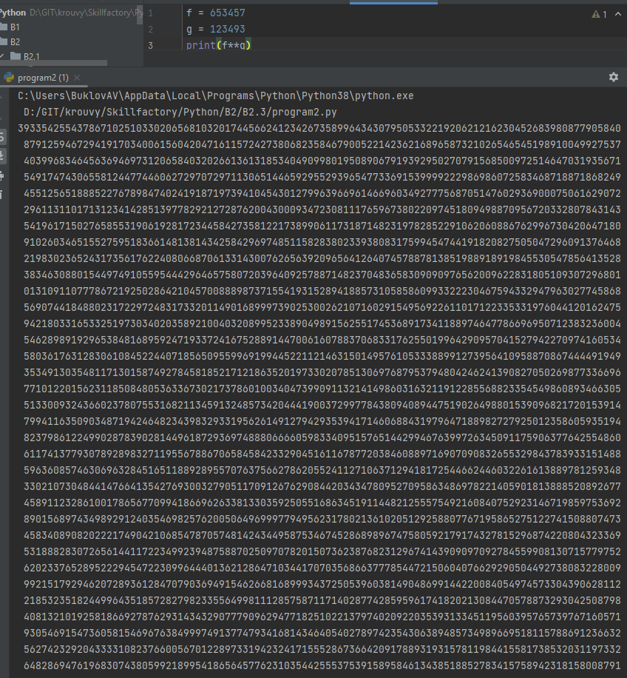

Для интереса решил узнать какой длины это число.

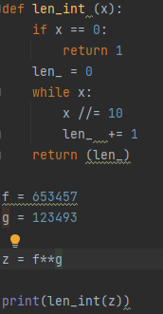

**718139**

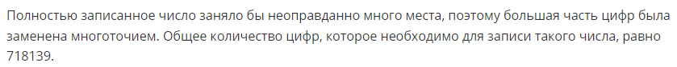

Клянусь. Я решил узнать эту длину еще до того, как прочитал эту запись.

Да выполнялся этот код долго, но в принципе он выполнился. То что **python** вообще поддерживает такую арифметику, эту круто.

**Например, в языках C и С++ существует несколько встроенных типов для представления целых чисел. Эти типы различаются количеством памяти, которое выделяется на переменные такого типа. В зависимости от этого, переменная имеет ограничение на величину числа, которое можно записать. При попытке записать число, выходящее за границу типов, возможны непредсказуемые последствия.**

**Числа с плавающей точкой**

**Десятичная форма.**

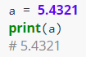

**экспоненциальная форма**

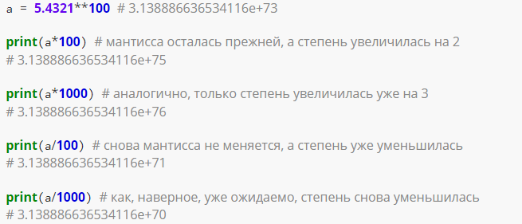

**Дело в том, что в памяти компьютера мантисса («само» число, его значащие цифры) хранятся отдельно, а показатель степени числа — отдельно. Благодаря этому, умножение на степени числа 10 никак не влияет на мантиссу, прибавляя (или вычитая, в случае деления) соответствующую степень десятки к показателю степени множителя.**

Не понятная дичь, читал про это. Но вот объяснение.

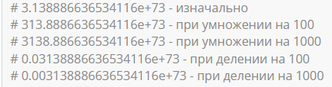

**Точка перемещается влево или вправо по разрядам числа, и поэтому её называют плавающей. А если подходить к этому ещё более формально, можно сказать, что числа с плавающей точкой обладают точной относительной точностью, но изменяющейся абсолютной. Иначе говоря, точность числа содержится в мантиссе (значащих цифрах), а порядок числа становится не важен.**

Числа с плавающей точкой не обладают бесконечной точностью из-за способа хранения.

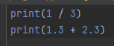 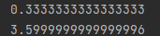

Хм… Что за бред. Почему не 3.6?

**после 16 знака после запятой вычисления дают сбой. Хранения числа используется ограниченное количество памяти (в байтах), которых хватает только на то, чтобы корректно вычислить 16 знаков.**

Если необходимы точные вычисления, то можно воспользоваться классами**. Fraction и Decimal.**

<https://pythonworld.ru/moduli/modul-fractions.html>

<https://metanit.com/python/tutorial/6.4.php>

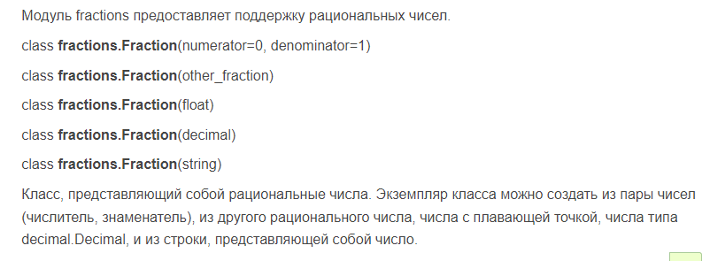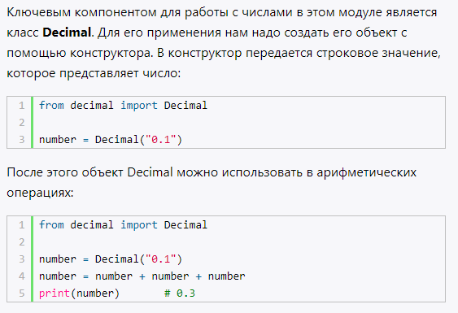

**Преобразование типов**

Когда целые числа делятся, на выходе получается число с плавающей точкой. Или если дробное число умножить на целое на выходе все равно будет дробное, даже если результат будет целым:

** **

Операции с числами, по крайней мере, проходят.

Но по мимо неявного преобразования, можно еще сделать явное.

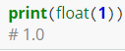

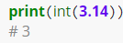

**Но отмечу, преобразование не округление. Для этого есть функция.**

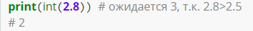

**Да, из этого может пойти проблема.**

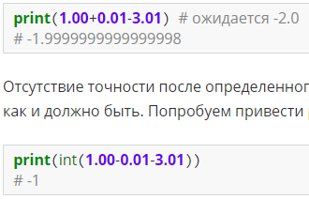

Кстати, вот функция для округления.

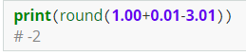

В качестве аргументов принимает число **и количество знаков.**

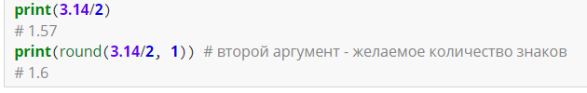

**Типы данных: строки**

Однако необходимость обрабатывать строки, и в том числе их изменять, иногда появляется.

У срезов есть такой шаблон **[начало:конец:шаг],**

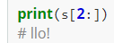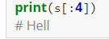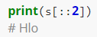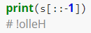

Полезные функции

Встроенная функция **len()** позволяет узнать длину строки

Метод **find(substr),** определенный для строк, позволяет находить символы. Возвращает индекс первого подходящего

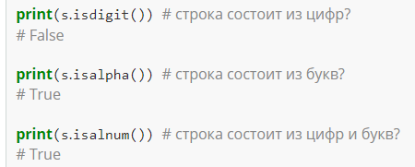

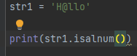

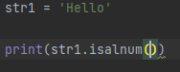

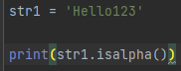.

Методы для работы с регистрами.

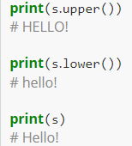

Эти методы не влияют на саму строку. А возвращают измененный вариант с другим id.

Все встроенные функции строк: <https://pythonworld.ru/tipy-dannyx-v-python/stroki-funkcii-i-metody-strok.html>

**Разбить строку на список.**

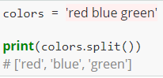

Разделитель по умолчанию это пробел, но это может быть что угодно.

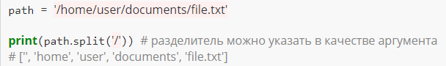

Тут в начале списка первый элемент пустой, потому что в строке разделитель самый первый символ. Чтобы это обойти можно, например обходить не всю строку, а срез после первого элемента.



Обратный этому методу это **join.**

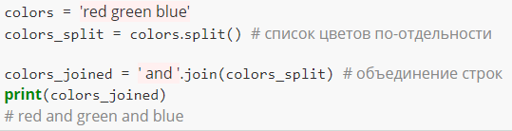

Хотя он слегка странный. Обычно разделитель кладут в скобки, а уже к самому списку применяют этот метод на да ладно.

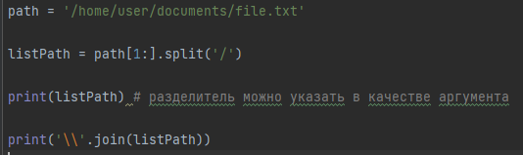

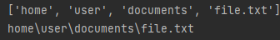

В конце используется два \\, так как он является спец. Символом и один не работает.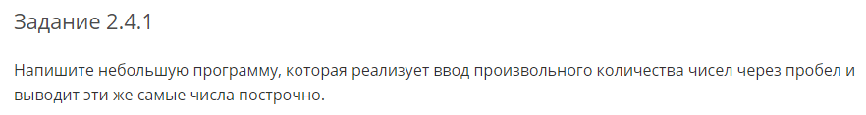

Забавное.

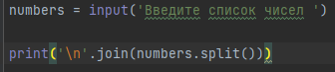

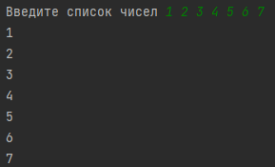

**Преобразование строк**

Если строка состоит только из чисел, то ее можно преобразовать в число.

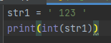

Пробелы проигнорировались.

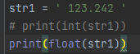

**Int()** может игнорировать пробелы, но не точки.

А чтобы преобразовать число в строку, есть метод **str().** Без преобразования будет ошибка.

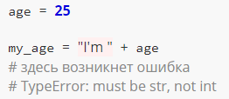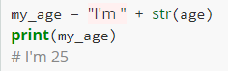

Но ошибки типа не будет возникать есть строку просто умножать.

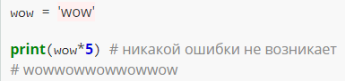

**Форматирование строк**



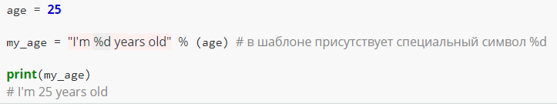%d шаблон для целого числа

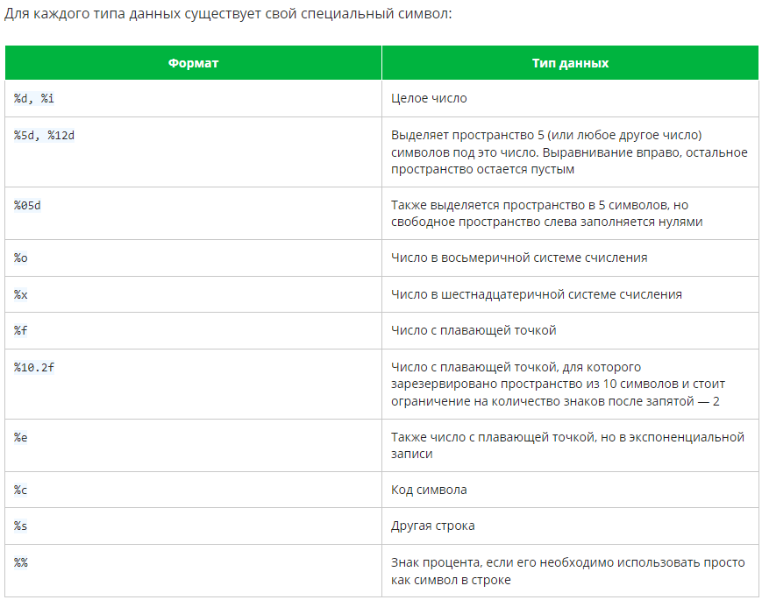

Действительно удобно для вывода дат

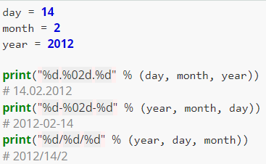

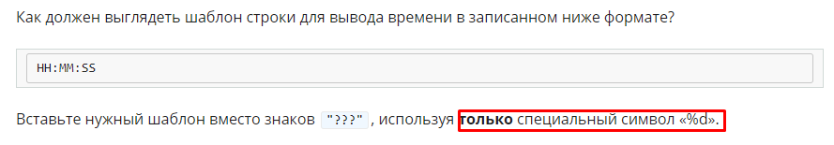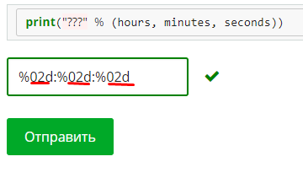

Иди нахуй.

**Изменяемые типы данных**

Три основных изменяемых элемента. Списки, словари и множества. Эти типы данных могут изменять свою структуру не порождая новые объекты.

**Списки**

Cписок — это упорядоченный набор объектов произвольного типа. По факту похож на Кортеж. Но уже относится к изменяемому типу данных.

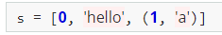

Чтобы добавить к списку новый элемент можно воспользоваться методом **append()**

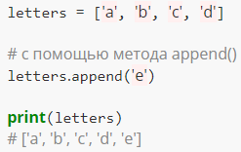

Список упорядоченная структура, поэтому по его элементам можно пробегаться с помощью индексов.

Если попытаться получить элемент списка, за рамками его длины будет ошибка.



А так есть 2 способа получить последний элемент списка:

**Letters[len(letters)-1]**

**Letters[-1]**

И в **python** предпочтительнее второй вариант, так как чем проще, тем лучше.

Помимо добавления элементов в список их можно и вытаскивать.

**Pop() remove()** Разнится только в том, что **remove** ничего не возвращает.

Если использовать этот метод без аргументов, то удалится последний элемент, а если использовать аргумент, то он выступит в качестве индекса удаляемого элемента. Также метод **pop()** возвращает то, что он удаляет.

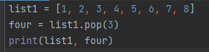



Здесь подробнее о списках.

<https://pythonru.com/osnovy/spiski-python-funkcii-i-metody-python-list>

Пару методов:

Insert() вставляет элемент в указанный индекс со сдвигом.

Extend() помогает сложить 2 списка. Хотя их можно складывать и так [1,2] + [3,4] = [1,2,3,4]

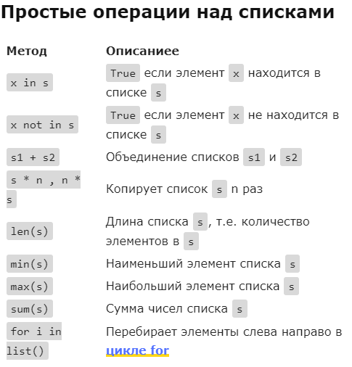

Интересный факт. Когда преобразовываешь список в строку, он преобразовывается вместе со скобками.

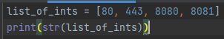 

Но у строк есть метод для удаления символов.

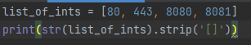

Напомню себе про функцию map, с помощью которой можно применить функцию ко всем элементам объекта.

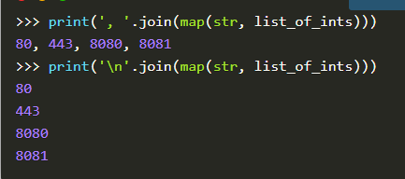

**Заметка, когда пробегаешься по срезу с отрицательными индексами нужно указать отрицательный шаг. Обязательно!**

Еще раз про **map.**

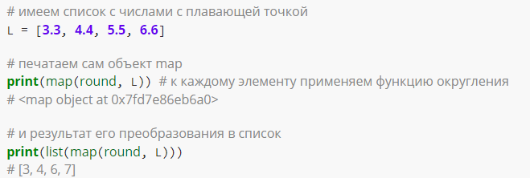

**Классическая конструкция ввода.**

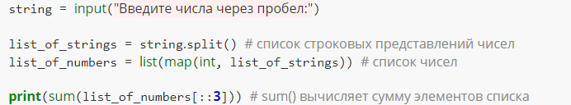

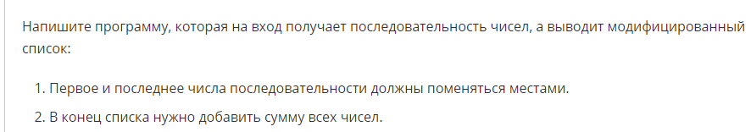

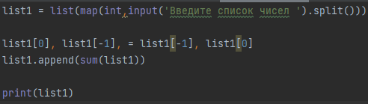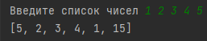

**Словари**

Для этой цели в Python предусмотрены словари (dict) — упорядоченные наборы объектов, доступных по ключу. Иными словами, словарь — это совокупность пар ключ-объект.

Сам объект, который хранится в словаре, может быть любым. Даже другим словарём. Ключ может быть только объектом неизменяемых типов данных, т.е. числом, строкой или кортежем.

Ну пока типичный объект.

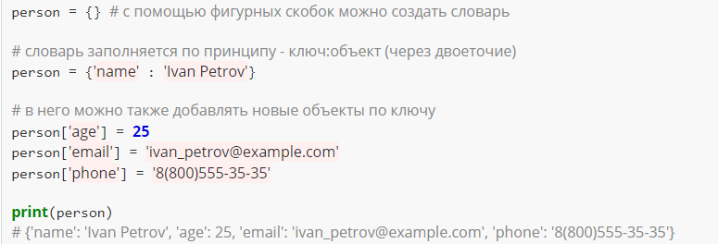

Только без методов. Интересно можно ли добавить сюда новое поле без методов? Наверно нельзя.

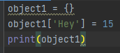

О… можно. Шикарно. А стоп… наверху в коде он же сделал тоже самое…

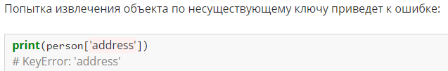

Методом **keys()** можно получить список ключей. А методом **values()** значения.

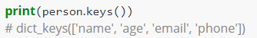

Метод **pop()** вместо индекса требует ключ.

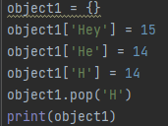

К словарю в принципе нельзя обращаться по индексам.

У словаря нет метода **remove,** только **pop()**

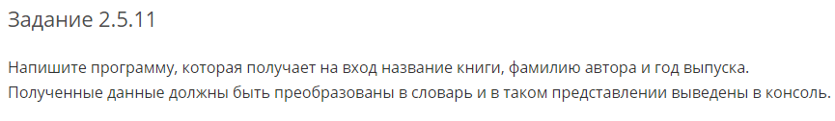

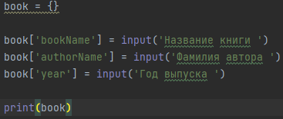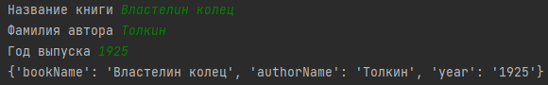

У меня есть любимая задачка, создать список, который будет заполнен случайными значениями в заданном диапазоне, но без повторов. Кажется можно упростить себе решение этой задачи через **множества.**

**Множество** — это неупорядоченный набор уникальных элементов. Иными словами, во множествах не могут повторяться элементы, а хранятся они в памяти компьютера в произвольном порядке.

Множество выглядит точно, как словарь. Но у него нет значений, будто только ключи.

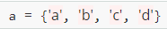

Можно создать множество из списка. Причем если в списке были повторы, они добавляться не будут.

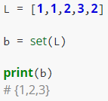

Пустые скобки {} создают пустой словарь. Чтобы создать пустое множество нужно воспользоваться методом **set()**

Попытался написать свою любимую прогу этим методом.

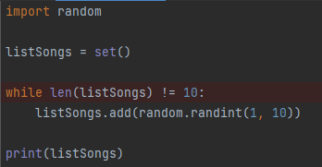

Но я не учел, что множества всегда сортируются. Поэтому, ответ всегда был такой:



Короче для этой задачи лучше воспользоваться любым другим способом. Например вот в интернете такой увидел:

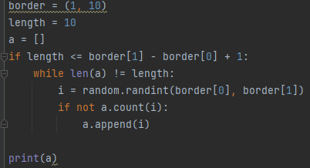

Множества в Python аналогичны математическим множествам. Поэтому для них существует несколько операций.

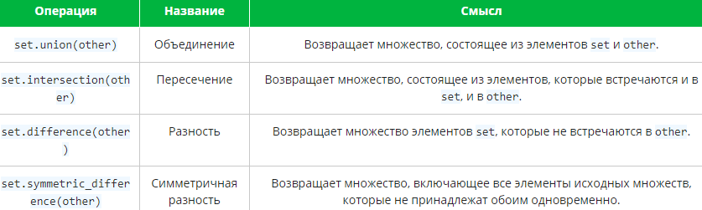

Вот маленький конспект под итог.

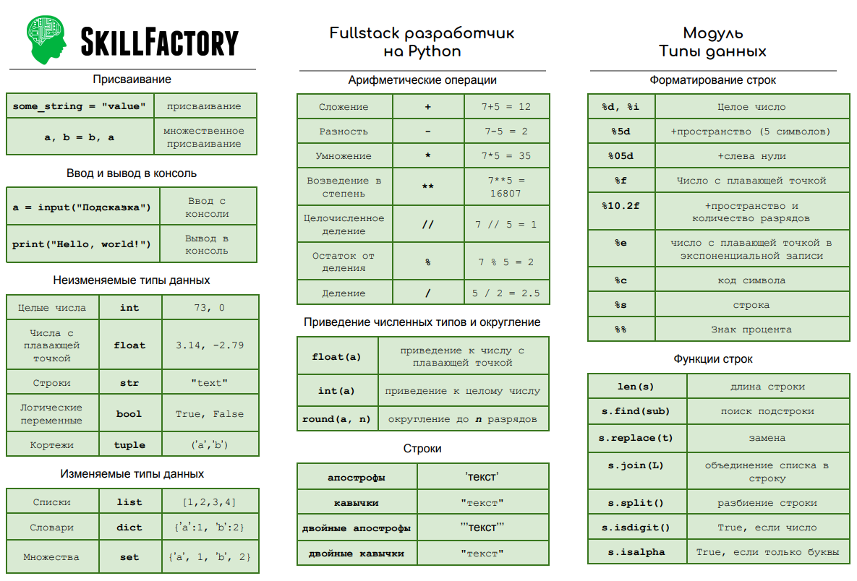

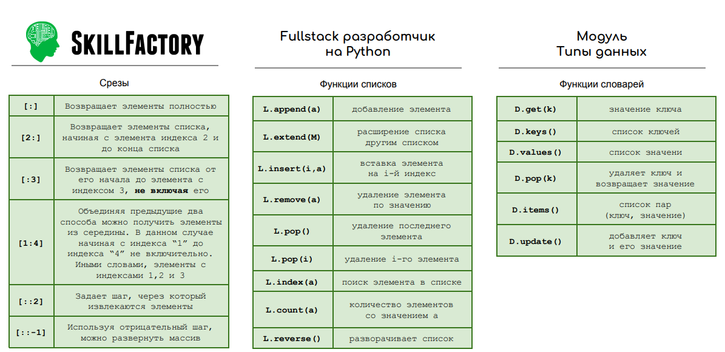

Эх… чертов вебинар на 2 часа…

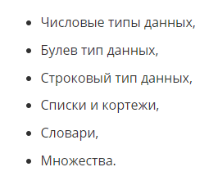

Вебинар чел сразу советует установить **jupyterlab.** Ладно. Установил в интерпретатор. Если често установилась вместе с них дохера всего.

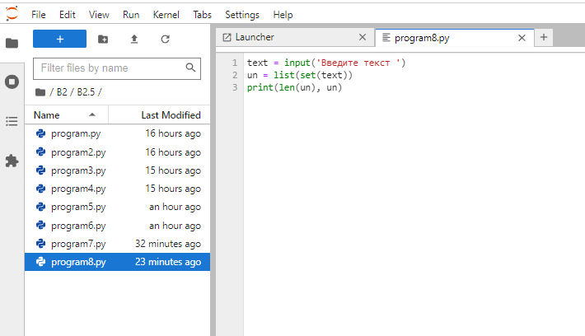

О… в **Python** можно спокойно сравнивать списки.

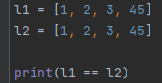

А насчет **Юпитера.** Можно создать файл специального формата.

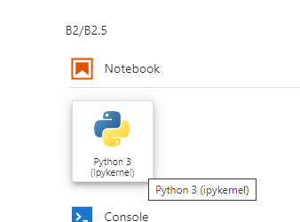

Вставлять сюда участки кода и отлаживать именно их.

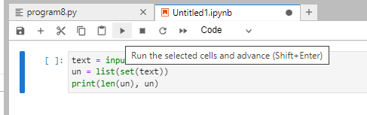

Но важно заметить что все объявленные переменные связаны и будут переписывать в случаи чего.

Но можно пропускать любые такие короткие участки кода, поэтому можно и не перезаписывать.

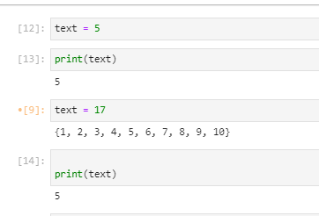

Напоминалка по работе е-шки

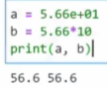

Да… чтобы сравнить дробные числа предлагают сравнивать их разность, чтобы она была меньше чем число 1е-7.

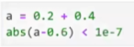

Тут a сравнивают с 0.6. Иначе если просто сравнить их через == то будет False

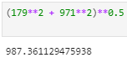Пример как можно вычислить гипотенузу по 2-м сторонам. В конце число возводится в квадратный корень.

Или можно воспользоваться для этого специальной функцией.

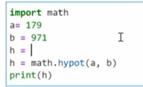



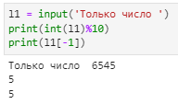



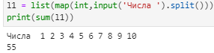Ой не так понял задачу. Ща.

Требовалось это.

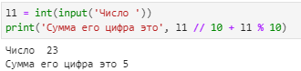

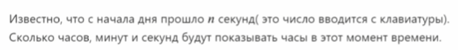

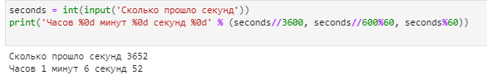

Лучше даже так:

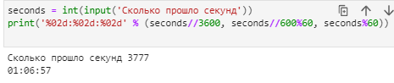



Вот метод лучше моего, да и мой даже не верно считает кажется.

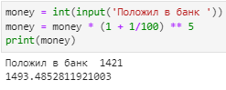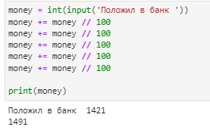

Это пропустил. Но метод **bool()** преобразует переменную в **True** или **False**

Еще можно с помощью **спец. символы** помещать одни и те же кавычки 



**Startswith()** это метод строки проверяет начинается ли строка с выбранной строки.



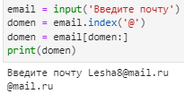

Еще можно воспользоваться методом **split()**

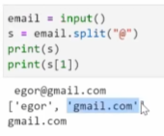



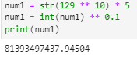

**Еще важная информация по копированию списков. Нельзя делать так:**

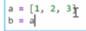

Потому что тогда b просто будет ссылаться на ту же область памяти, что и a. И когда будем изменять b изменится и a. Чтобы нормально копировать списки для этого собственно и существует метод **copy()**

**B = a.copy()**

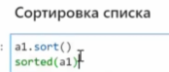

**Разница между функциями.** Метод меняет список. А функция просто возвращает измененный вариант.

Как можно список со списками рассортировать в один список.

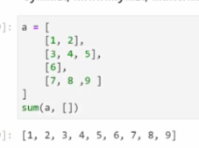



Не самый лучший вариант, но придумал первый что придумал.

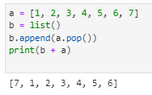

Вот как надо было, но у меня что-то не вышло

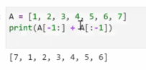



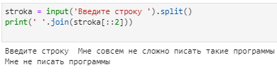



Я написал странный код.

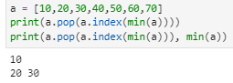

Есть еще такой способ.

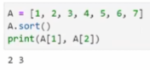

Но он из-за сортировки выполняться будет дольше.

У словаря еще есть метод, который возвращает список из кортежей пар, ключ – значение.

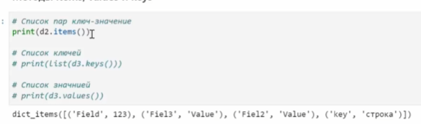

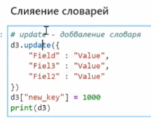

И еще. Если обратится к словарю по ключу, которого нет, то будет ошибка. Чтобы ее избежать существует метод **setdefault()**

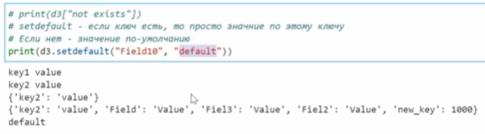

**Нашел решение проблемы со множествами и автоматической сортировкой. Сортировка не работает если тип данных строчный.**

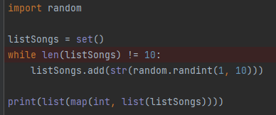

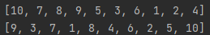

**А так… множества быстро работают, так что их выгодно использовать примерно для таких задач:**

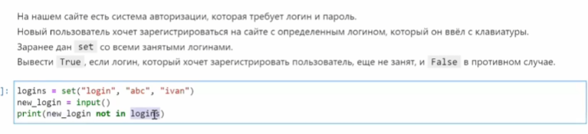

**Конец вебинара…**

**B3**

С переменными пока норм. Теперь функции, циклы, условия.

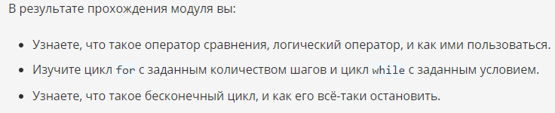

**Операторы сравнения и логические операторы**

Да, помню мат. логика, помню.

**Операторы** — это некий функционал, производящий какие-либо действия, который может быть представлен в виде символов как, например, «+» или специальных зарезервированных слов. **Операторы** могут производить некоторые действия над данными, и эти данные называются **операндами**. В общем смысле все операторы делятся на несколько типов.

Операторы бывают:

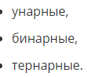

Унарные и бинарные операторы — это такие операторы, которые для своей работы требуют одно и два значения соответственно. Например, оператор сложения является бинарным оператором.

**А тернарные — это такие, которые возвращают свой второй или третий операнд в зависимости от значения логического выражения, заданного первым операндом.**

Чуть забыл.

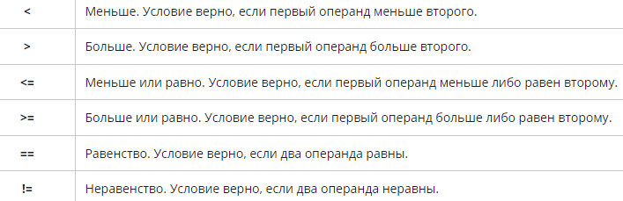

Среди логических операторов выделяют так называемые побитовые логические операторы. Мы подробно на них останавливаться не будем, но для ознакомления приведем.

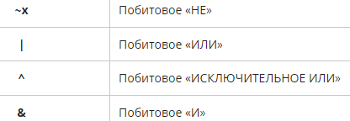

Да… с адресами памяти бывает полезно. Может позже прочитаю об этом: <https://tproger.ru/translations/bitwise-operations/>

2 и 4 если не ошибаюсь работают с операторами сравнения, только вместо одного их пара.

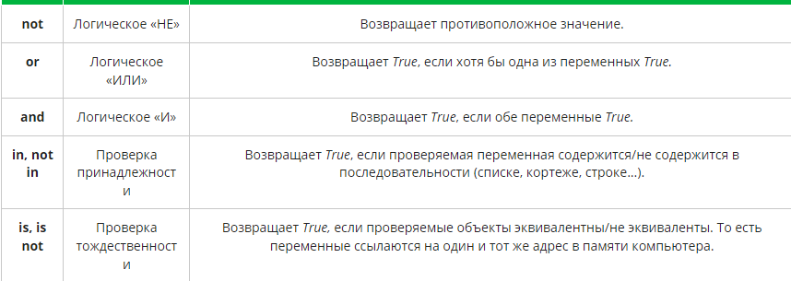

Просто кратко:

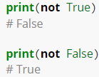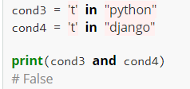



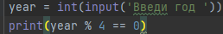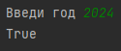

Вообще не понял, у них решение ниже и оно…

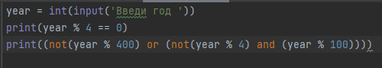

Странное. Во первых на 1900 оно не выводит False, оно выводит ноль.

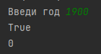

А во вторых, 1900 високосный год, он делится на 4 без остатка. Короче, что за дичь вы написали? В задании и вообще.

**Практические примеры с различными операторами**

**Проверка вхождение элемента в последовательность**



Да, можно сделать кучу операций, обратить число в строку, а потом в список. Но можно сделать так:

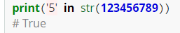

**Проверка эквивалентности**

Помню упоминал насчет одинаковости списков. Точнее когда один список присваивают другому, то они оба начинают ссылаться на одну и ту же область памяти. Так вот, проверить это можно с помощью оператора **is.** Он возвращает **True** если оба объекта ссылаются на одну область памяти, то есть если они эквивалентны.

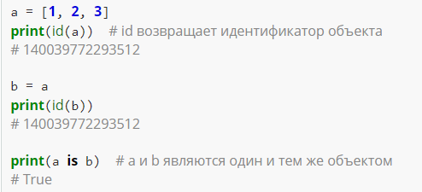

Эквивалентные объекты всегда равны, но равные объекты не обязательно эквивалентны.

Есть еще один тип **None.** Он используется если значение переменной неизвестно заранее, но ее нужно объявить.

Если вы хотите проверить, является ли значение переменной **None** или нет, следует использовать **не оператор сравнения** **==,** а проверку **эквивалентности,** потому что идентификатор объекта **None** **не меняется на протяжении всей программы.**

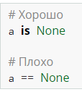

**Условный оператор**

Хм.. да тут надо вспомнить. Ведь в конце как у циклов надо ставить двоеточие.



Было бы забавно, если бы я что-то узнал про блок-схемы.

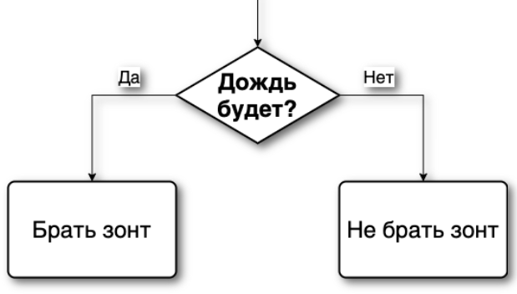

Более подробно о блок-схемах: <http://videoege.ru/informatika/elementy-blok-shem>

А тут можно их составлять: <https://www.diagrams.net/>

Ладно. Вот как это работает на Python

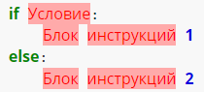

**Напомню:** двоеточие конец условия, отступ после условия. PEP8 рекомендует использовать для отступов пробелы а не табуляцию. А сам интерпретатор python3 категорически не поддерживает смешивание пробелов и табов. Сейчас проверю же.

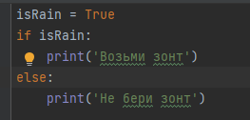

Не знай. Ошибок я не поймал.



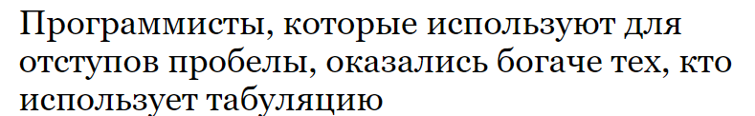

Условие в условии.

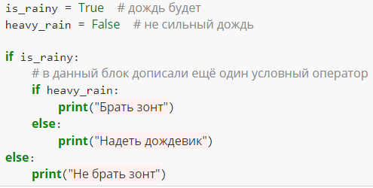

Если внутри условного оператора (**Внутри конструкции if __ :)** Не использовать никаких логических операторов, то интерпретатор **Python** сам осуществит приведение типов к **bool.** Вот по такой схеме он это будет делать:

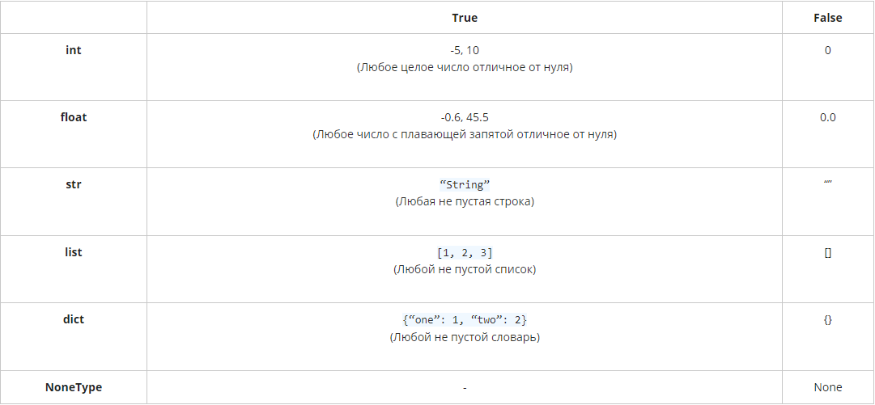

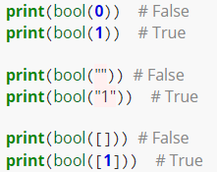Прувы.

Не много правильных условий:

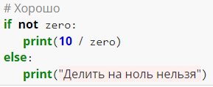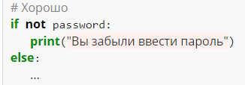

**Практические примеры с условным оператором**

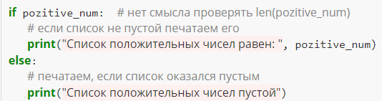

**Не сравнивайте логические типы с True и False с помощью ==, иначе получается «масло масляное».**

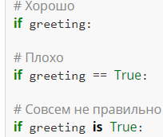



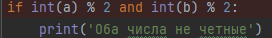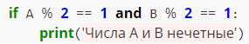

Сами же учили, что чем проще тем лучше. Мой вариант лучше.

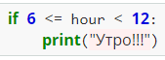

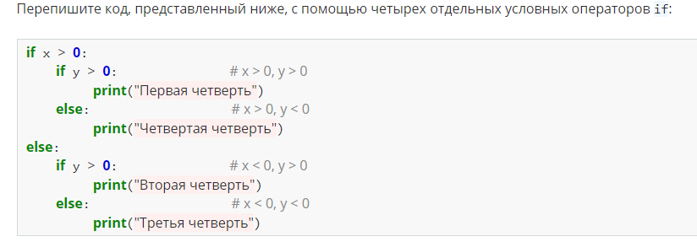

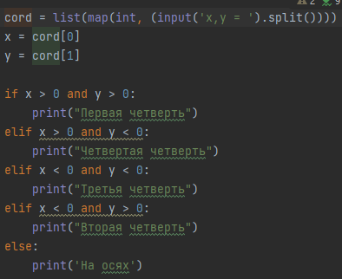

**Конструкция if-elif-else**

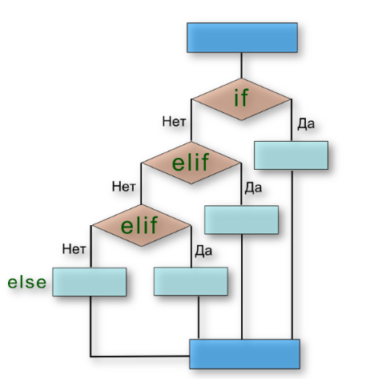

И этого достаточно.

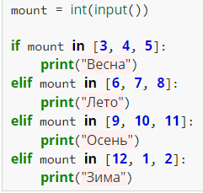

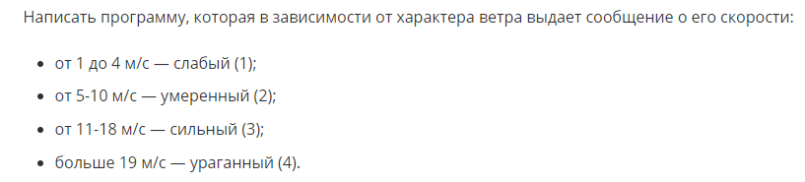

Вот тут даже функция используется:

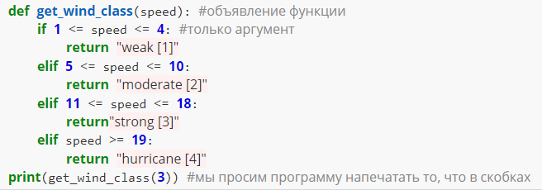

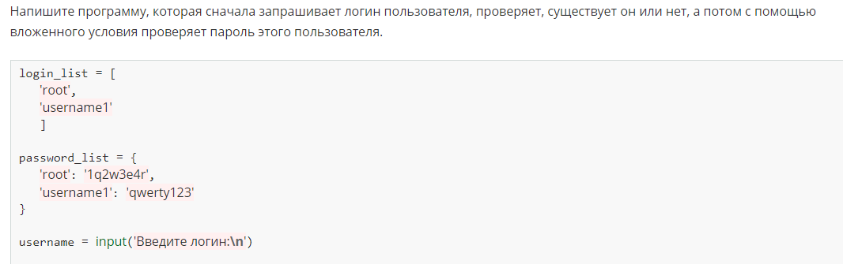

Мой вариант.

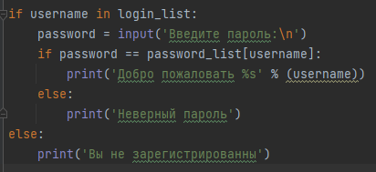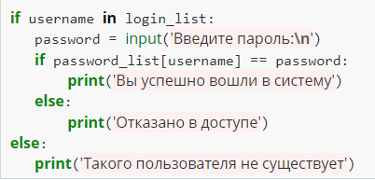

Практически без отличий.

**Тернарный условный оператор**

Допустим есть такой код

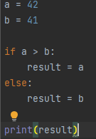

Во первых меня удивило, что переменная, объявленная в внутри условия доступна и за его пределами это важно понимать.

А теперь как написать это в условие с помощью тернарного оператора.



Тернарный условный оператор или инлайновый if, записывается всегда в одну строку.

**Записать условие, которое является истинным, когда только одно из чисел А, В и С меньше 45. Иногда проще записать все условия и не пытаться упростить их.**

А я так не думаю:

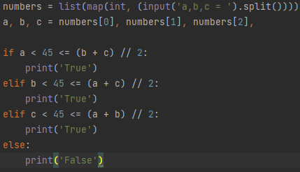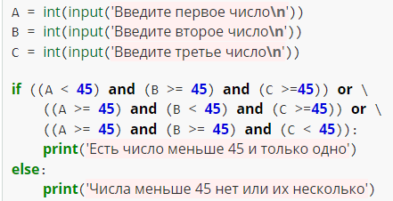

Ну единственное могу свой код переписать, чтобы все было под одним условием так:

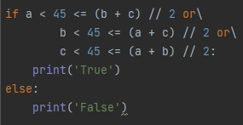

**Дано двузначное число. Определить: входит ли в него цифра 5. Попробуйте решить её с использованием целочисленного деления и деления с остатком.**

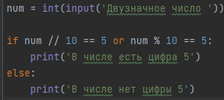 **А если переписать через тернарный?**



Не знай… больно длинная строка все же.

**Проверить, все ли элементы в списке являются уникальными.**

**(Подсказка: используйте возможности set)**

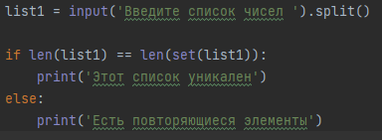

**Дано натуральное восьмизначное число. Выясните, является ли оно палиндромом (читается одинаково слева направо и справа налево).**

**(Подсказка: использовать целочисленное деление и деление с остатком не нужно. Попробуйте преобразовать число к строке, а потом перевернуть эту строку. См. материал прошлого модуля).**

Стало скучно и я написал программу для определния не конкретно 8-значного числа, а любого слова.

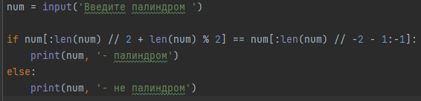

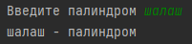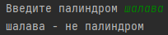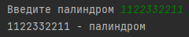

Стоп… я проиграл… перемудрил. Я сравнивал первую половину слова с перевернутой второй.

А можно было вообще просто сравнить оригинальное слово с перевернутым. Тут спорить не буду их решение в миллион раз лучше.

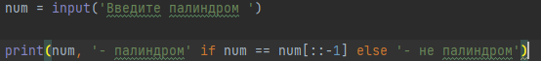

Тут даже длину учитывать не нужно.

Но мою логику все же можно куда-то применить. Но не для этой задачи.

**Циклы**

Операторы: **for, while, break, continue.**

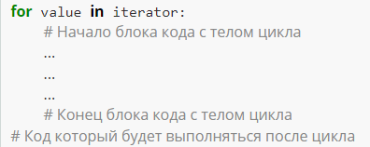

**В отличие от многих других языков программирования, где для цикла for нужно использовать условие для остановки, в Python число шагов цикла ограничено длиной последовательности.**

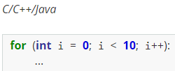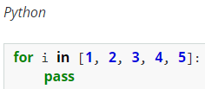

И это не значит что python лучше. Он тут скорее работает как цикл for each возвращая сразу сам элемент. Также нет возможности увеличить шаг или на каком-то этапе не управлять итератором.

В циклах часто бывает полезна созданная последовательность. Чтобы создать последовательность чисел есть функция **range()**. Работает она с такими параметрами:

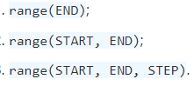





Она возвращает свой класс и уникальный кортеж.

**функция range представляет собой итератор и работает по принципу «ленивых» вычислений. Range не хранит все эти числа сразу в памяти компьютера, а вычисляет новые значения на каждом новом шаге, когда к ней обращается, например, цикл for или функция list.**

Какой цикл сколько раз отработает.

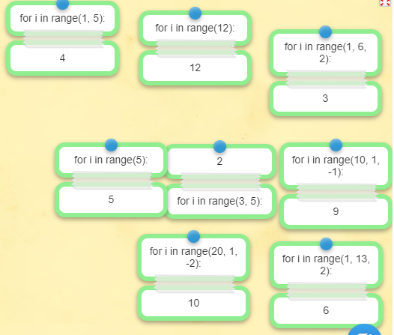

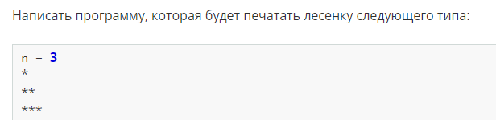

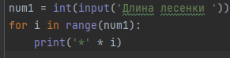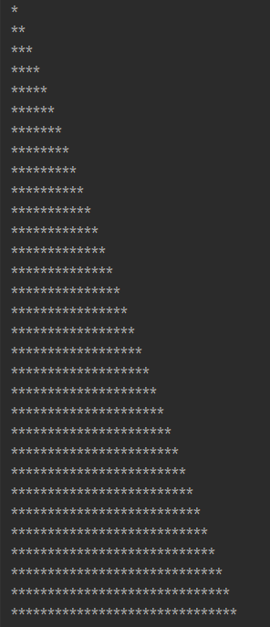

Блин, жопа как захотелось написать такой же, но симметричный.

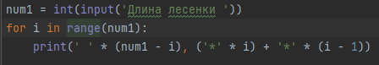

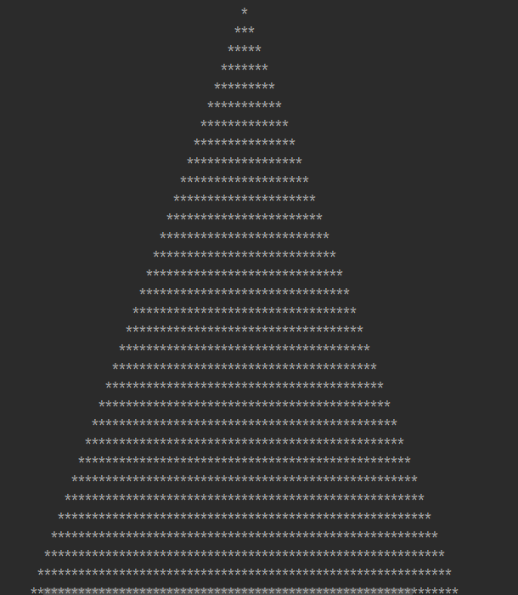 Если заменить это числами то…

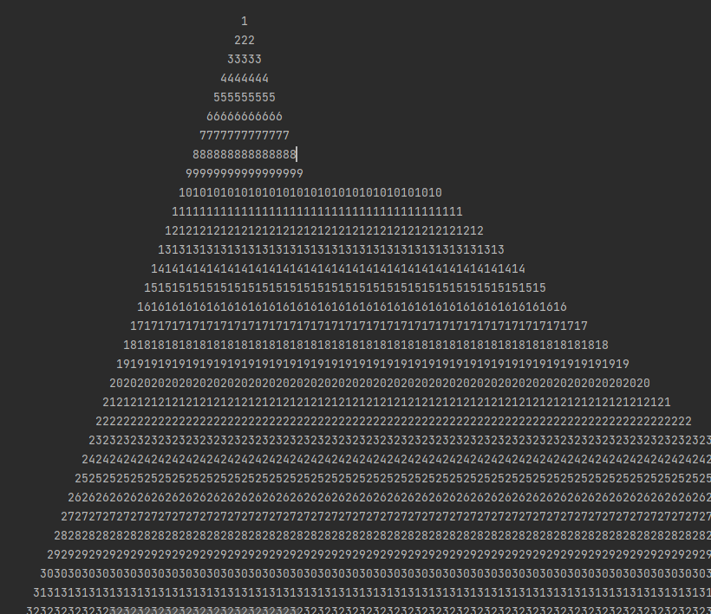 То начинаю понимать, что треугольник пифагора нарисовать будет на так просто.

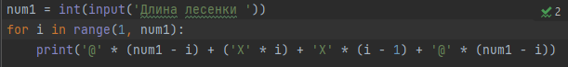

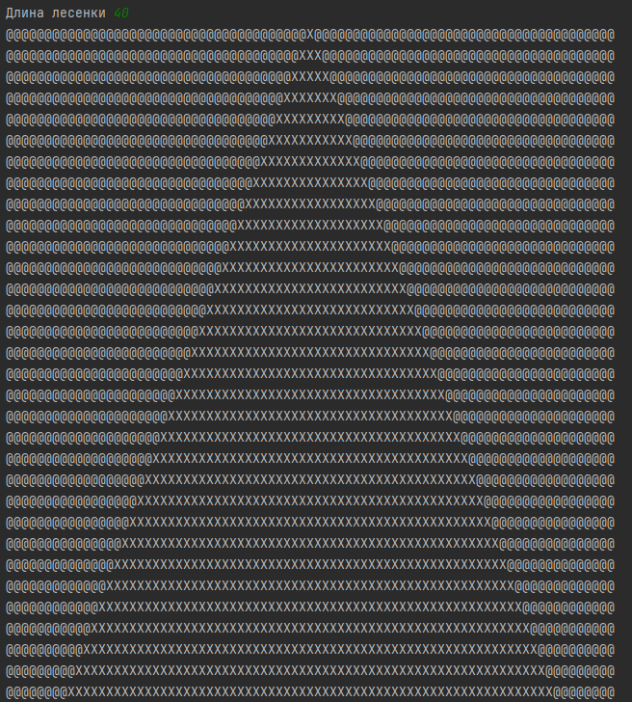

**Цикл while(циклом с предусловием)**

В этом языки им нужно будет пользоваться чаще, так как он дает более гибкие возможности над взаимодействие с ним.

Ну сразу приходит в голову что можно поставить два условия. Первое которое должно выполнится, а второе через или достижение какого-то порога, чтобы избежать ухода в бесконечный цикл.

**Напишите цикл while, который находит максимальное натуральное число, квадрат которого меньше 1000.**

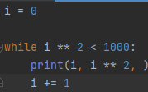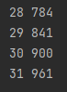

В терминале бесконечный цикл можно остановить через Ctrl + C.

Но цикл можно прервать и внутри тела цикла через **break.**

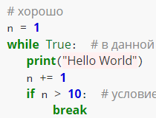

Код выше ведь абсолютно такой же, как и **do while.** Сейчас проверю.

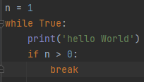

Проверил. Это и есть **do while цикл.** Другого в этом языке нет. Он всегда выполнится минимум 1 раз. **Это цикл с пост условием.**

**Работа с вложенными циклами**

Обработка более сложных структур.

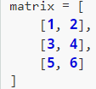

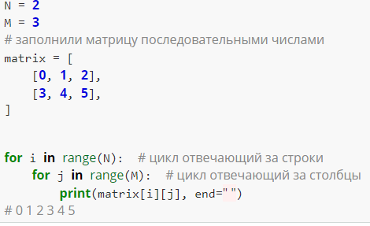

Классика.

**Условие задачи: Дана двумерная матрица 3x3. Определить максимум и минимум каждой строки, а также их индексы.**

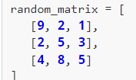

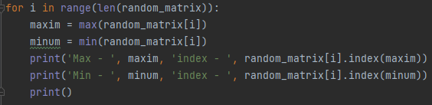

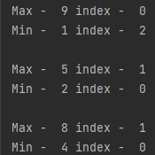

**Пару уроков назад говорил что чем проще тем лучше.. и что я вижу в их коде?**

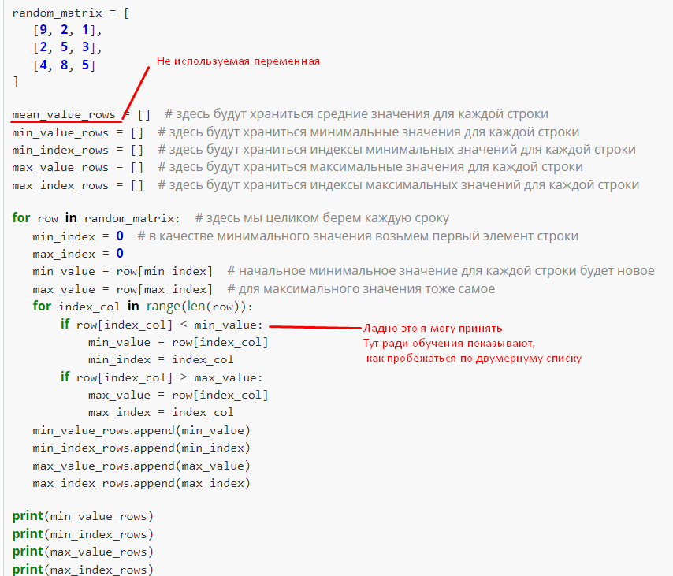

**Практические примеры**

**Enumerate –** Это что такое…

Это типо такой обход списка?

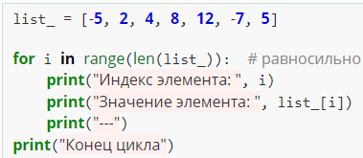

А переводится хоть как… **перечислить**

**А стоп. Я тупой.** Это отдельная функция.

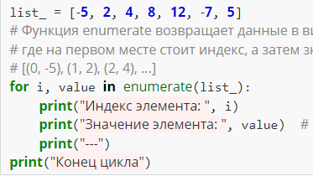

Причем обратить внимание, что в for обращаемся сразу к двум элементам присваивая значения кортежей. Да, через цикл **for** правда удобно рассматривать кортежи. Важно отметить, что первым идет именно индекс, а вторым значение. В JS **for** и **map** наоборот.

**Начинающий программист написал программу, которая находит индекс последнего отрицательного элемента в списке.** **Но он не знал, что есть функция enumerate. Ваша задача — подправить код так, чтобы он работал с помощью функции enumerate.**

Хорошо, но перед этим объясню почему не стоит объявлять переменные внутри условий. Дело в том, что если условие если они объявлены внутри условия, которое не выполнится, то если в коде ниже не них будут ссылки, то будет ошибка.

Плохо Хорошо

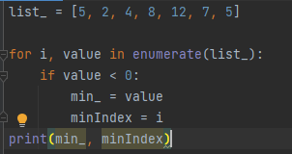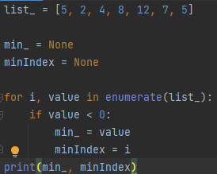

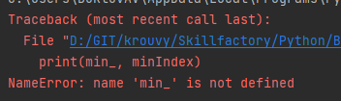

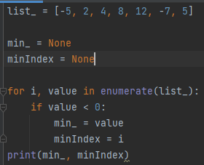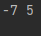

У них программа такая:

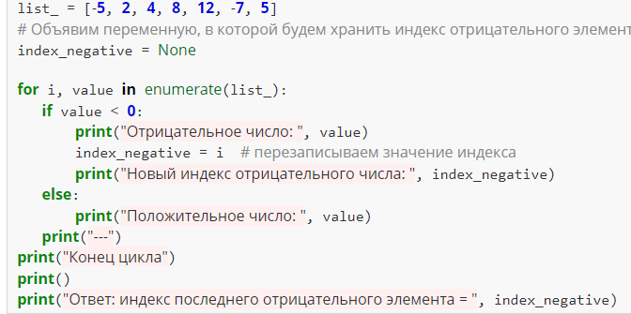

В принципе ничего плохого, тоже самое только больше выводов.

**Цикл for со строками и словарями**

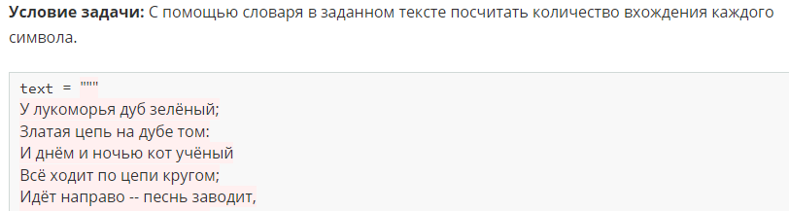

**Хм.. интересно.**

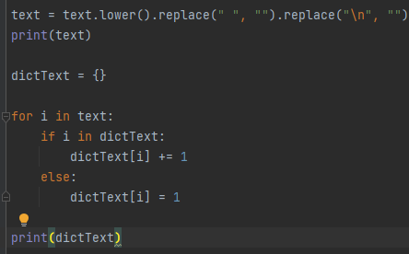



**Опа, есть новая форма строки без %%%** Хотя они тоже могут быть и удобны местами.

Так вот, чуть доработал программу.

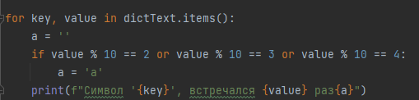

F строка действительно удобна, она как `такие кавычки`, только у нее нужно именно символ использовать, а затем можно прямо в ней описывать переменные. **F** строки работают начиная с **Python 3.6**

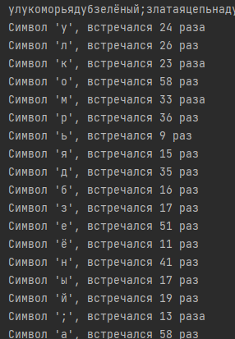

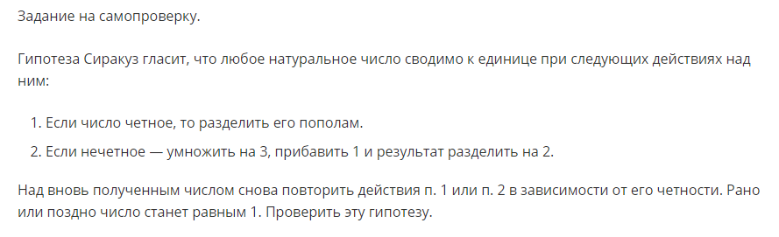

Да, гипотеза правдива, но я не понимаю ее суть. По моему второе условие и так бы работало.

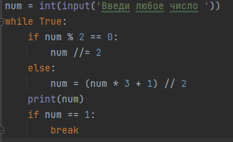



**Continue**

Но перед этим. Я тут по приколу математикой занимался, вспомнил деление. 178/63 = 126/63 + 52/63 = 2.825396(825396)(...) ... = 2 целых 52-е 63-их. И нашел в делении эту последовательность:

[520, 160, 340, 250, 610, 430] все эти числа при делении на 63 дают последовательность 825396

Хочу с этим чуть поигратся.

20 часов спустя… Боже, это было ужасно, как же все не работало. Сначала работало, потом переставала, происходило смещение и тд. Для разных чисел могло работать и нет. Но вот, я все отладил и готов представить этот код:

**Формирование полного числа:**

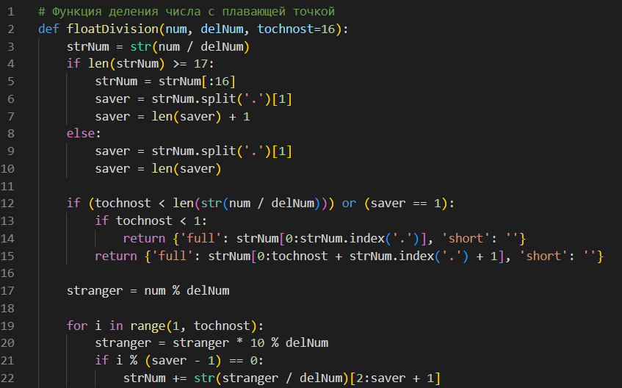

Нахождение краткой записи числа без повторения последовательности

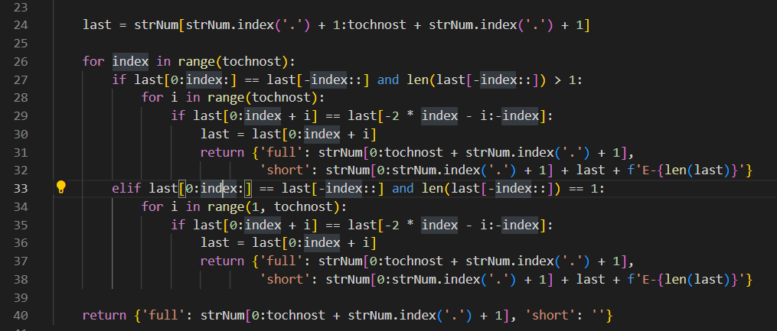

**Вызов функции и вывод:**

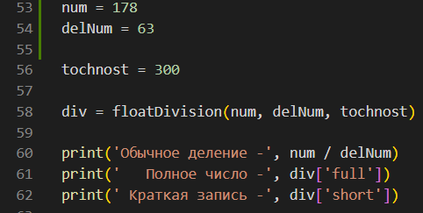

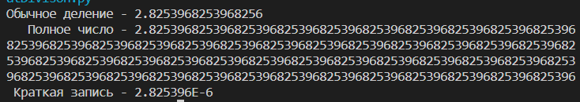

**Так что как-то так, а на чем я там остановился…**

**А continue…**

Ну это прыжок к следующей итерации.

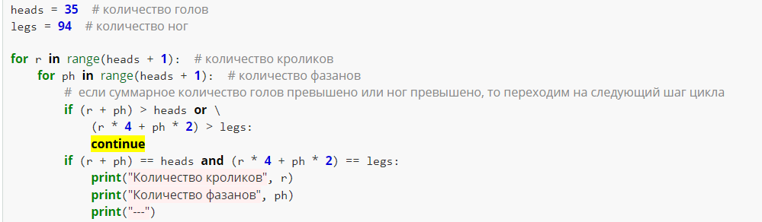

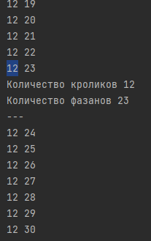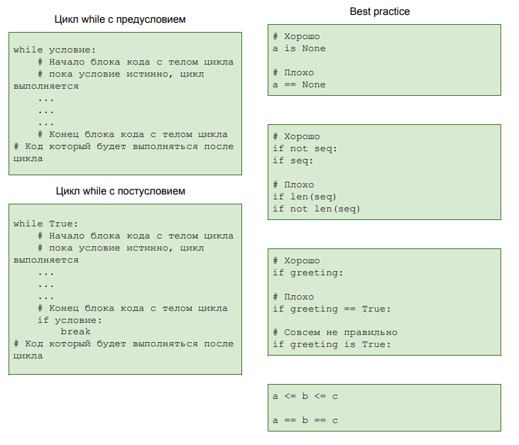

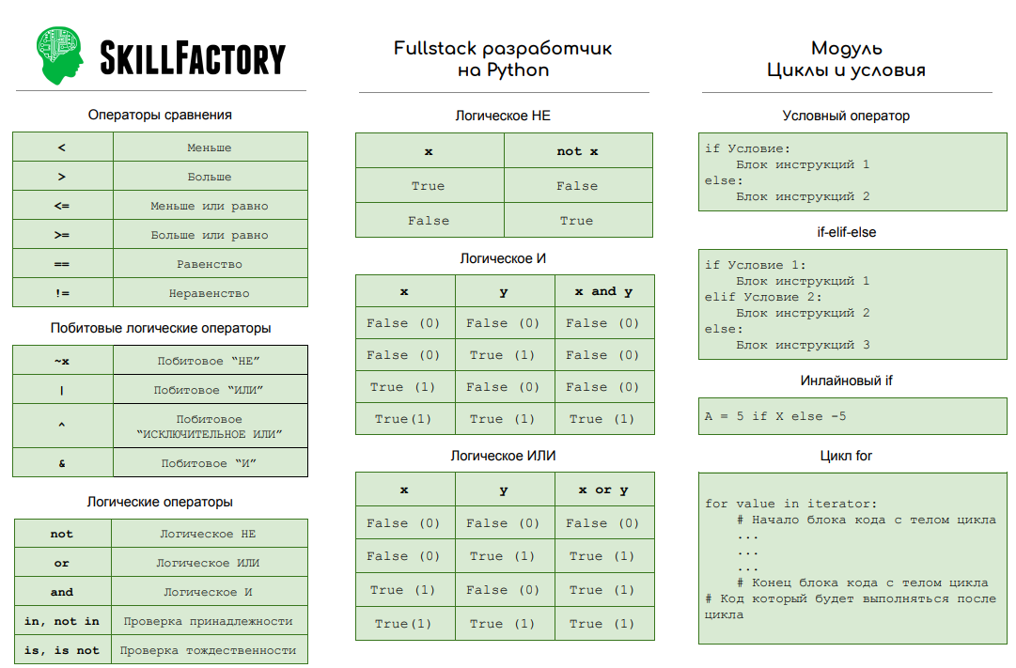

Вебинар еще…

Но может что-то важное пойму.

Цикл **for** можно сделать бесконечным.

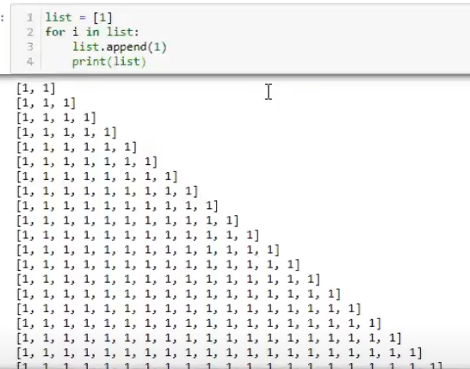

Функция **ord()** Возвращает числа ascii для символов.

B4

В этом модуле вы узнаете:

Что такое функция и как её определять.

Как вызывать функции с разными параметрами, в том числе запакованными.

Что такое рекурсия, как и для чего её использовать.

Что такое итераторы, генераторы и декораторы

**Функциональное программирование в Python. Понятие функции**

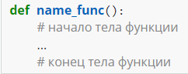

Если функция имеет аргументы, но их не передать или передать большее количество, то будет ошибка.



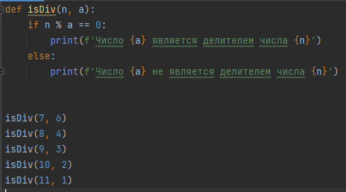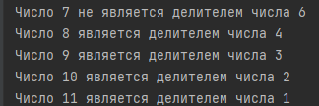

Любая функция в **Python** что-то возвращает. Если не указан return, то функция вернет **None.**

**Области видимости, запакованные переменные, аргументы по умолчанию и рекурсия**

Области видимости определяют, в какой части программы мы можем работать с той или иной переменной, функцией и т. п., а от каких они «скрыты». Крайне важно понимать, как использовать только те значения и переменные, которые нам нужны, и как интерпретатор языка себя при этом ведет.

В python3 есть 3 области видимости. **Локальный, глобальная, нелокальная.**

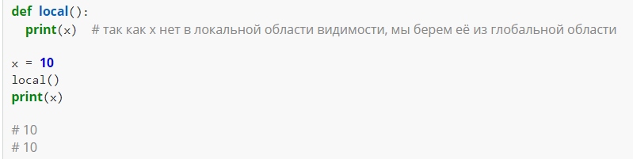

Тут в функцию local никакие переменные не передавались, тем не менее функция увидела переменную и напечатала ее. Просто сначала она проверил свою область видимости и когда не нашла там переменной, то обратилась уже к глобальной области видимости.

А такой код выполняться не может.

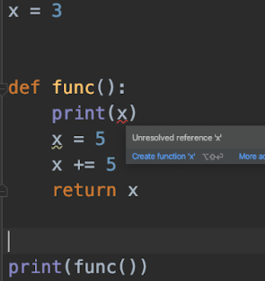

Так как в теле функции найдено объявление переменной, но осуществлена попытка распечатать ее до объявления. Вот как этот код можно исправить.

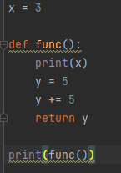

**Глобальные переменные внутри функций изменять нельзя.**

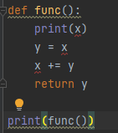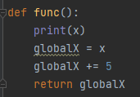

**Но обращаться к ним можно.**

Еще можно явно указать, что переменная является **глобальной**, тогда и проблем с названием не будет. Но нельзя сделать это внутри функции **print,** как минимум

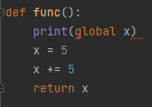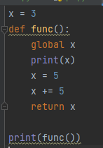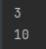

**Это значение можно даже присвоить.**

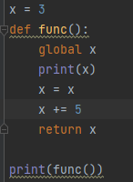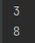

**Но так уже становится трудно воспринять этот код, так еще можно сделать еще хуже.** Этот код изменил переменную 3 на 8, вне функции.





Да даже так, происходит изменение глобальной переменной!

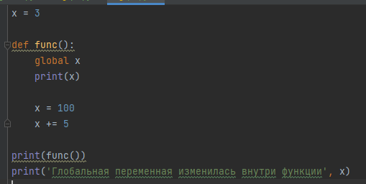

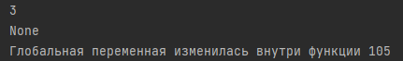

**Нелокальная область видимости**

Появилось это понятие в Python 3 вместе с ключевым словом nonlocal. Используется чаще всего во вложенных функциях, когда мы хотим дать интерпретатору понять, что для вложенной функции определенная переменная не является локальной, но она и не является глобальной в общем смысле. Вот пример функции, которая возвращает функцию.

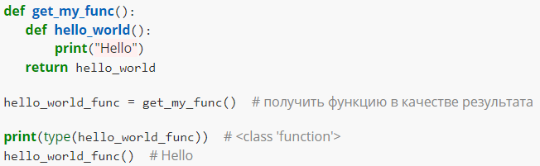

А nonlocal нужен вот для таких случаев.

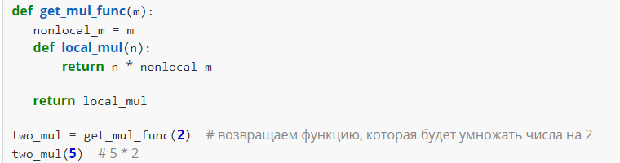

**Использование переменных объявленных вне функции называется замыканием функций.**

Хочу написать функцию, в которую буду передавать распакованный список.

Пока получилось только так

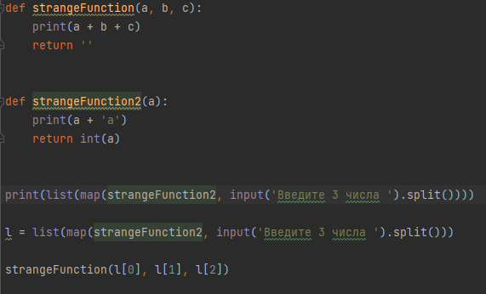

Как же мне распаковать список….

**Запакованные переменные, или что такое *args и **kwargs**

Это как раз по коду, который я не помню как оформить, тот что выше. Во первых в функцию можно отправлять значения просто через запятую. Это позиционный метод.

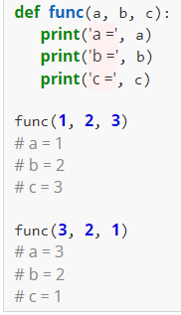

А можно строго по именам, именованный.

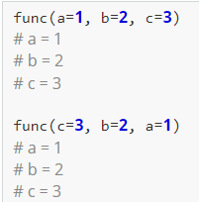

Используя именованный, порядок не нарушится.

**Важная особенность: все именованные аргументы должны идти строго после позиционных, как при объявлении функций, так и при их вызове.**

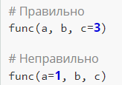

**А теперь. Как написать функцию, работающую как print()**

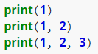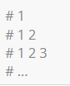

Оператор **\*** чаще всего ассоциируется с операцией умножения, но в Python он имеет и другой смысл. Этот оператор позволяет **«распаковывать»**

**О, то что надо.**

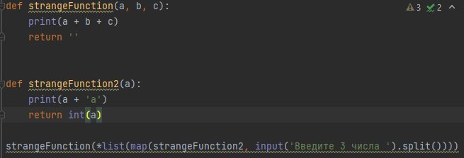

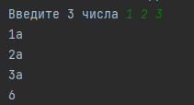

Хорошо, но ведь если я введу 4 числа, то жопа, верно? Нужно и в функцию передать их.

Чтобы было понятее, вот:

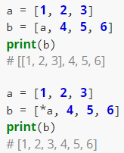

**Для неименованный аргументов *args, для именованных **kwargs**

Это не зарезервированные слова, просто хорошая практика. args — это сокращение от «arguments» (аргументы), а kwargs — сокращение от «keyword arguments» (именованные аргументы)

Разница в том, что одна обращает в список, другая в словарь.

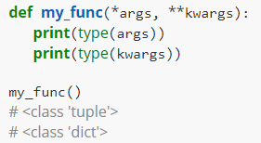

Ну вот:

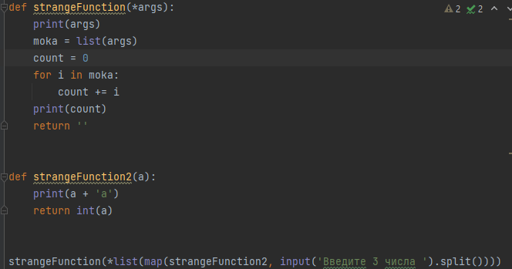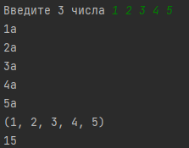

Но если подумать, то вместо этого я просто мог бы отправлять в эту функцию список и все:

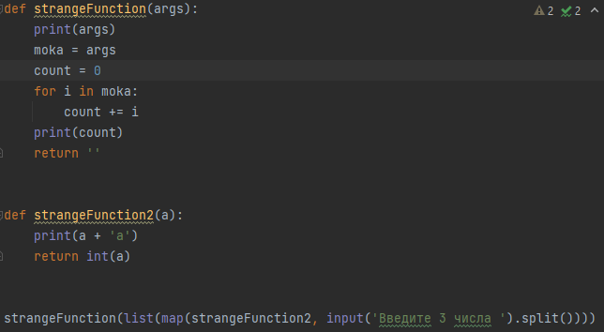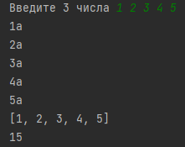

Ладно, просто попробовать распаковать словарь.

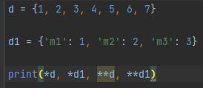

Ага, нужны именно две **.

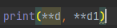 Так тоже нельзя. Видимо только со словарем.

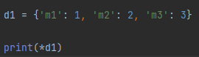 Понятно, так можно получить ключи.

**Изменяемые типы данных как аргументы по умолчанию**

Если в качестве аргументов по умолчанию использовать изменяемые типы данных (списки, словари), то они создаются один раз и будут использоваться на протяжении времени жизни функции. Так как при передаче словаря передаются не все его значения, а указатель на первый его элемент.

**Вот пример неправильной функции.**

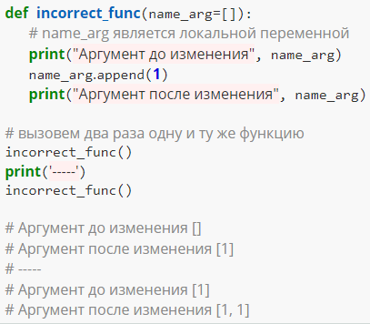

Функция при первом запуске создала в памяти пустой список. И он так и остался в памяти, поэтому после вызова функции второй раз используется все тот же список, а не новый.

Если в функции все же нужно использовать список, то следует писать так:

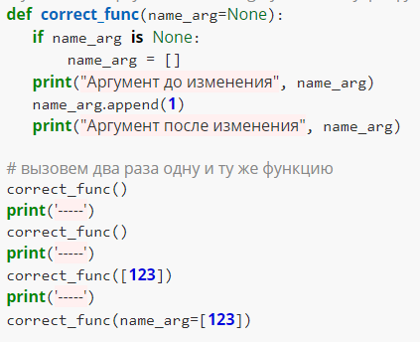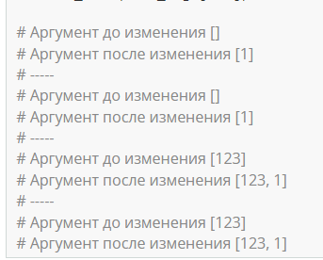

Кварги только так можно писать:

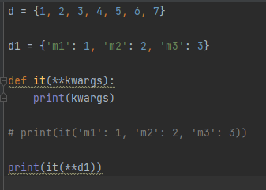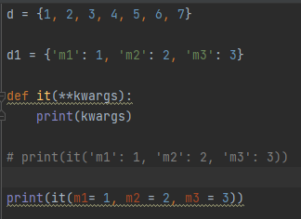

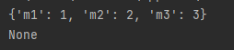

**Полезная информация.**

**Рекурсивные функции**

Рекурсивная функция — это функция, вызывающая сама себя и обрабатывающая полученный результат до тех пор, пока не достигнем терминального условия (условия остановки).

Количество раз, сколько функция вызвала сама себя, называется глубиной рекурсии.

Ладно, как обычно, напишу рекурсивную функцию нахождения факториала.

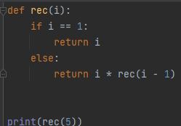 

Эм… вышло быстрее чем я думал.

У них чуть симпатичней

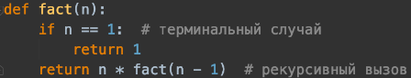

**Память компьютера не бесконечна, поэтому после определенного числа рекурсивных вызовов, если задача будет не выполнена, вы получите ошибку RecursionError, которая защищает вас от переполнения памяти.**

**Числа фибоначчи и золотое сечение**



Число является результатом сложения двух предыдущих чисел

Если поделить два соседних числа, то всегда будет число в районе 1.6Это золотое число, или золотое сечение.

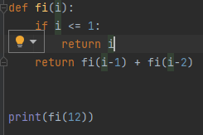 

**С помощью рекурсивной функции развернуть строку.**

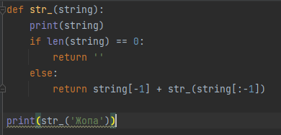 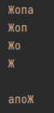

**B4.4. Итераторы и генераторы, оператор yield**

**Функции-генераторы**

Их задача выполнять те действия, которые прописаны в теле функции-генератора, дальше уходить в «спячку» и ждать следующего вашего обращения. Такой процесс выполнения называют ещё «ленивыми вычислениями», то есть вычислениями только в момент обращения, а не всего сразу, как это делают обычные функции.

Синтаксис отличается от обычных только наличием оператора **yield. Он заменяет return.**

Встречая же **yield**, программа понимает, что функцию-генератор, закрывать не нужно, а нужно приостановить и затем вернуться к ней.

Хм.. тут через нее написали нахождение числа фибоначи, но кажется в виде массива? Ща…

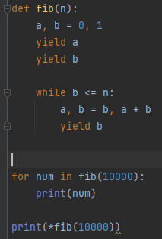 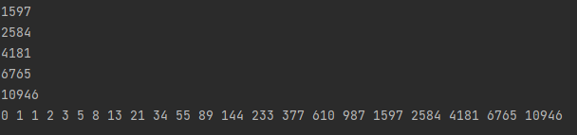

Да, не плохо, хотя суть логики работы не до конца понятна. А если пройти в отладчике.

После первой инициализации к первым строкам при вызове функций не возвращались, а сразу переходили к циклу. А и b в каждом новом цикле сохраняют свои значения. Функция вообще не вызывается заново. Цикл нужен, чтобы выводить получаемые из функции значения. Так вот каждое значение **yield** будет возвращаться за пределы функции.

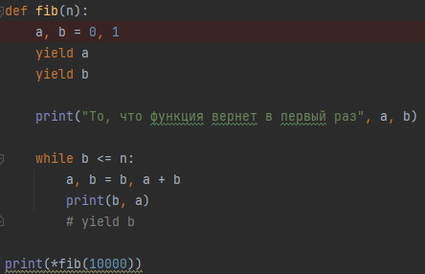 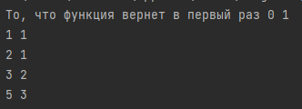 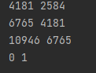

То есть сначала выполнились все действия, а уже потом вывелся результат, несмотря на то, что yield был вызван до цикла, выполнению нужно окончание. Если окончания не будет, то функция ничего и не выведет.

К примеру вот код:

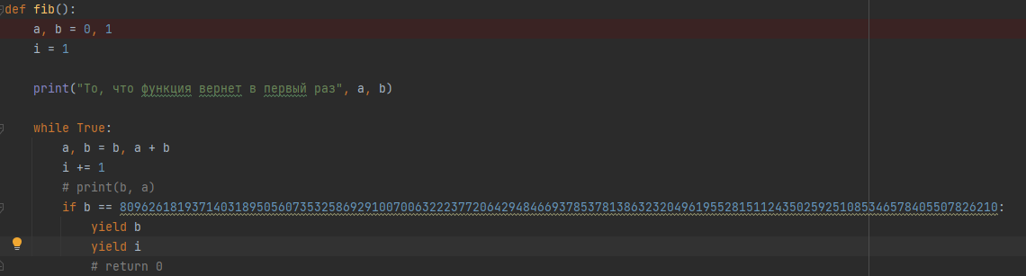

Он будет выполняться бесконечно и так и не выведет результат Кроме первого сообщения:

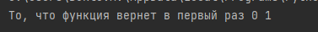

Хотя условие b и выполнилось, чтобы этот результат получить, нужно остановить функцию. Это можно сделать даже обычным **return. Тот что закомменчен.**

Тогда результат выведется.

Кому интересно, это число фибоначи в 585 итерации.

Также хочу отметить, что для вывода числа из такой функции, а это функция напомню **генератор,** нужно либо использовать цикл или указатель. Но, через цикл можно сразу вывести значения, а указатель не вернет значение до тех пор, пока функция не остановится.

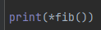

Без него получим информацию, что это **генератор**.

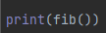 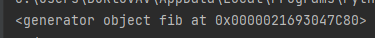

**Создать функцию-генератор, возвращающую бесконечную последовательность натуральных чисел. По умолчанию, она начинается с единицы и шагом 1, но пользователь может указать любой шаг и любое число в качестве аргумента функции, с которого будет начинаться последовательность.**

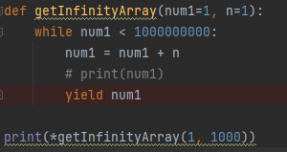 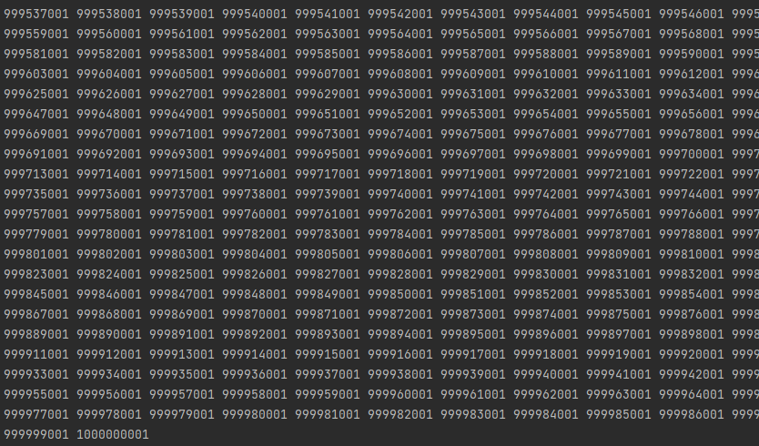

**Итераторы**

Это объект, который возвращает свои элементы по одному за раз.

Функция **iter()** возвращает **iterator** если объект является итератором.

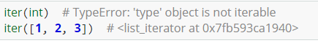

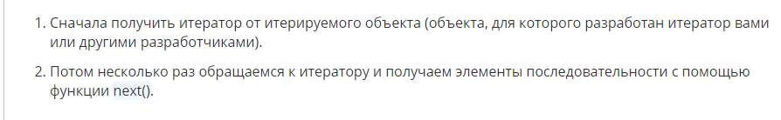

А было ведь такое, кажется **next** можно использовать как **continue.**

Вот как это выглядит:

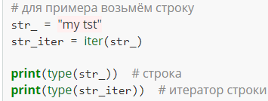

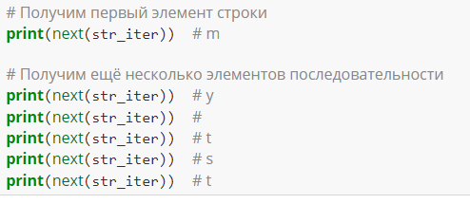

Если после этого попробовать получить еще один объект будет ошибка

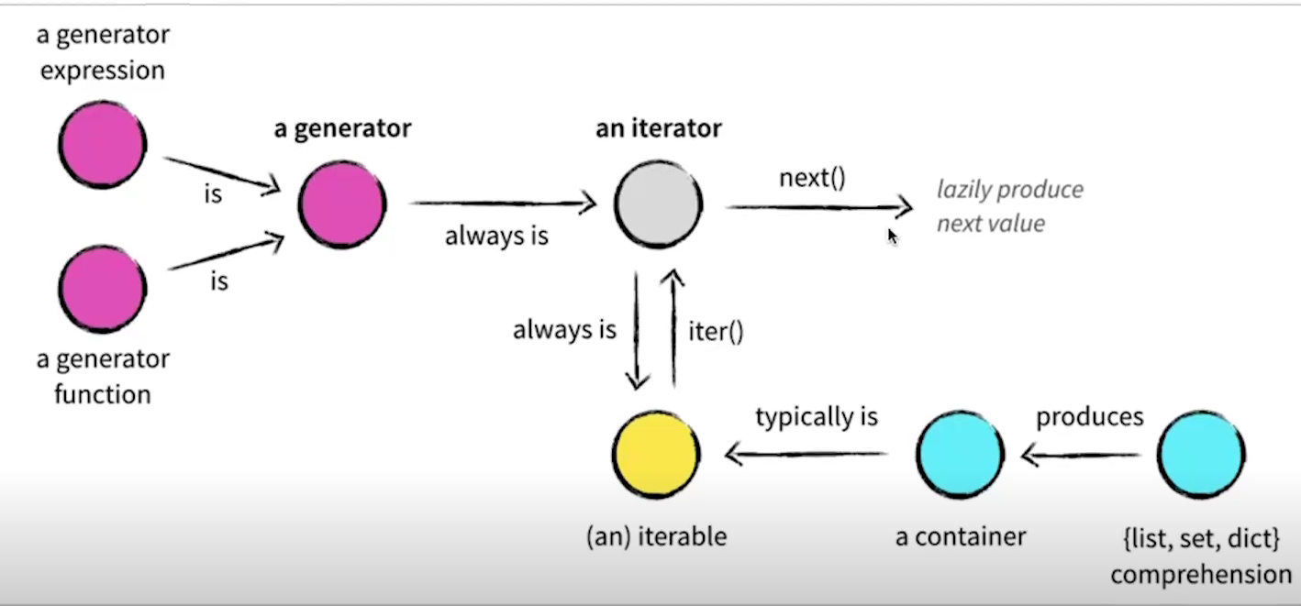

**B4.5. Замыкания и декораторы**

Ладно, продолжим полагаю. Два новых понятия:

**Функции высших порядков** и **замыкание функций.**

**Функция высшего порядка –** в программировании это функция, принимающая в качестве аргументов другие функции или возвращающая другую функцию в качестве результата.

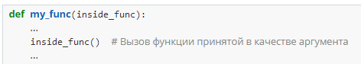

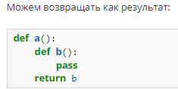

Так к примеру можно сделать функцию, которая выполняет другую функцию два раза.

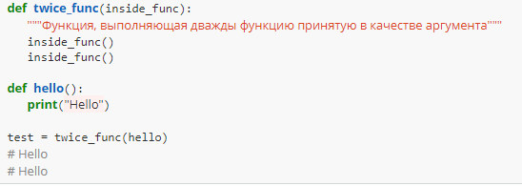

**Замыкание в программировании –** это функция, в теле которой присутствуют ссылки на переменные, объявленные вне тела этой функции в окружающем коде и не являющиеся ее аргументами.

**(Эм..** а я думал это когда функция вызывает саму себя и там рекурсия**).**

Ну вот функция в которое записывается число и это числу складывается с другим числом, которое передается в другую функцию, которую эта функция возвращает.

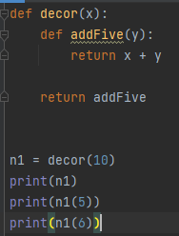 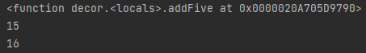

Звучит слегка сложно. Но по факту, просто возврат функции.

**Декораторы** предназначены для подключения любого дополнительного поведения к основной функции, называемой декорируемой функцией. Оно может выполняться до, после или вместо самой декорируемой функцией. Исходный код декорируемой функции никак не изменяется.

Так можно к примеру к функции подключить декоратор, который будет вычислять время выполнения декорируемой функции.

Все же мне не нравятся декораторы, больно они путают. Но вот пример:

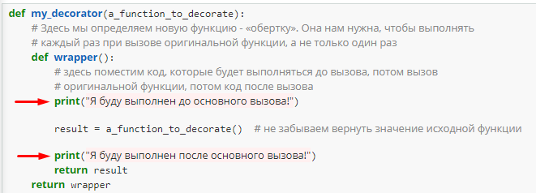

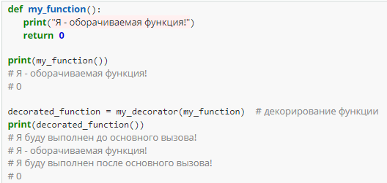

**Если на место двух красных стрелок вставить начала таймера и конец таймера, то можно узнать, сколько выполнялась оборачиваемая функция.**

Еще из возможностей декораторов, это то, что с помощью них можно также сохранять результаты вычисления (кеширование).

**import time**

**time.time()**

Вот эти две функции строки и с помощью них, напишу декоратор, который сравнивает время функций pow() и оператора **. Оба для возведения числа в степень

Так вот. Временной декоратор у меня не получился(

Точнее вроде все корректно, но разница между началом и концом все время ноль. Вот сравнение кода:

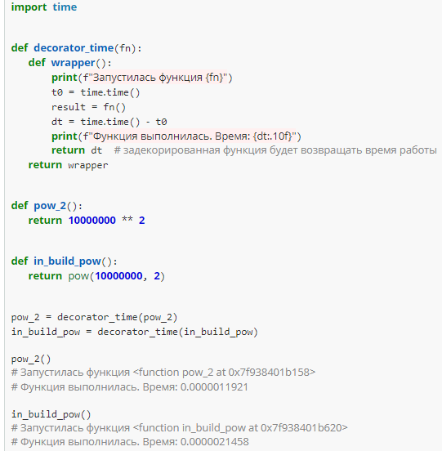

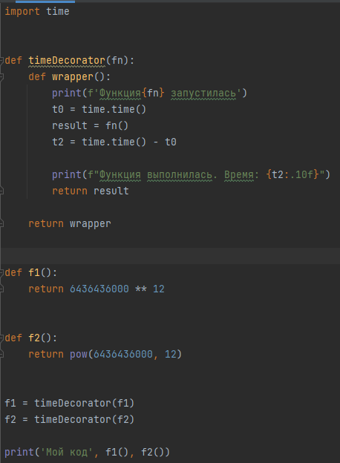

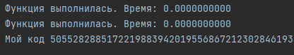

Ладно. Задания:

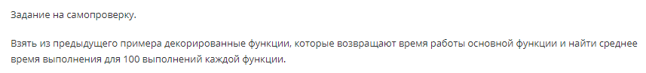

Честно, было лень, я сразу посмотрел решение. Но просто не было мотивации, т.к. у меня результат ноль даже с их кодом, видимо дело в интерпретаторе python. Мб в версии.

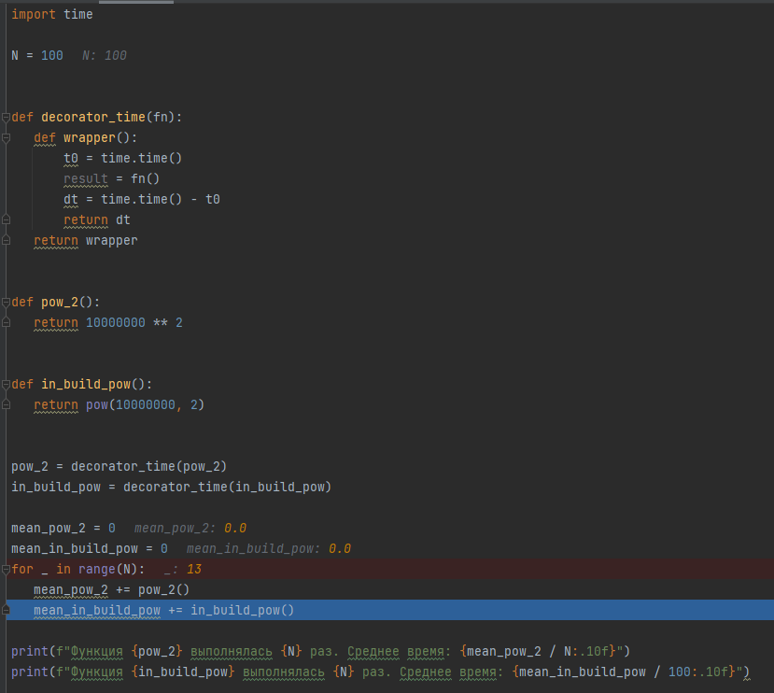 Интересен тут только **for,** я гадал, что это за **_** такой. А как оказалось, это такая практика, если нужен цикл **i** раз, но при этом сам **i** не используется. Ну.. я так думаю.



**Синтаксический сахар –** это синтаксические возможности, применения которых не влияет на поведения программы, но делает использование языка более удобным для человека.

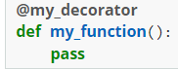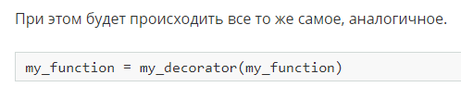

Так пока не понимаю.

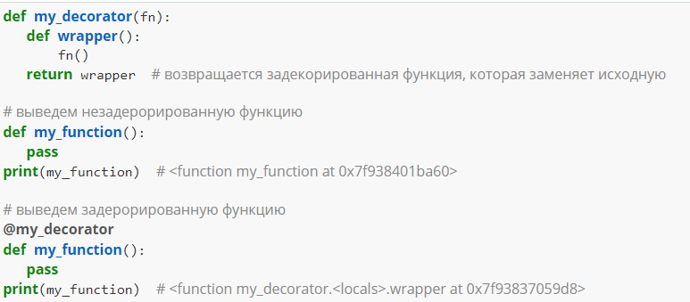

Так pass это просто заглушка, для функции.

Вроде разобрался, короче. Но во первых.



Ну, не знаю, что тут этим пытались сказать, но в любом случае тут заново переопределяют функцию my_function. И независимо от использовался там декоратор или нет. Ее адрес в памяти изменится.

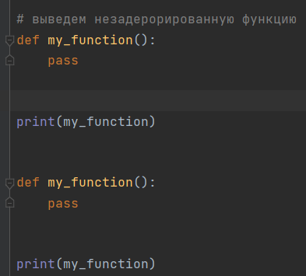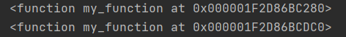

Трудно сказать конкретно. Но с помощью @decorator можно действительно задекорировать функцию. Но после этого, оригинальную функцию не вызвать, она все время будет вызываться с декоратором. Поэтому для более гибких ситуаций лучше декорировать напрямую, а не через **синтактический сахар.** Покажу на своем примере.

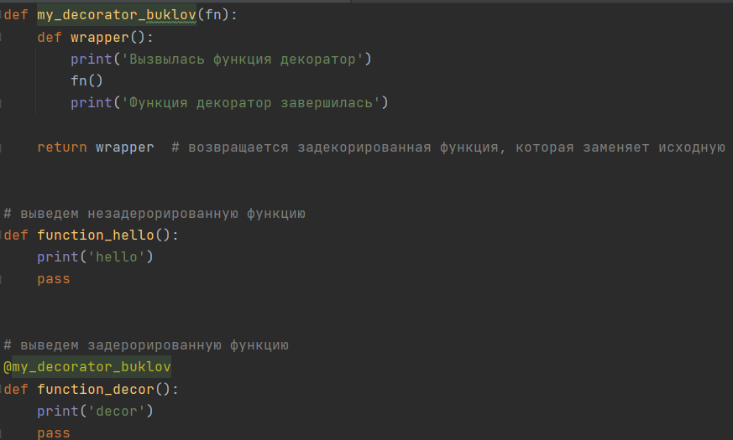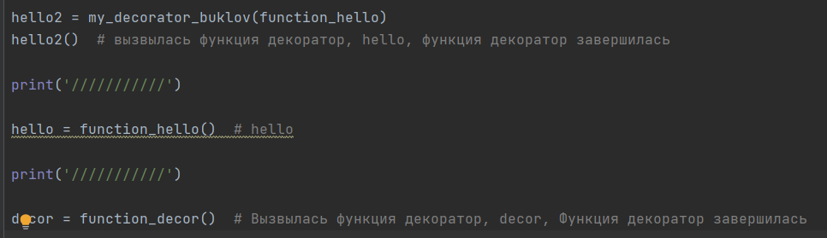

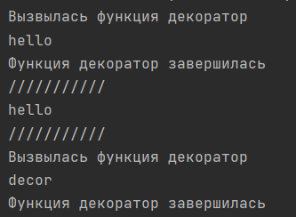

По результатам видно, что даже после декорирования функции hello в переменной hello2. Повторный вызов функции hello произошел без декоратора. А функция **function_decor** была задекорирована через @my_decorator_buklov и теперь она полностью привязана к нему.

**Передача аргументов в декорируемую функцию**

Чтобы задекорировать функцию, которая нуждается в каких-то аргументах, нужно в функцию декоратор тоже добавлять аргументы.

Но т.к. декоратор может быть применен к разным функциям, то и количество аргументов может отличаться. Поэтому для этого используются такие аргументы как: **\*args, **kwargs.** Уже слегка забыл о них. Но вкратце. Называть их можно как угодно, суть именно в количестве звездочек. Одна это **неименные** переменные, две **именные**. Передавать именные переменные можно по разному. Вот пример:

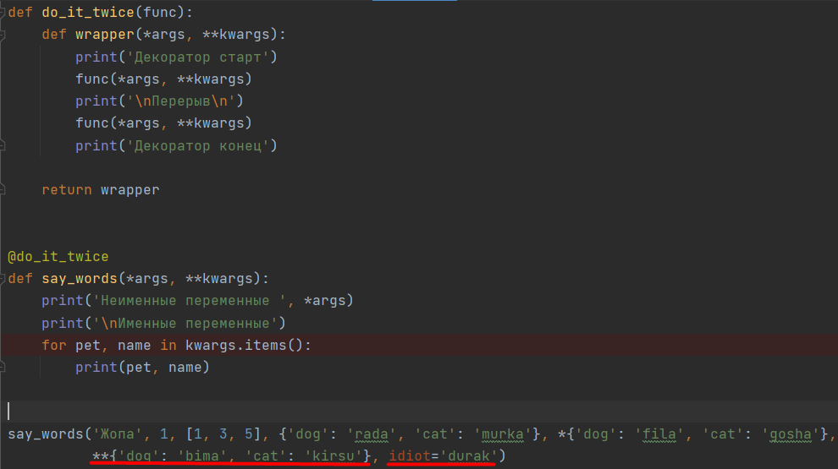

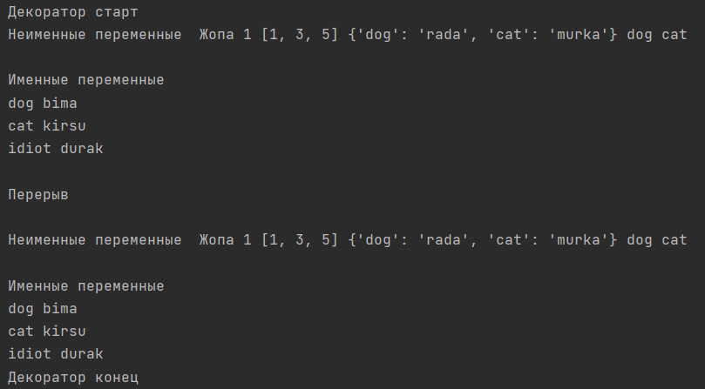

Этот декоратор вызывает декорируемую функцию два раза. Как видно из вывода. В качестве **неименных** переменных вывелись строка, цифра, массив и словарь, ключи словаря.

А в качестве именных вывелись **\*\*словарь, переменная=значение**

Вот. так.

Итог.

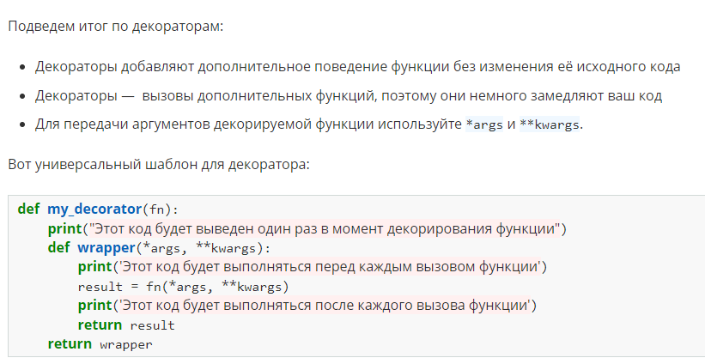

**Задание.**

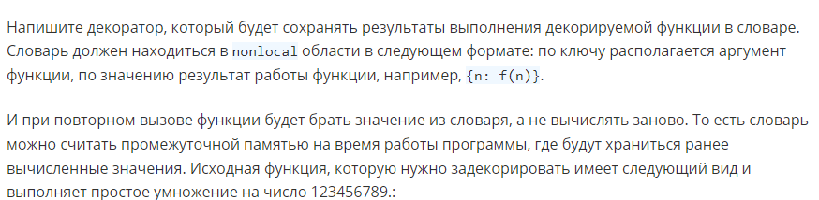

Написал функцию, которая умножает два числа. Задекорировал ее, а потом загнал в цикл от нуля до ста, в котором это функция выполнялась, а в качестве аргументов она принимает число I + 5 и I – 5. Она возвращает результат, а декоратор записывает ее в словарь.

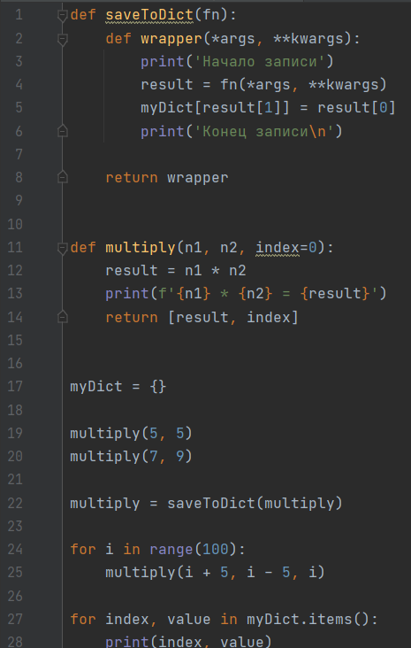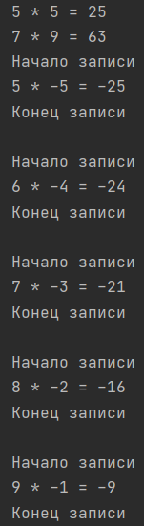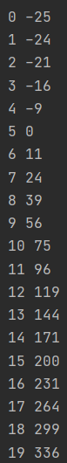

О, внезапно захотел доработать так, чтобы декоратор сам формировал ключ для словаря.

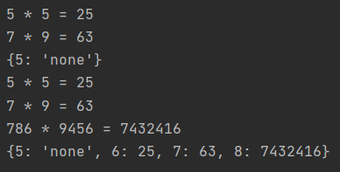

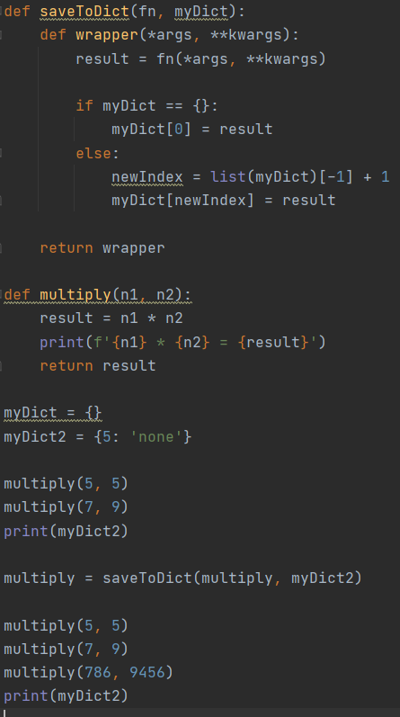

В качестве доработки декоратор теперь применяет словарь, в который будет вестись запись в качестве аргумента. Ну и теперь декоратор сам формирует ключи по индексу последнего ключа.

Ладно. А какое решение в уроке.

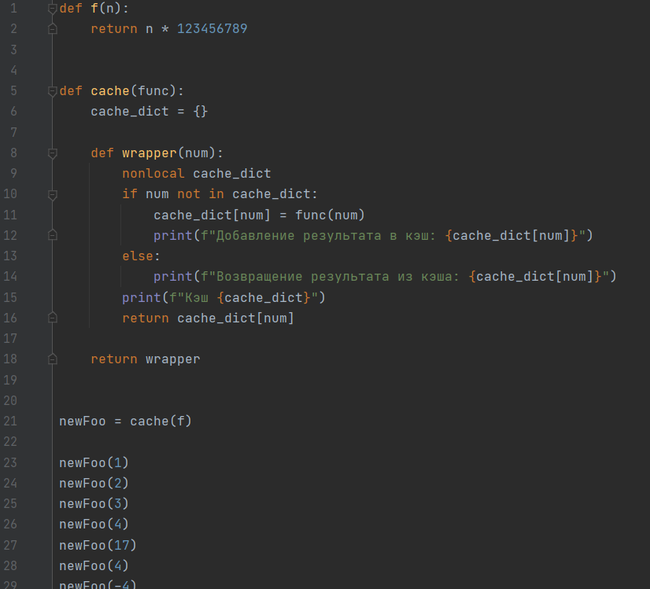

В целом неоднозначно. Есть места как лучше, так хуже.

Например, сам словарь формируется в декораторе. А не отправляется туда в качестве аргумента. Это Отлично. Также есть проверка на повторяющееся число. Если такая функция уже вызывалась, то ее не пишут, но это палка о двух концах, а если мне нужно заносить в словарь дублирующиеся результаты. Ну хотя, в таком случае вместо словаря лучше бы использовать список… Ну ладно. И последний минус, это собственно причина почему там то условие. В качестве ключа значения тут используется сам аргумент функции.

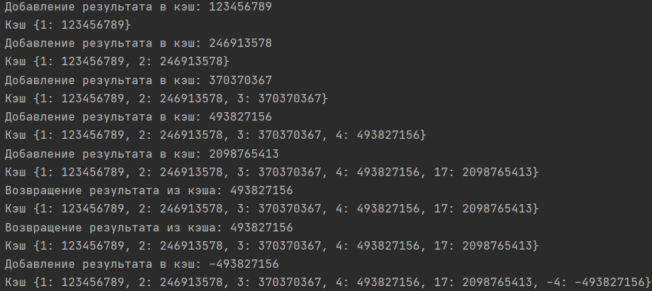

Итог. Вот не самая полезная шпаргалка.

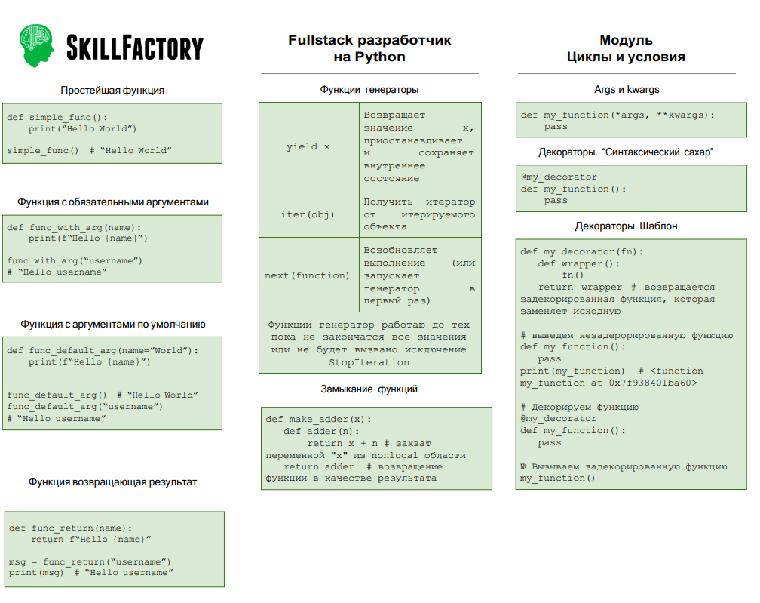

**B5**

В этом модуле будут практические задачи по пройденным темам. Посмотрим.

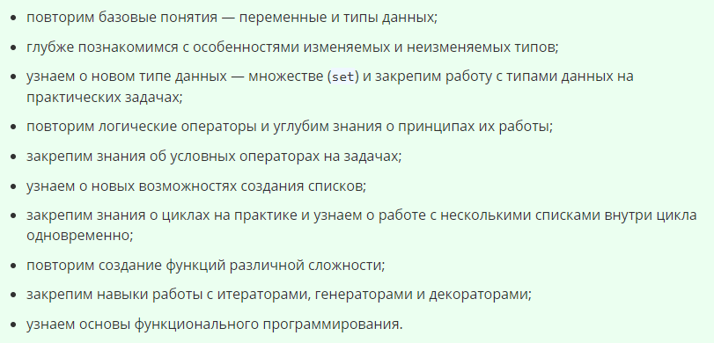

**B5.2. Переменные и типы данных**

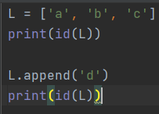

Напоминаю, что есть изменяемые и не изменяемые типы данных. Вот пример списка который можно изменить, но его id не изменится.

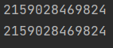

Но если произвести перезапись, то и ID изменится.

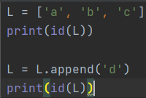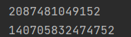

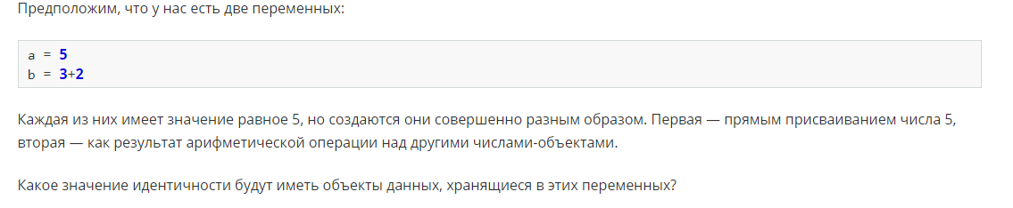

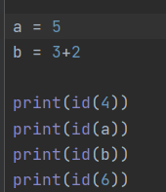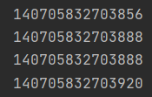

Я был уверен, что id будут разными, но нет. Не важно как сформировалась переменная. Важно что в ней хранится. Кстати, id целых чисел меняется через 2 и какой-то десяток...



Понятно. Я этого не знал.



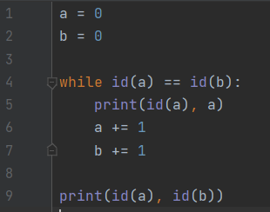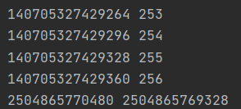

Таким образом Python может закэшировать до 257 переменных. Отрицательных чисел python хранит намного меньше.

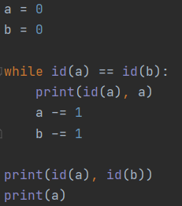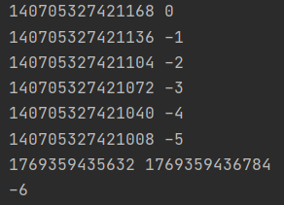

К этому относится и сравнение чисел через **is**

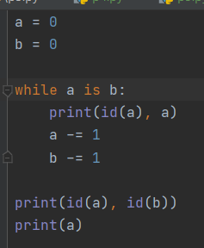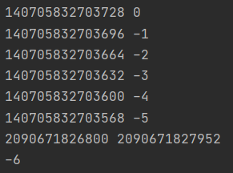

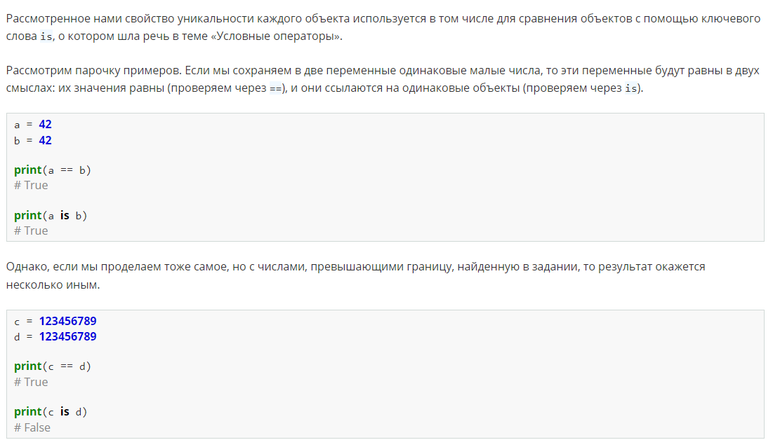

**Про неизменяемость кортежей.** Да, кортеж после создания изменить нельзя. Но если внутри кортежа есть переменные с изменяемым типом данных, то эти переменные можно свободно изменять, так как от этого их уникальный id изменится.

Просто напомню про еще один изменяемы тип данных, множества – **set.**

Суть в том, что во множестве не может быть элементов с одним и тем же **ID.** Что значит во множестве могут хранится только уникальные значения. Я тут подумал, а можно ли это попробовать обойти. Наверно все же речь не об **id.** А именно в значениях. Иначе условные -7, -8, -7 можно было бы туда засунуть, попробую.

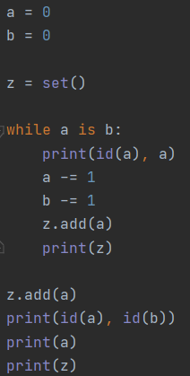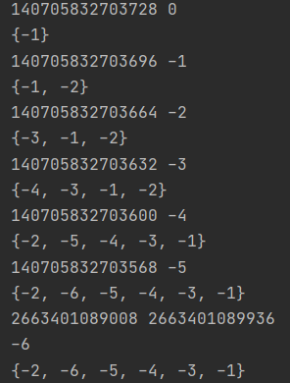

Да! Множества не зависят от **id.** Для них важны именно значения. Думаю два одинаковых списка туда тоже не добавить. Поправка. Один тоже не добавить. Множества вообще не поддерживают изменяемые типы данных, похоже.

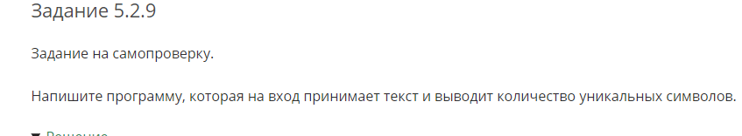

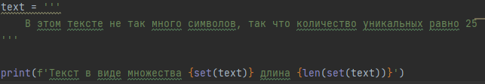

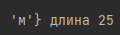

Их вариант.

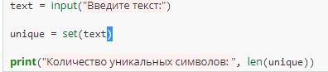

Тоже самое, только я забыл про ввод текста.

Хм…







Первый вариант это текст в программе через ‘’’ ‘’’. А второй вариант, это скопированный в консоль текст. И я кажется уже понял в чем дело. Секунду.

Да.. в консоль скопировалась только первая строка.



Чтобы вставить в консоль текст без пробелов, я удалил все переносы в ручную в notepade



Но тем не менее ответ я все равно получил 45



Хотя **skillfactory считают что ответ 44.**

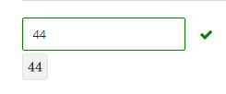

И сейчас я выясню, в чем моя ошибка.

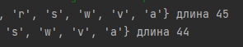

Кажется проблема в символе:

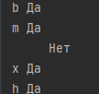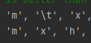

И этот символ был скрыт в самом конце.



/t это кстати, табуляция.

Блин, из-за проблемы с авто, думается не очень. Ладно дальше. У множества есть еще и свои методы.

**Set.uninon(other) –** объединение двух множеств.

**Set.intersection(other) –** Возвращает пересечение двух множеств.

**Set.difference(other) –** возвращает разность двух множеств

**Set.symmetric_difference(other) –** Возварщает множество элементов, встречающиеся в одном из множеств, но не в обоих одновременно.

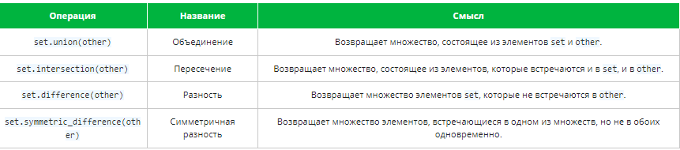

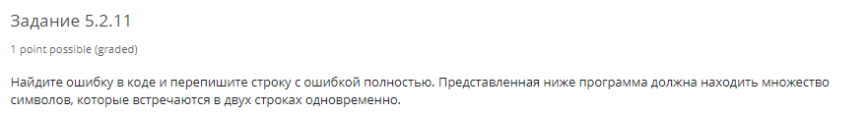

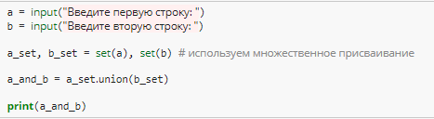

**a_and_b = a_set.intersection(b_set)**

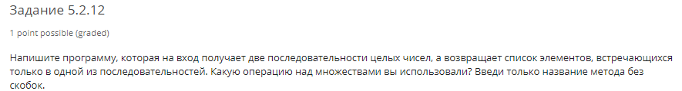

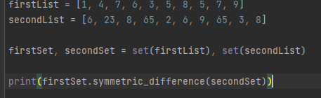



**B5.3. Условия и циклы**

Тип данных NoneType соответствует только одному виду переменных. **None.**

Его полезно использовать при объявлении переменных без значения. Напомню при проверки типов данных и некоторых других условий целесообразнее будет вместо **==** применять **is.**

**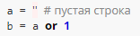  
Так, честно меня поймала эта строка. B = 1. Ну причина…**

Так, как a можно считать за False, это выбирается 1. Но я думал 1 соответствует **True.** Но нет, если заменить **1** на другое число то оно и случится.

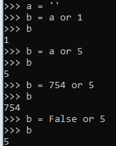

**Дело в том, что логические операторы возвращают не обязательно булевы значения (True или False), а значение одного из операндов. Это происходит согласно следующим правилам:**

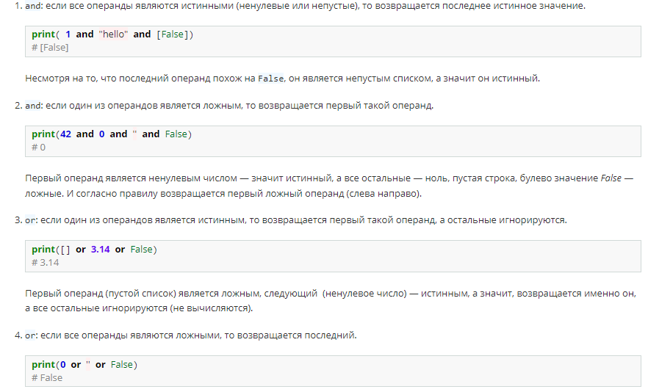

**Поэтому варианты с присваиванием сработают,** а для условий if else **нет большой разницы**

Можно тремя разными способами произвести присваивание переменной зависимости от условия. Ну… тремя только для такого условия, когда присваиваемое число может быть None или не быть.

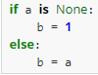 **Обычный**

** Тернарный**

** Простой**

**Если честно.**

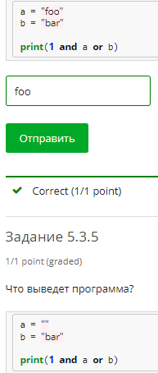

**Это вообще не интуитивно!!!**

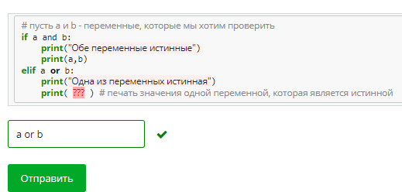

**Ну вот тут похвалю. Если одна из переменных была истинной, не важно a or b, нарисуется имена она.**



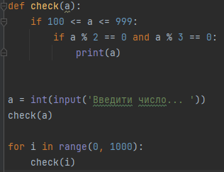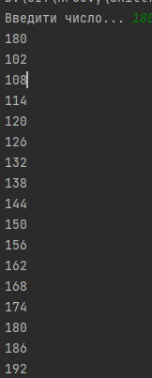

Ой.. имелось ввиду каждое отдельное условие?

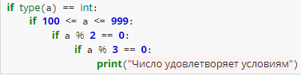

Да и проверка на int тут бессмысленна, так как ввод все равно преобразован.



А если ввести тут не число, то до условий не дойдет еще там ошибка возникнет.

**Ну допустим я написал это через один вложенные цикл. Ну посмотрим на способ получше.**

Аа.. имелось ввиду просто все в одну строку…



Ну.. с другой стороны это не так уж и плохо.

О.. и сейчас как раз будет решение. В **Python** есть функция условия. Я о ней вообще впервые слышу. Вот, как она работает. Функция называется **all()** и в качестве аргумента принимает список условий.

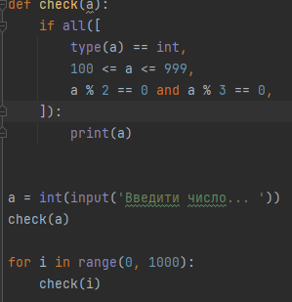 Ну.. не плохо, читать довольно удобно. И никаких else.

Сама функция возвращает **True**, если все условия списка истинны.

Если же достаточно хотя бы одно истинного условия, то для этого есть функция **any([]).**

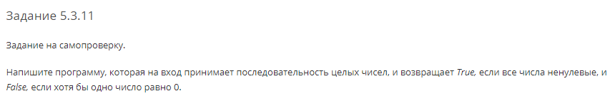

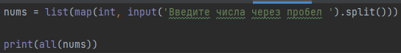

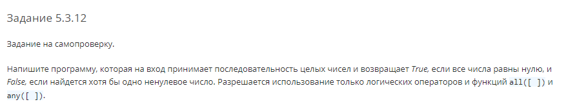

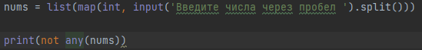

Писать большие списки вручную неудобно. Как оказалось большие списки можно составлять на лету и буквально в одну строку.

**List comprehension**

Можно назвать это чем-то вроде генератора списков.

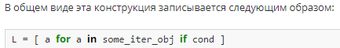

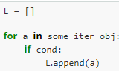 По факту эта запись аналогична этой.

Список со значениями a в промежутке **some_iter_obj** с условием.

Попробуем.

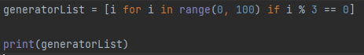

Круто. Причем можно вернуть не просто i’ый элемент, а скажем его квадрат.

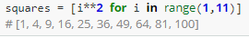

И возвращаемые типы данных тоже могут быть различны.

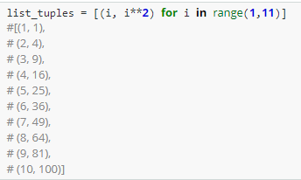

В идеале можно ускорить программу, если пробегаться через range() с определенным шагом, а не по всем элементам.

И отличный способ для создания матрицы определенной длины.

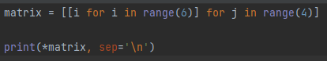 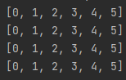

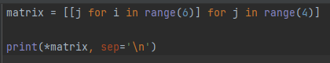 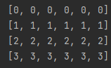

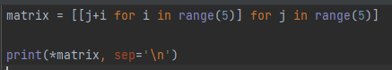 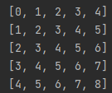

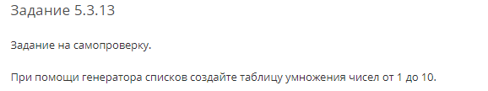

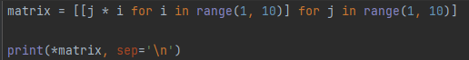

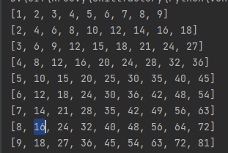

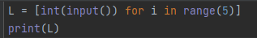 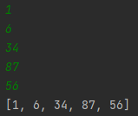

Таким способом можно совершить ручной в ввод в массив определенной длины.



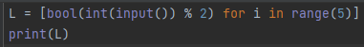 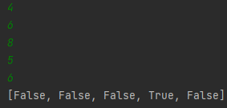

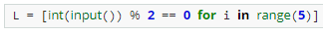

Да, упустил знак == этот способ лучше.

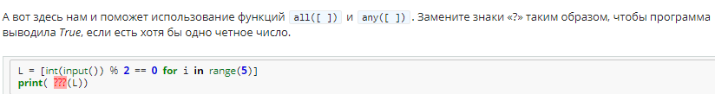

В моем коде была замечена ошибка. На самом деле такой записью я создаю инвертированный вариант того же списка.

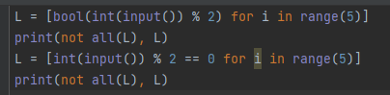 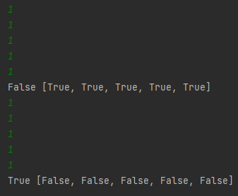

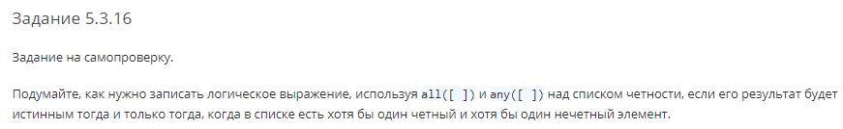

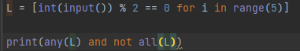

**zip()**

Если не ошибаюсь, это просто запаковка списка в кортеж. Происходит это так. Каждый отдельный элемент списка запаковывается в свой кортеж.

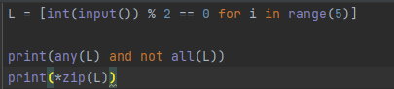

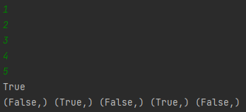

Таким образом можно запаковать сразу два списка, тем самым, получая доступ к одинаковым индексам разных списков.

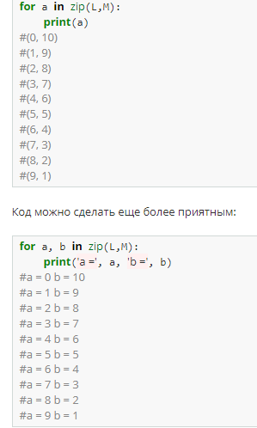

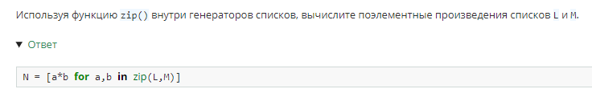

**Циклы**

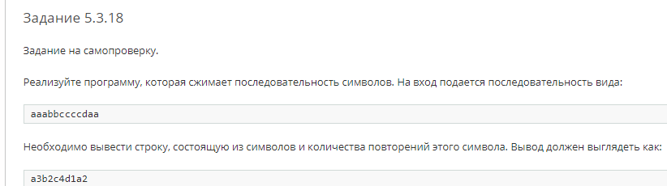

Признаться, башка немного не варила. Думал, как бы сделать это в рамках одного цикла. Но так как я пробегался через in array, то я не имел доступа к индексам. Поэтому в итоге я подсмотрел решение, и оно не представляло ничего особенного, думаю это единственный адекватный способ написать это решение на Python.

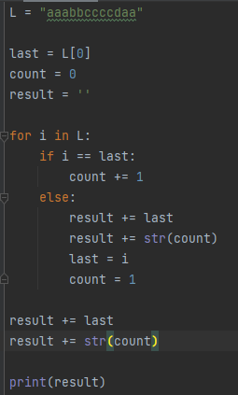

Просто без индекса я даже не могу без сторонних переменных определить, когда элемент является последним в цикле.

**Функции**

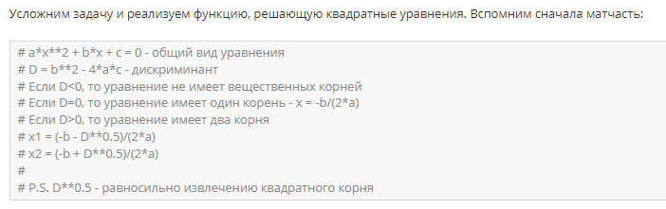

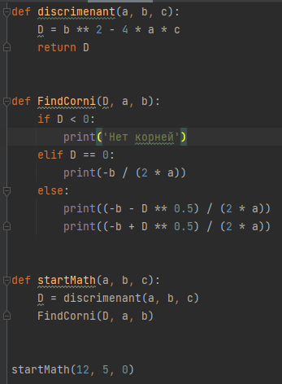

Если надо, всегда можно заменить **принты** на **return.**

У них же код такой:

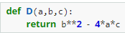

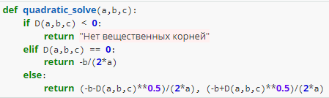

В целом разницы нет. Но я не вижу смысла в том, чтобы каждый раз заново считать дискриминант. По хорошему его нужно вынести в переменную выше до условий. Ладно, между if’ми, но в последнем else вызывается одна и та же функция дважды. Результат не изменится, но отработает больше функций.

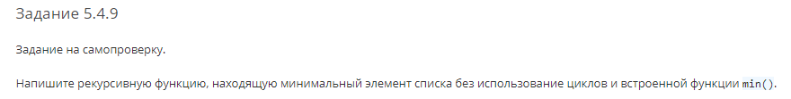

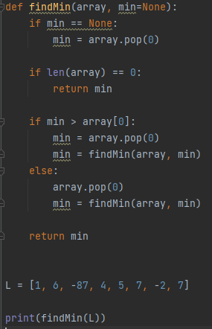



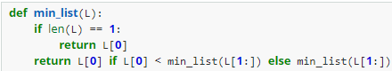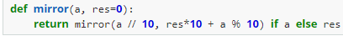

Я проиграл… Это отлично написанная функция.

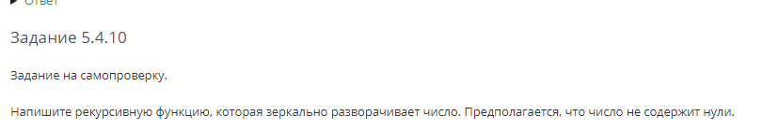

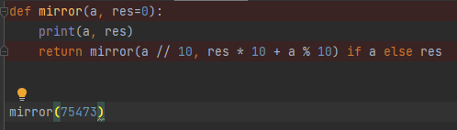

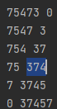

Голова особо не варит, думал смогу ограничится одной переменной. В итоге просто лень. Это не мой алгоритм. Но код я понял. До тех пор, пока число не достигнет нуля будет вызываться функция.

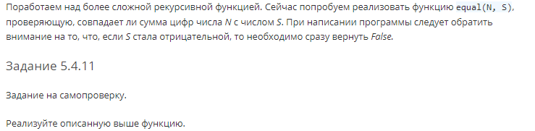

Опять подглядел, сначала я написал функцию которая просто считает цифры в числе. Но на этой слегка застопорился.

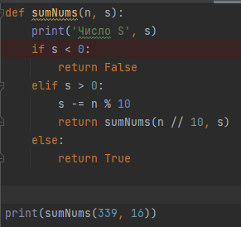 Моя первая функция. 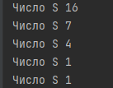

Но была проблема с тем, что в конце n % 10 все время был нулем и функция улетала в бесконечную рекурсию

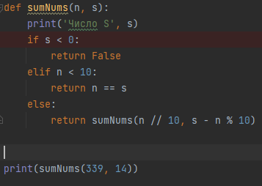

Вот верное решение. Суть в том, что если n будет меньше 10 начинаем сравнение. Иначе продолжаем.

**Генераторы и итераторы**

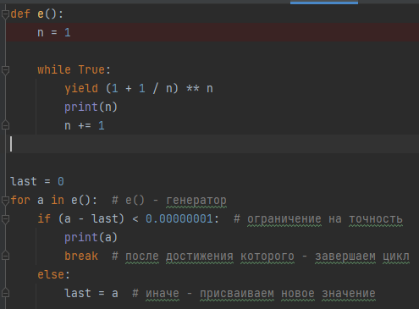

Опять чуть

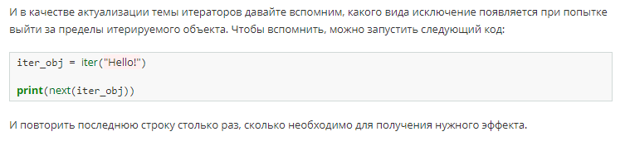

H

E

L

L

O

!

StopIteration

**Декораторы**



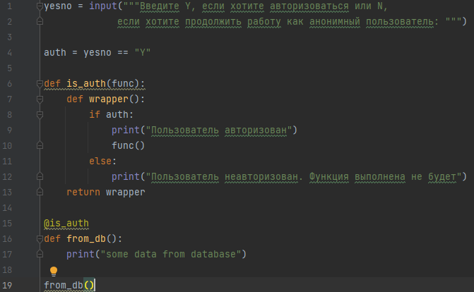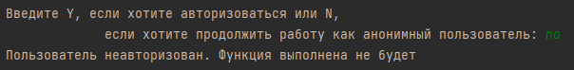

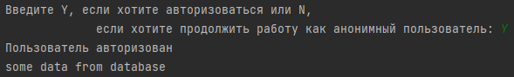

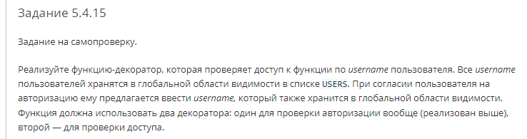

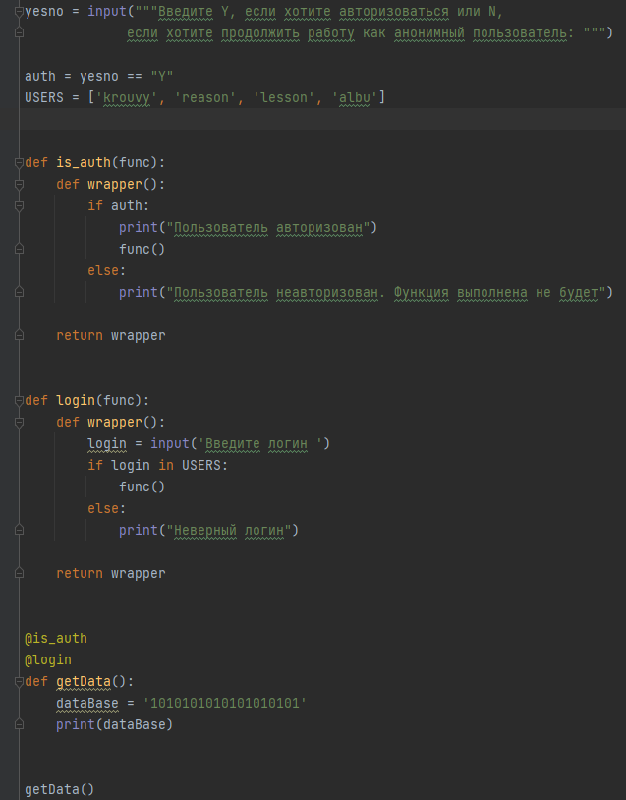

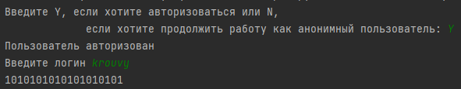

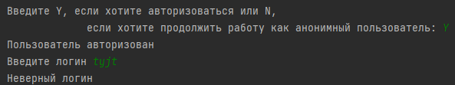

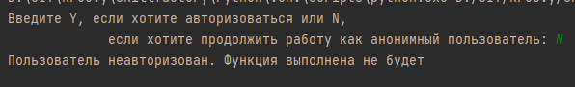

Неплохо.

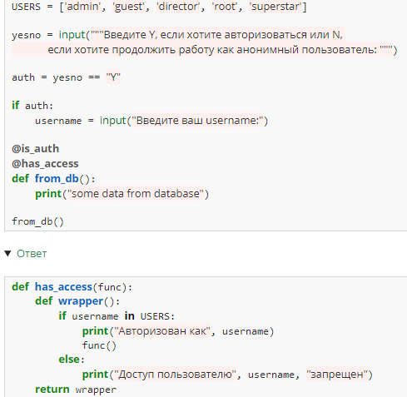

По факту тоже самое, только логин переменная глобальная активирующая после функции авторизации.

**B5.5. Lambda функции. Встроенные методы map, filter**

Map штука удобная, она позволяет к каждому элементу итерируемому объекта применить выбранную функцию.

Внутри он работает примерно так.

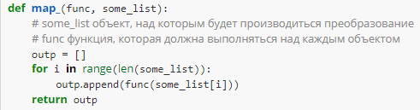

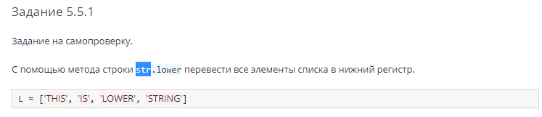

Не совсем просек про str.lower думал тут подразумевается, что str, это конкретно итерируемая строка.

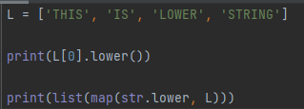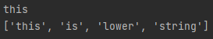

**Filter** аналогичен map. Только он в качестве функции принимает функцию, которая удовлетворяет условию.

Пример.

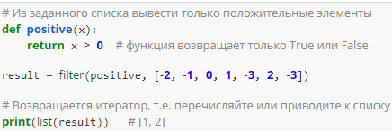

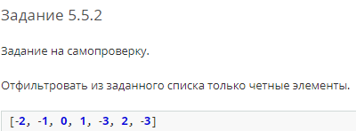



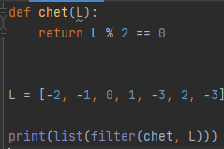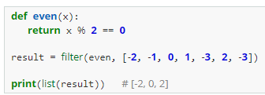

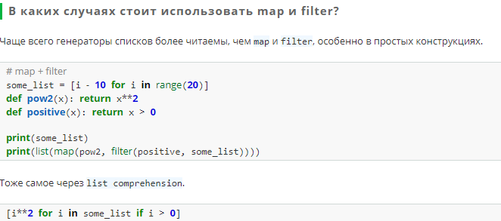

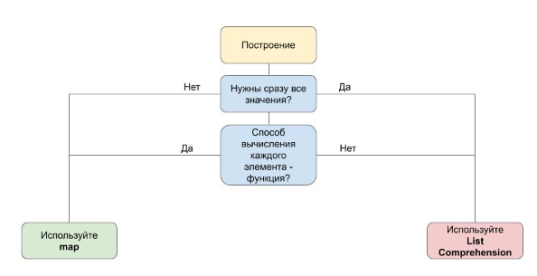

Более подробная статья.

<https://habr.com/ru/post/479252/>

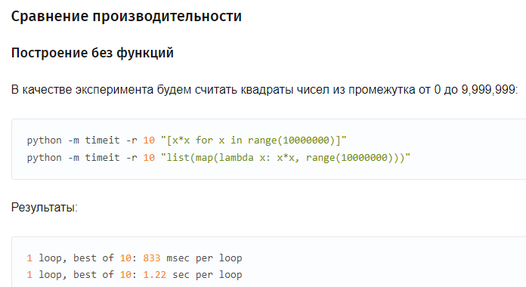

List copmprehension быстрее.

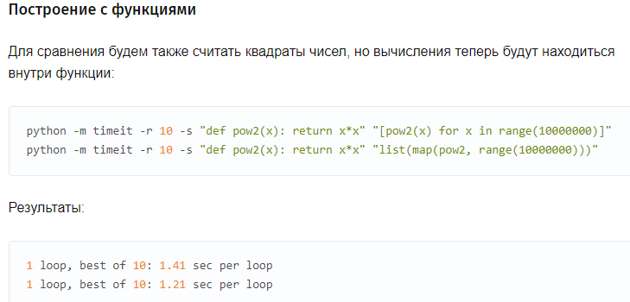

Здесь уже не такая большая разница, но map оказался быстрее.

Также **map** может быть безопаснее.

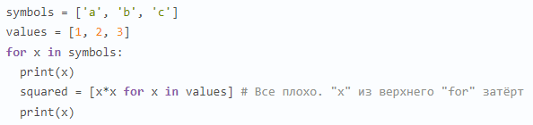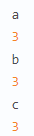

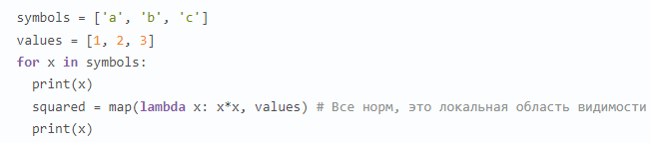

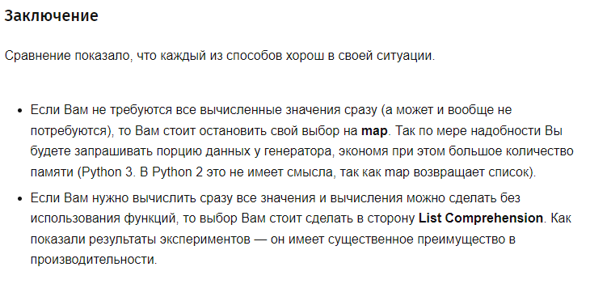

**Lambda функции или анонимные функции.**

Уже забыл как они работают. Иногда встроенных функций не хватает, и приходится объявлять функцию, которая зачастую будет применена всего один раз. Но при этом она будет загромождать исходный код. Специально для таких одноразовых функций были сделаны анонимные функции. Объявляются они по ключевому слову **lambda**.

Напишу лямду функцию работающую со списком кортежа.

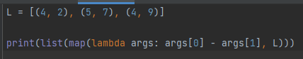

Распаковать через *args как-то не вышло.

**Анонимные функции могут содержать в себе только одну инструкцию (выражение), которую они выполняют.**

**Порядок хранения пар ключ-значение в памяти может быть произвольным. Однако создатели языка Python, начиная с версии 3.6, изменили реализацию словарей таким образом, что порядок ключей «запоминается». И потому упорядочивание словаря в Python становится осмысленным. По умолчанию словарь сортируется по ключам.**

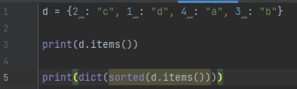

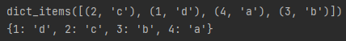

**Вот так можно отсортировать словарь.**



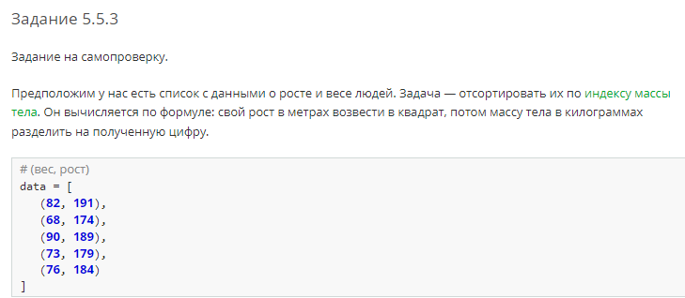

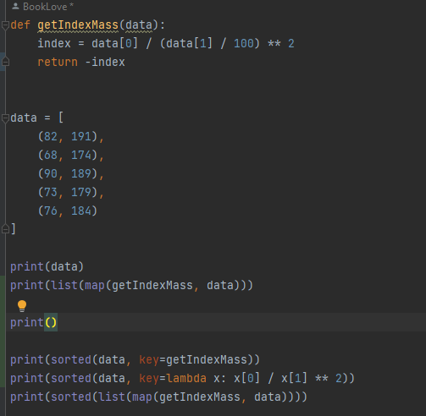

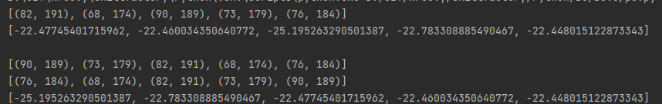

Вроде закрепил. Специально добавил минус в функцию, чтобы сортировка была для примера по убыванию.

Напомню, если через map нужно применить метод, скажем строки .upper(), то нужно использовать слово **str.upper**

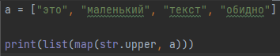



**B5.6. Итоговое практическое задание**

Задание: написать крестики нолики.

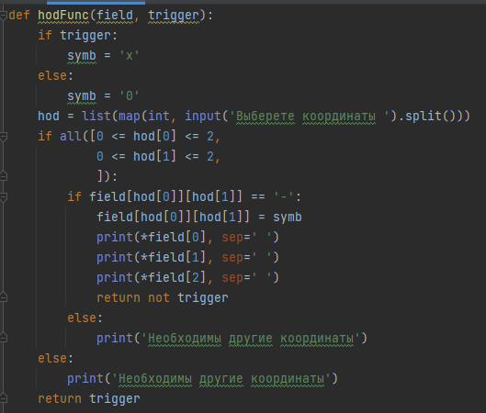

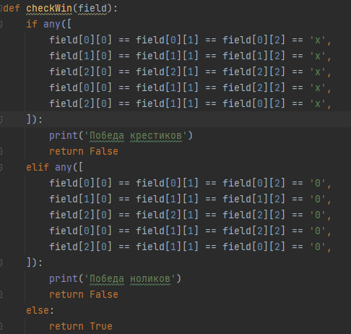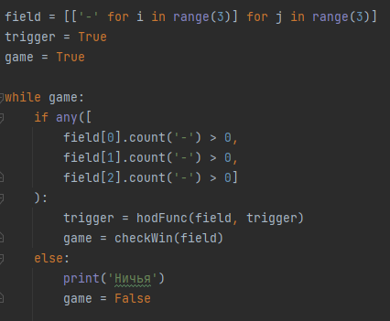

Уверен написать можно в 10 раз лучше. Но как написал, так написал.

Небольшая шпаргалка.

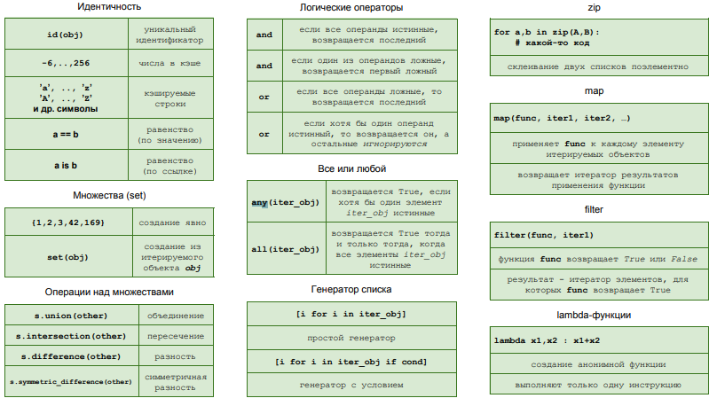

**Вебинар «Разбор проекта Крестики-нолики»**

Так, а это я дома посмотрю. Все же я понимаю, что в моем коде на 60 строк не все идеально. Так что не против посмотреть на оптимальное решение. Или же в объяснении прога будет не многим лучше моей, посмотрим. Но не так плохо. Хотя строк больше.

Ну в целом многое опять забыл. Но в вебинаре тоже ничего нового. Здесь описывались несколько способов проверить победу.

Например выигрышные позиции можно отображать на парой координат, а например общими индексами.



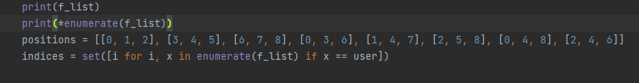

Функция enumerate() возвращает последовательность из кортежей с парами: индекс, значение.

**Вебинар «Практикум по основам Python» 23.11.2022**

Похоже какой-то новый вебинар. Ну глянем если ли в нем смысл. 2 часа. Ух. Но давай вспомним.

По библиотекам их установке в венв или глобально. Если какая-то библиотека не найдена, есть возможность установить ее проще.

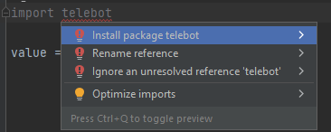

В gitignor целесообразно класть папку venv, не надо нагружать репозиторий. Больше ничего нового не услышал. Просто как для детей.

**Далее приступим к ООП.**

**B6**

**B6.1 Введение**

Правило STOP, мотивирующая бредятина.

**B6.2 Парадигмы и принципы программирования**

Какой-то стиль программирования.

**Императивная парадигма программирования –** основана на том, что разработки пишет для компьютера инструкции, которым он следует. Эм… и что?

К нему относят: **процедурное, аспектно-ориентированное, объектно-ориентированное программирование.**

Вот некоторый код:

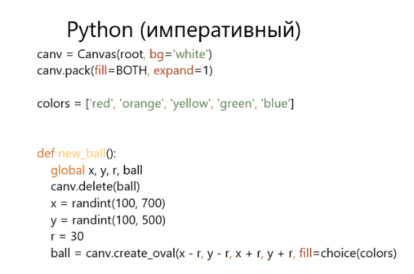

Он связан с библиотекой **Tkinter**.

<https://ru.wikiversity.org/wiki/%D0%9A%D1%83%D1%80%D1%81_%D0%BF%D0%BE_%D0%B1%D0%B8%D0%B1%D0%BB%D0%B8%D0%BE%D1%82%D0%B5%D0%BA%D0%B5_Tkinter_%D1%8F%D0%B7%D1%8B%D0%BA%D0%B0_Python>

И как минимум мне не нравится, что в этом написанном коде идет обращение к глобальной переменной **canv**. Я считаю, что такой параметр должен передаваться в функцию через аргумент.

Библиотека кстати нужна для добавления графических объектов, можно сделать графический интерфейс или простую игру.

В данном участке кода создается **холст –** объект библиотеки **tkinter**. С помощью него можно воссоздать скажем геометрические фигуры. В данном случае функция создает случайной точке холста круг со радиусом 30. Но не понимаю зачем в этом участке кода **global**. Во первых они не видно чтобы были объявленными до этого, ладно если объявлены, но в этой же функции им явно присваивают значения.

**Декларативная парадигма программирования**

В этой методике сначала не пишутся инструкции. Описывается проблема и ожидаемый результат.

К нему относят **функциональное** и **логическое** программирование**.**

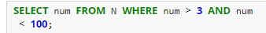

**Это не код python, кажется это SQL.**

Имеются некоторые принципы программирования. Вот их список.

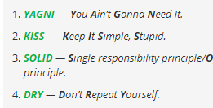

Если их разобрать.

**YAGNI –** Избегать сложных шаблонов, пакетов или фреймворков, которые не будут использоваться.

Ну по крайней мере первая часть этого принципа имеет смысл.

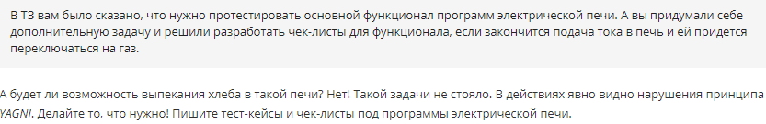

Ну как бы да. Но на самом деле зависит от случая. Тестировщик, должен попробовать все действия, чтобы выявить баги. Но конечно в рамках заложенного функционала.

**KISS –** писать простые конструкции. Избегать чрезмерного проектирования и усложнения.

**DRY –** или **DIE(Duplication is Evil) –** дублирование зло. Не повторяться. Иногда конечно бывает проще написать похожую функцию, чем еще переусложнять текущую. Так что это палка о двух концах. Но в целом да, незачем повторять один и тот же код.

**SOLID –** самый длинный акроним. Расшифровывать его нахер не буду. Но его смысл… В нем несколько смыслов.

На каждый класс должна быть возложена только одна обязанность.

Принцип открытости и закрытости. Код, который пишешь должен масштабируемым, но при внесение добавлений не должно требовать изменений уже написанного кода.

Каждый подтип класса должен дополнять, оригинальный тип, а не изменять его.

Принцип разделения интерфейса. Ни один клиент не должен зависеть от методов, которые он не использует. То есть не добавлять доп. функции в существующем интерфейс, вместо этого создать новый.

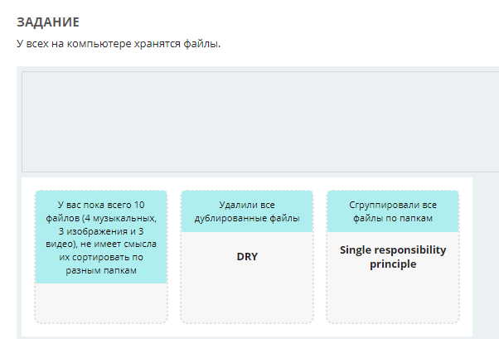

Первое типо kiss. Тупое и не интуитивное задание.

**B6.3. Концепция ООП и значимость принципов**

Основа ООП это два понятии – **классы** и **объекты.**

Говоря о **классе** подразумевается какими свойствами и поведением обладает **объект**.

А **объект** это собственно экземпляр со своим определенным набором свойств.

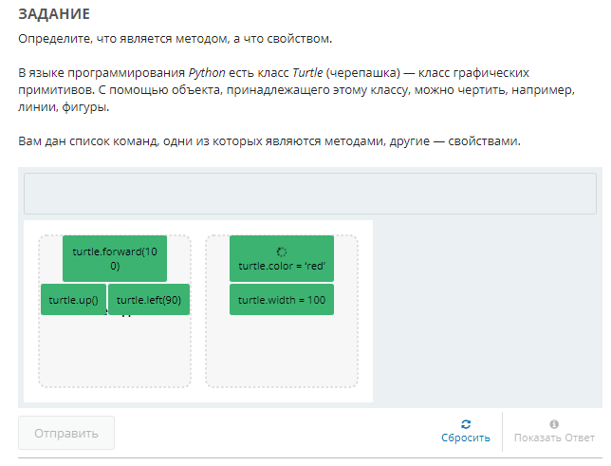

Черепашка, да помню.

**Принципы ООП.**

**Наследование –** каждый новый класс описывается на основе уже существующего (родительского), то есть перенимает свойства родителя, а также получает и свои методы.

**Абстракция –** выделение главных и наиболее значимых характеристик и наоборот, отбрасывание второстепенных.

**Инкапсуляция –** свойство системы, позволяющее объединить данные и методы, работающие с ними. Скрыть детали реализации от пользователя. Ограничения доступа к данным и возможностям их изменения.

В программировании есть свойства которые можно изменить и те, которые пользователь не может изменить.

**Полиморфизм –** свойство системы, позволяющее иметь множество реализаций одного интерфейса. Два разных авто, но оба могут поворачивать, хотя у одного есть к примеру гидроусилитель руля.

**B6.4. Классы**



Ну давай.

Вот скажем куча словарей со свойствами.

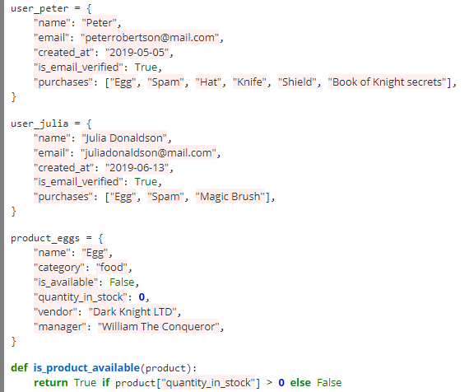

Чем больше их будет становится, тем большая жопа настанет с кодом. Ну и как это исправим?

Ну эту проблему можно решить с помощью классов. Кажется я как-то писал класс оружия и пистолета. Надо будет повторить наверно.

**Класс –** заготовка для создания объектов. После описания класса его можно использовать для создания любого количества объектов. Такие объекты называют **экземплярами класса.**

Синтаксис

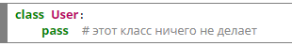

Для классов принято использовать структуру наименования **CamelCase.**

Чтобы создать экземпляры этого класса нужно использовать этот класс как функцию и записать ее в переменную.

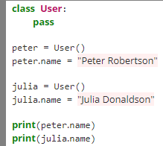

Как видно тут сразу и имя присваивается, хотя оно не прописано в качестве свойств класса. Но тем не менее это работает. Любопытно. А так их принято объявлять именно внутри объекта.

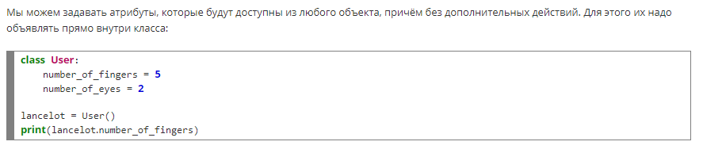

**B6.5. Магический метод __init__**

Без смешных картинок, но с волшебными словами пока что?

Конструктор класса. Кажется с помощью него создать класс у уже определенными полями.

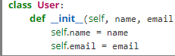

**Этот метод вызывается каждый раз, когда мы создаём экземпляр.** Духота пошла. Теперь создавая экзепляр требуется обязательно передать эти параметры;

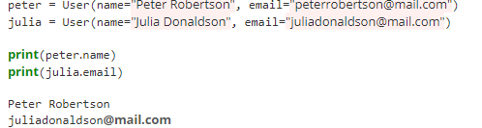

Они тут именные аргументы используют, значит и местами их можно поменять, да?

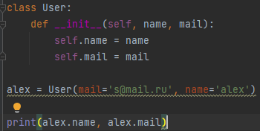



Да

А если без указания, то просто по порядку думаю.

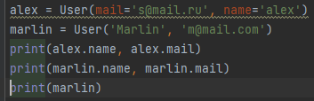

Да

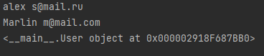

В отличии от других языков в **Python нельзя создать жестко приваные поля с закрытым доступом.**

Есть только условное правило.. если название переменной начинается с двух нижних подчеркиваний, то она не предназначена для использования извне.

Так вот, кое что насчет **наименований**.

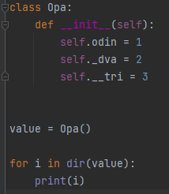

У этого класса есть 3 атрибута:

**odin, _dva, __tri.**

С помощью команды **dir** можно получить список всех атрибутов класса. И если присмотрется, то можно заметить, что атрибут с именем __tri выглядит несколько иначе.

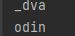 

дандер преобразует свойство в объединение названия класса и свойства.

Это поведение свойство полностью прозрачно внутри класса.

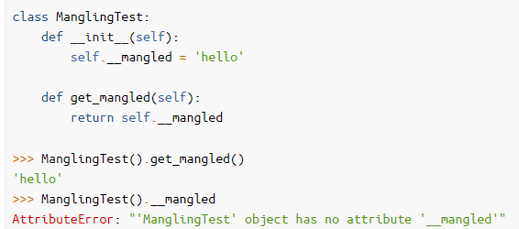

Но если обратится из вне, то будет ошибка, так как такого названия он не знает. Потому что оно изменено. По измененному названию можно обратится без проблем.

В совместительстве с глобальным переменными вообще трэш может произойти. Вот код, и можно сказать с помощью него я более менее понял это поведение.

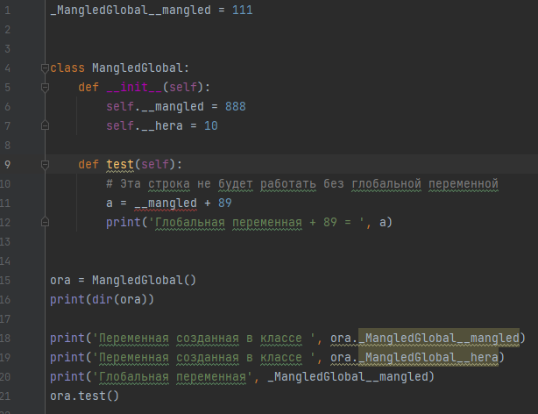

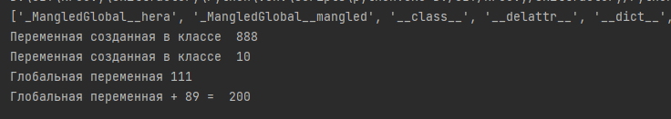

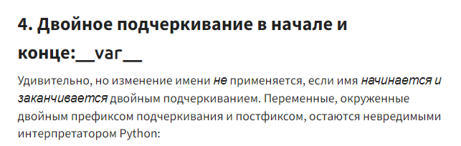

Понятно… Оригинальное название остается. Но подобные конструкции принято использовать с конструкторами типо **__init__.**  **dunder методы. Их кто-то зовел волшебными,** но не будем до этого опускаться. Лучше избегать таких имен, т.к. в будущих версиях Python из-за таких программ могут появится конфликты.

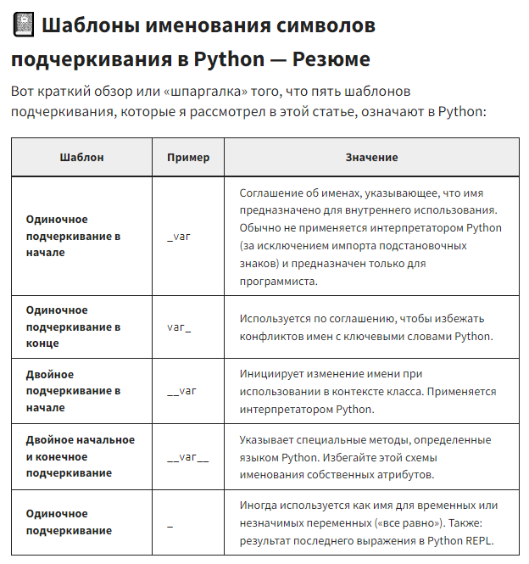

Это правда интересная статья.

**B6.6. Методы и функции**

Забыл упомянуть очевидную вещь. **SELF == THIS.**

Метод – функция, в качестве первого параметра принимающая **self.**

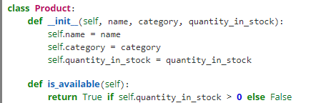

**self** в функции передается автоматически. Передавать его не нужно, я имею ввиду при вызове. 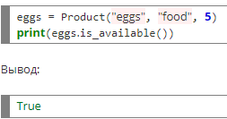

Парсить данные в объекте довольно удобно. Допустим есть массив со словарями.

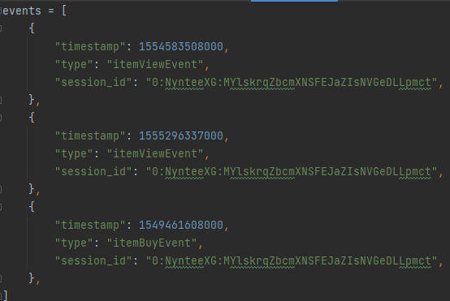

Чтобы обработать эти данные можно создать класс с такими полями. Но если передавать условно в цикле каждый раз эти поля при инициализации будет не очень красиво.

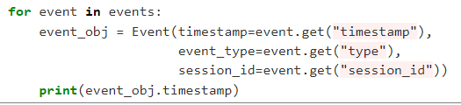

Вместо этого лучше задать этим полям при инициализации значения по умолчанию, и создать метод, который будет эти поля инициализировать просто принимая словарь. В таком случае цикл и создания объекта класса будет куда проще.

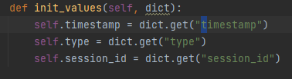

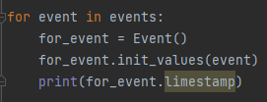

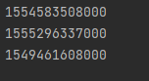

Далее идет речь об инкапсуляции. А если конкретно почему нельзя делать так:

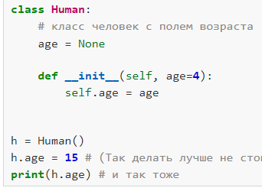

Если кратко, то потому что это небезопасно, к примеру так можно задать отрицательный возраст или вообще из символов.

Конечно ладно… Но зачем вы тут дважды возраст инициализируете глупые!

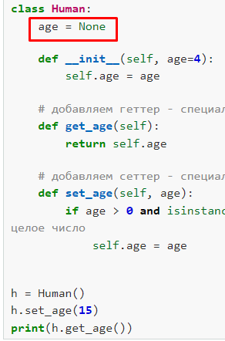

Ну практика на самом деле не плохая, но это никак не защищает от того, что кто-то без сеторов и геторов попробует обратится к этим полям.

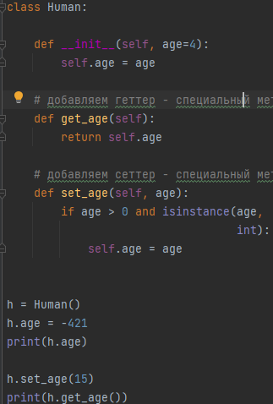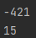

Более подробно к инкапсуляции вернемся когда речь зайдет о декораторах класса. А пока имеем, что имеем.

**B6.7. Наследование**

Классы умеют в наследование. Как оно работает? Чтобы один класс унаследовал методы и поля другого класса при написании класса нужно поместить название родительского класса в скобках:

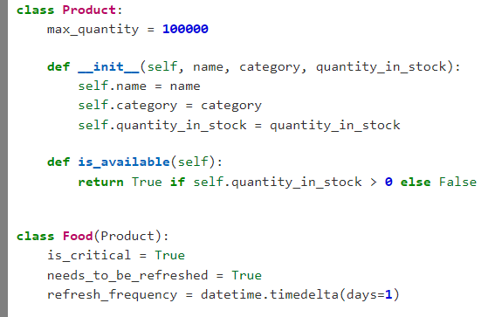

Важно отметить, что если назвать атрибут или метод в дочернем классе точно также, как и в родительском, то произойдет переопределение и наследования не будет.

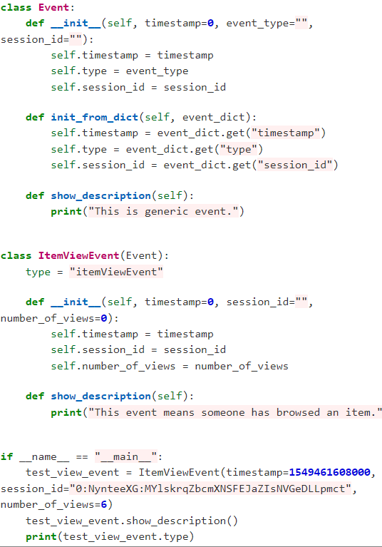

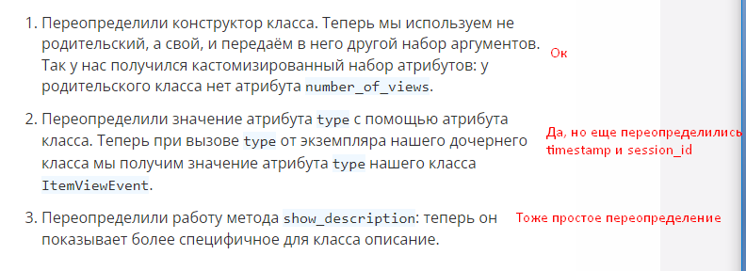

Хочется также добавить, что так как переопределился конструктор родителя, то те поля, которые инициализировались в родители тоже не передались. А значит если у дочернего класса закомментировать объявление поля type, то при попытке обратится к этому полю будет ошибка, так как это поле не унаследовалось, из-за того, что оно принадлежит другому конструктору. Но это касается только полей, которые связаны с родительским конструктором.

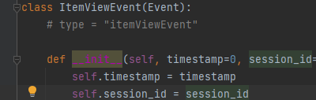

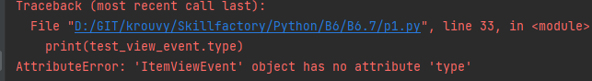

С помощью функции **isinstance**, можно проверить принадлежит ли какой-то конкретный экземпляр к тому или иному классу. В качестве атрибутов принимает экземпляр и тип данных.

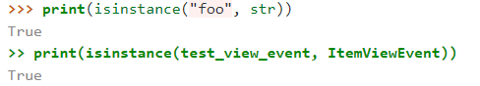

Но слишком на это не полагаться. В каком-то смысле все в Python это объекты. Поэтому можно также наблюдать следующий вывод:

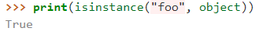

Наследовать можно и более одного класса. Важно только понимать, что порядок наследования важен, так как может происходить переопределение.

**B6.8. Наследование класса**

Блин, опять свою фигню написать захотел. Хорош. И написал ведь. Короче. Научился вызывать функции и переменные, которые инициализированы в файле по имени:

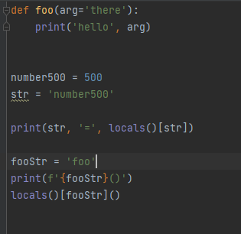

И аналогичное, но с полями классов. Но там кода больше. Заодно научился возвращать количество аргументов в объявленной функции. И количество дефолтных. И чуть попрактиковал классы. Могу в одном классе создать список, который будет заполняться создаваемыми в этом классе классами. Вот. А еще научился запускать функции описанные в глобальной и локальной зоне видимости по имени функции. Переменных это тоже касается.

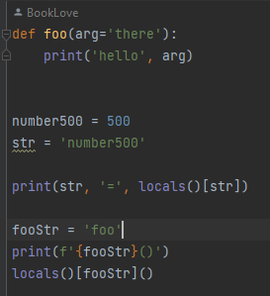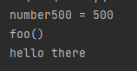

Продолжим заниматься.

Вот пример связи файлов.

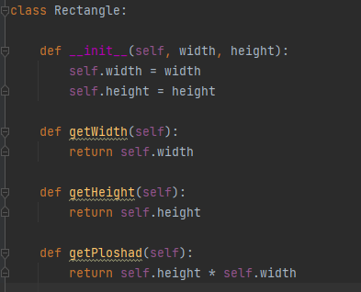

файл p3.py

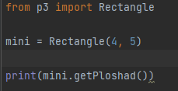

файл p4.py и импортированным классом.

Важная вещь с точки зрения переопределения класса.

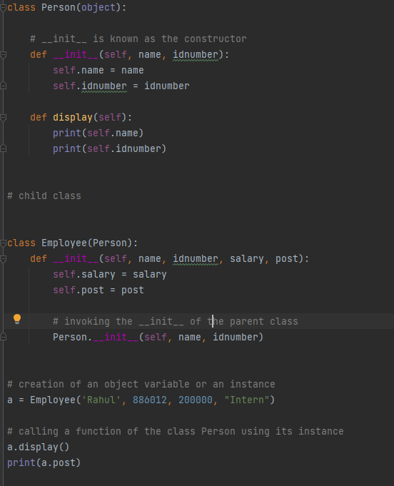

В этом примере класс Empoyee наследует класс Person, но переопределяет его. Из-за чего блокируется возможность вызова функции display. Но т.к. в самом классе явно вызывается инициализация класса Person, то и доступ к его функция становится доступным. При этом поля самого класса Employee никуда не исчезли.

Вот пример массового наследования. Ниже указана двойная инициализация. Единственное, мне не понятно, почему у дочерних классов написано Object в скобках, будто они что-то наследуют, но это не класс. Классы принято писать с заглавной буквы. Но без скобок вполне работает.

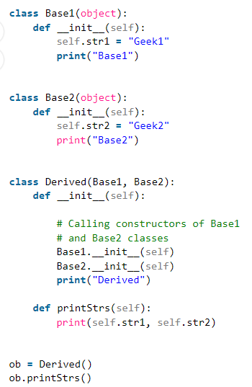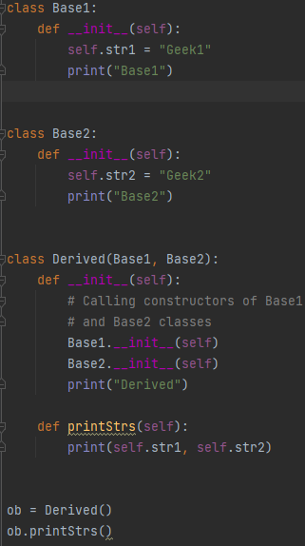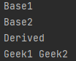

Пример более глубокого наследования от родителя к внуку.

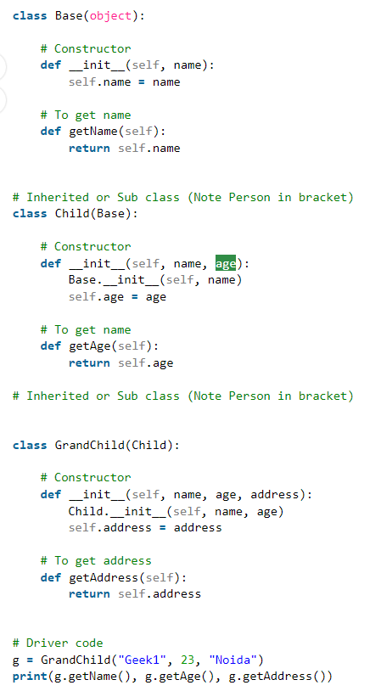

В каждом дочернем классе в функцию **init** записывается инициализация его родителя. С нужным для передачи полями.

Повторюсь, даже если закрывать свойства через __подчеркивание и делать его приватным.

Ой ошибка, насчет переопределения не обязательно чтобы использовать методы и поля писать иницализацию родителя:



Это нужно если какой-то метод требует поля, которые были инициализированы в родителе. Сам метод унаследуется, но может отказаться работать, если доступ к полям будет отсутствовать.

Еще кое что сложное.

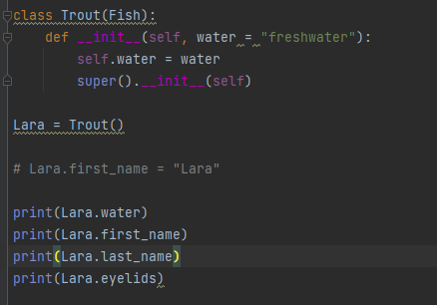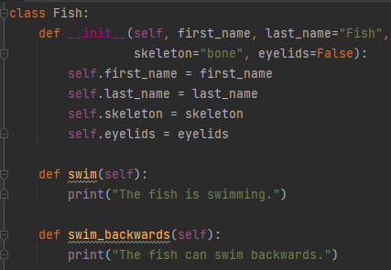

Через метод **super()** можно вызывать метод родителя. Таким образом во время инициализации в классе **Trout,** происходит инициализация класса **FISH.** Но есть нюанс. Класс **Fish** требует для инициализации поле first_name. Но так как оно не передавалось, оно не будет иметь значений. Остальные поля в этом классе имеют значения по умолчанию, так что с ними разнится не будет.

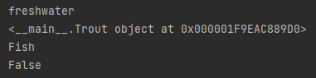

Но поле  **first_name все же проинициализировано и если обратится к нему и передать значение, то оно передастся.**

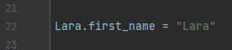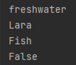

**B6.9. Полиморфизм в Python**

Импорт из другой папке у меня не получился, геморрой. Пришлось класс заново описывать.

Не понял, кстати что на этом курсе хотя этим:

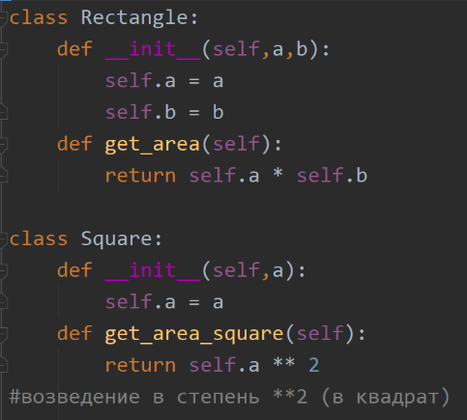

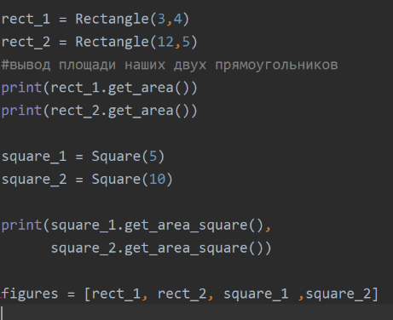

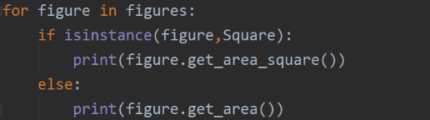

Ну зачем у двух классов методы называются по разному, они же вызываются все равно к конкретному классу.

Вот у меня они методы называются одинаково и вполне работают. Возможно, возможно, тут именно пытались продемонстрировать, как через isinstance можно вызывать только определенный в зависимости от класса метод, Но я сделал так, оставил isinstance просто чтобы понимать с какой фигурой работаю

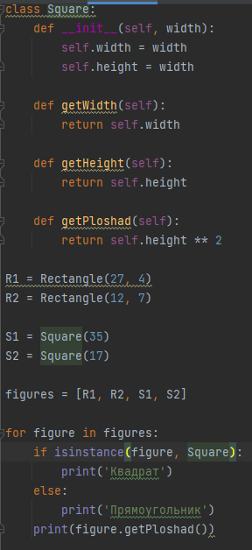: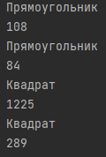

Далее попросили добавить еще класс круг с его вычислением площади через Пи.

Ну вот с учетом круга.

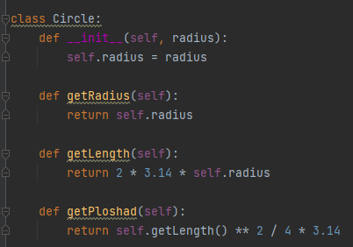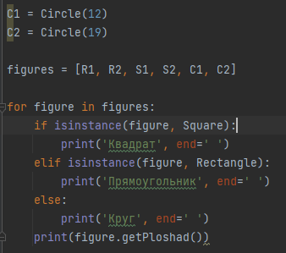

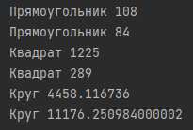

И как всегда нихера не обучили и про сам полиморфизм и кинули ссылку с английским текстом. Ну хоть там может будет что-то.

Простыми словами: одинаковое название функции, но разная реализация от аргументов к примеру. Где в коде выше я увидел одинаковые названия функций, а SkillFactory, а???!

Вот правильный пример полиморфизма.

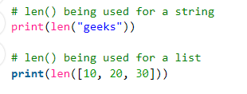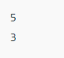

Скажем в функциях.

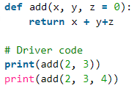

И наконец в методах.

Ну тоже что и у меня:

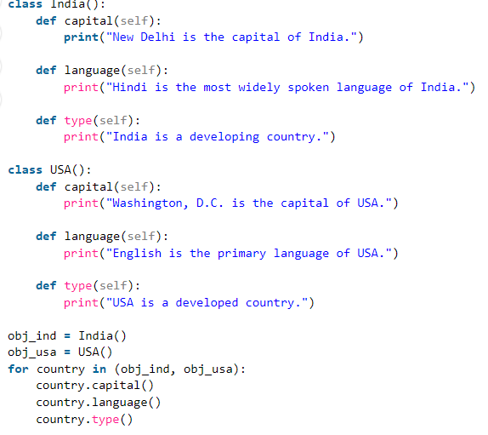

Вот пример с наследованием, но есть нюанс.

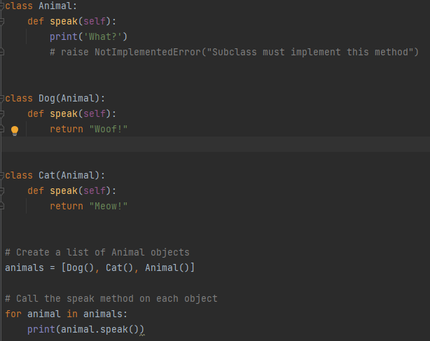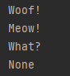

Но я добавил строку what, и закоментил строку ниже. Зачем она? Из-за нее животное само по себе не может использовать этот метод.



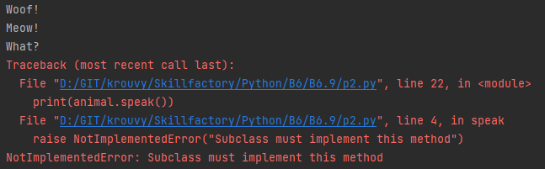

И в этой статье даже ничего про это не написали?! Тупая статья!

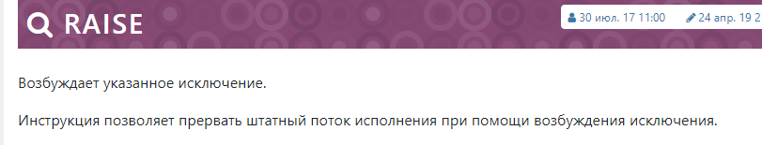

После raise нужно указать существующий тип ошибки, а потом в скобках указать сообщение.





Похожее

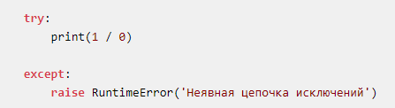

Хорош… пока читал эту ссылку они взяли и впихнули вторую. Каеф… нет.

Идиоты, эта ссылка почти ничем не отличается.

**B6.10. Практикум**

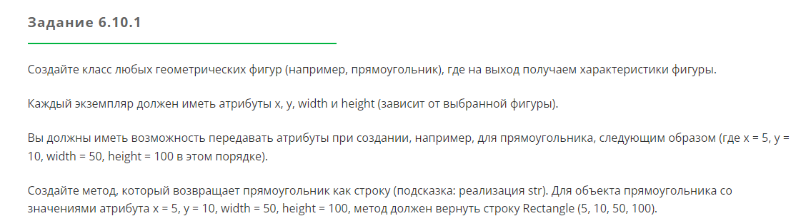

Скучно ничего не особенного**.** Единственное что можно было бы написать интересное это получить имя класса внутри класса. **Попробую.**

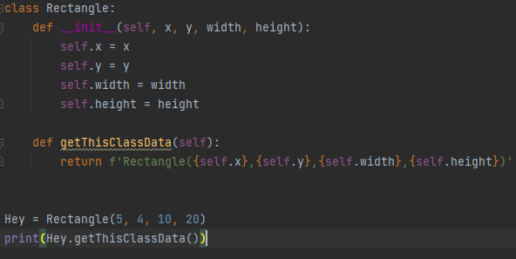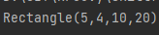

Конечно я могу оставить так. Но что если это будет от этого класса унаследую класс квадрат с таким же методом, хотя и ширина и высота будут одинаковыми, но метод будет все равно писать Rectangle, поэтому я хочу получить имя класса внутри класса.

Скажем вот:

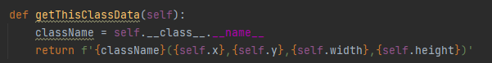



Ну и попробую унаследовать отсюда класс квадрат.

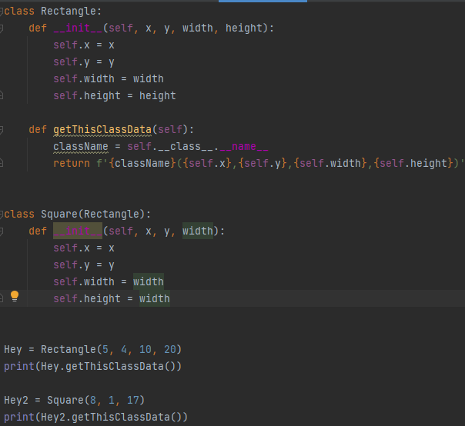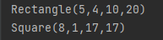

Хорошо. А что от меня требовалось по заданию хер знает. Ответа там нет.

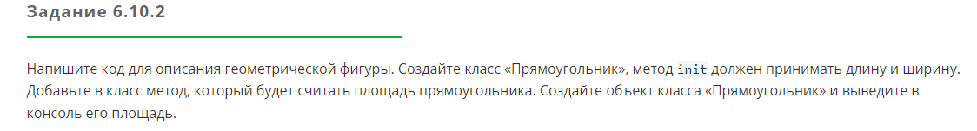

**Хрень. Не буду это писать. Уже дохера раз это писал.**

**Вот их ответ кстати.**

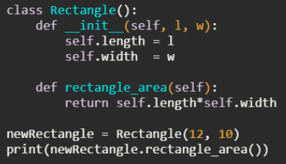

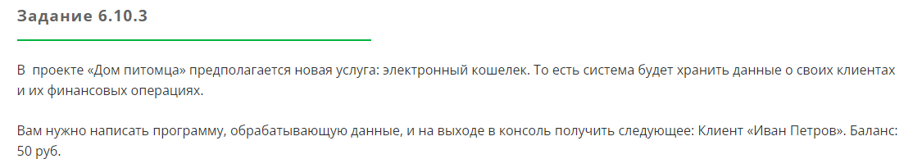

**Где нормальное ТЗ? Нихера не понятно. Ну напишу как понял.**

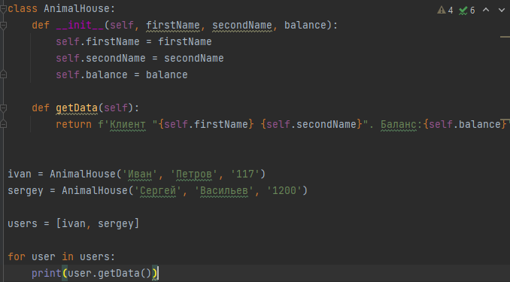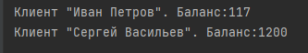

**Ну… Это от меня требовалось? По ТЗ не понятно.**

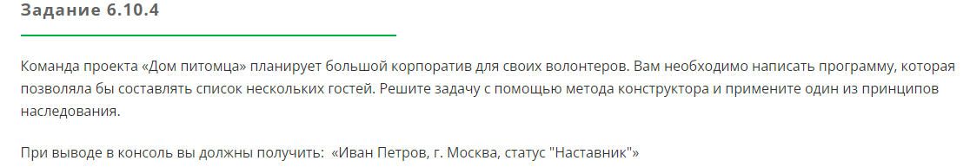

**Эм… хер там. Я не буду писать новую прогу, просто чуть дополню прошлую. Ну я применил двойную инициализацию через super(). Таким образом я унаследовал не только функции, но недоступные дочернему классу поля родителя.**

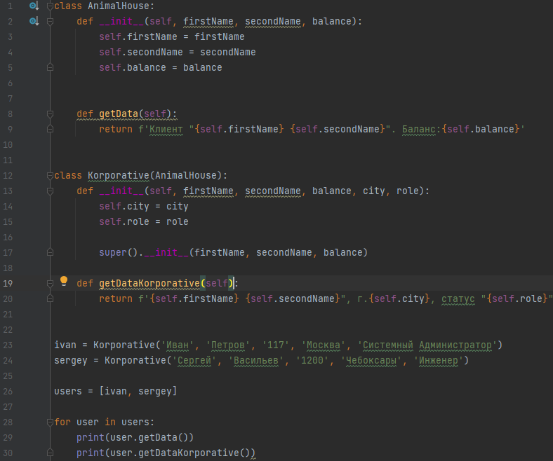

**Без строки 17 метод класса getDataKorporative работать не будет. Не говоря уже о методе родителя getData. Хотя если в родители был бы какой-то простой метод без аргументов, то он бы работал нормально.**

Думаю пойдет. Дальше.

**B6.11. Итоги**

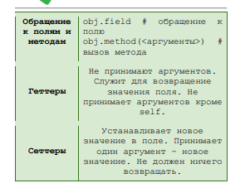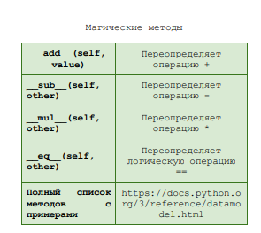

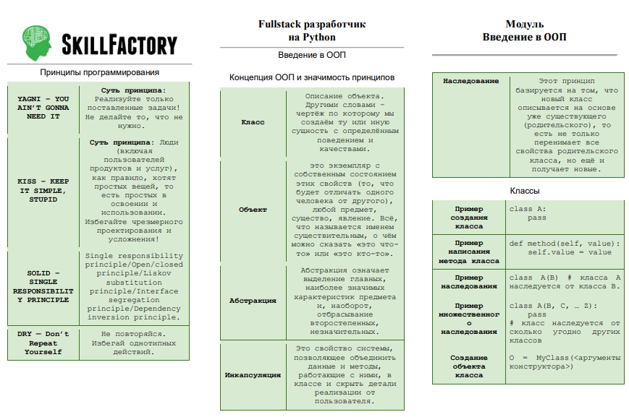

**B7**

**B7.1. Введение**

Похоже в этом модуле будут разбираться дополнительные исключения ООП.

**B7.2**. **Cтатические методы**

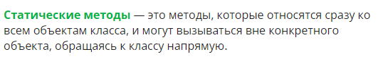

Пока не совсем понятно. В конце прошлого модуля видел описания методов переопределения стандартных операторов такие как сложение, умножение и т.д. Хотя в самом модуле об этом вроде не было слов. **Пойду перепроверю.** Да под магическим методом имелся ввиду только __init__, но они какого-то черта у себя вписали и другие. Ладно. Посмотрим о том ли речь здесь.

Или может этот методы типа **__class__.__name__**

**Если так, то не плохо. Кое что с этим я делал.**

Вот.

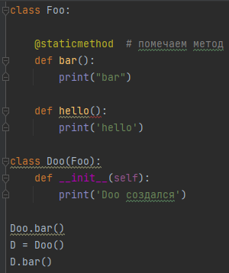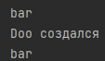

Я сначала подумал, что этот метод доступен для всех классов. Но я ошибся. Суть в том, что такие методы можно вызывать и без создания класса, т.к. он не требует атрибута **self**

Если попытаться без этого декоратора создать метод, то без **self он работать не будет.**

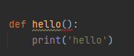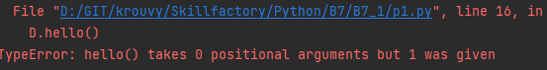

А декорированный работает вполне. Такие методы свободно наследуются, разумеется если их передать в дочерний класс.

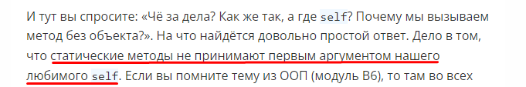

Ладно. Но такие методы никак не зависят от состояния объекта. Так зачем они нужны?

Ну.. советуют в них например хранить константы. ХЗ, как-то не очень.

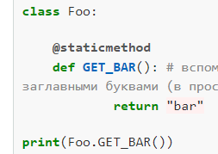

**Используйте статические методы в основном для работы с внешними ресурсами (API, файлы и т. д.).**

Может в этом метода хотя бы количество атрибутов самого класса можно получить? Эм.. нет нельзя, для этого тоже self нужен. Тогда в таких методах я не вижу смысла. В чем проблема использовать те же функции?

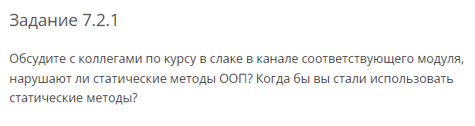

**Вам делать нечего, такую хрень в заданиях вписывать?** Не знаю, как бы я использовал такие методы, но принципов ООП они не нарушают по мне. Как минимум они наследуются.

**Задание плевое, но мне интересно что будет в ответе. Если он дерьмо, то идите нахер.**

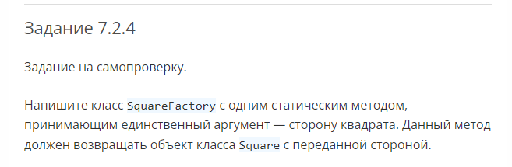

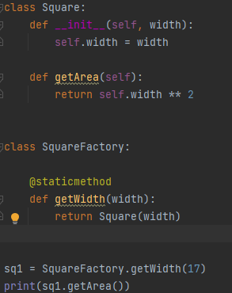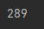

А что написали они?

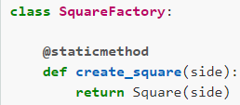

**Ладно, все хорошо.**

**B7.3. Декораторы класса: @property, @classmethod. Ещё пару слов о нашей бывшей возлюбленной — инкапсуляции.**

**Так. Внезапно отклонюсь от темы. Помню писал вызов функции по их строковому имени. Вот доп. варианты, которые касаются системных функции самого Python.**

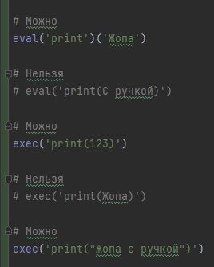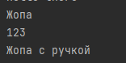

**Ниже мне писали, что это писать достаточно опасно, т.к. появляются уязвимости. Но мне просто из интереса.**

Вот вроде негативный пример, но код этот у меня не заработал.

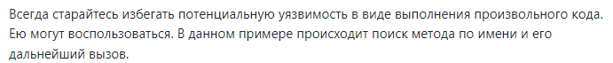

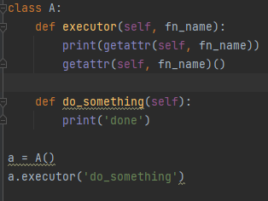



Ну да, работает хотя уязвимость да, создает. Но это просто из интереса.

Через EXEC() Можно даже импорт библиотеки сделать.

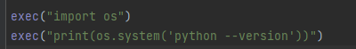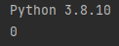

Короче через globals и locals можно найти методы написанные в файле, а через exec и eval, те, что доступны.

В случаи второй строки даже **print** не нужен.

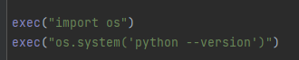Из-за него лишний ноль в выводе.



Фух, как же я люблю отвлекаться, когда занимаюсь. Продолжим.

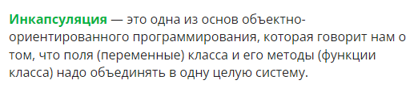

Как всегда, нихера не понятно.

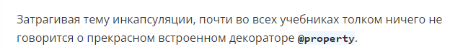

Говорят что **@property** классный декоратор и с помощью него можно объединить поля и методы. Блин, я что с полиморфизмом опять путаю. Вроде нет. Ладно изучим пример.

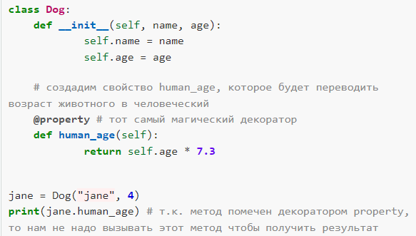

Понятно. Ну… этот декоратор позволяет вызывать методы таким образом, будто это свойство. То есть без написания скобок(). Сразу видно изъян. Применим только к методам у которых нет атрибутов. А так, ну формально это неплохая штука для создания Геттеров. Хотя. Стоп. Получить name и age в данном случаи можно ведь и просто так?



Да. Ну тогда это имеет мало смысла. Лучше бы в тот же __init__ засунуть строку:

**self. human_age = age * 7.3**

Разницы бы не было.

Ладно. Это не все.

**Йоб твою….**

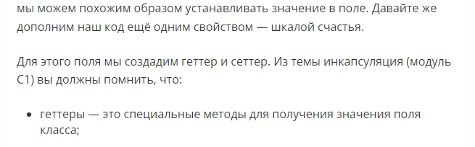

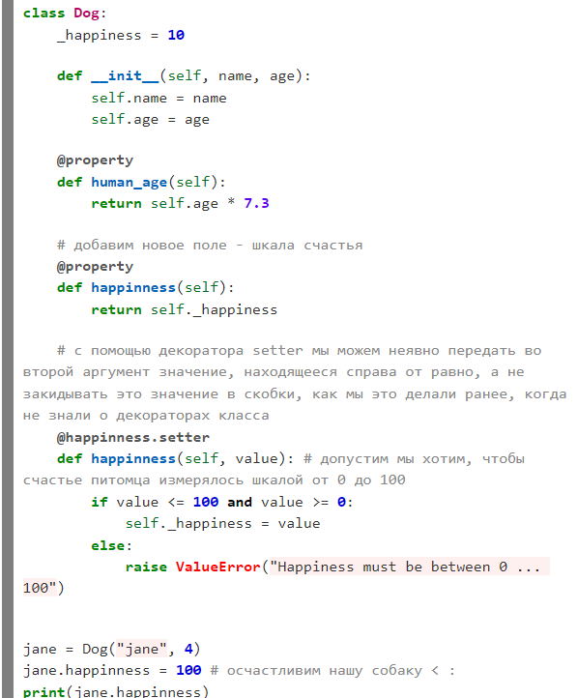

**Недостаточно понятно. Во первых теперь да , действительно пошла речь об инкапсуляции. Допустим я добавлю этому классу еще поле Lucky.**

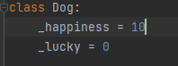

**Но ему я не буду прописывать setter.**

Тогда к этому полю мне вне класса не обратится (без доп. условий).

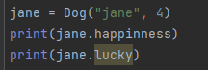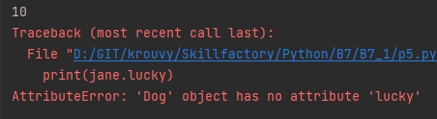

**О, а вот и нихера!**

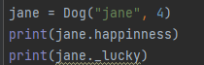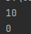

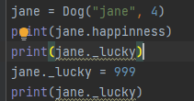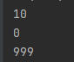

Разница в том, что happiness теряет при обращении из вне свою частичку _, lucky нет.

А… тут речь о другом. Тут в декораторе условие, которое похоже проверяет каждый раз, когда значение поля меняется. Если попытаться задать happiness больше ста или меньше нуля вызовется условие и отработает ошибка.

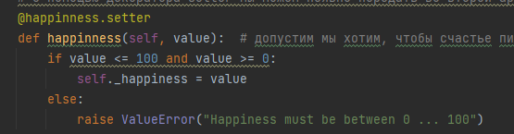

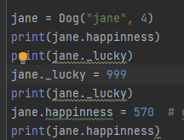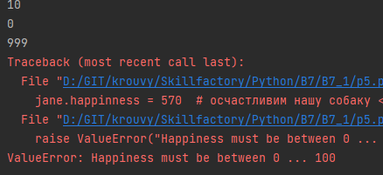

**А нюанс с названием связан с тем, что уже поле _happiness(**Сука это поле с 3-мя повотряющимеся буквами у вас с ошибкой написано!!!!**),** становится **self_полем, через @property**

Но тогда мне вообще не понятно, нахера вы в название этой переменной добавляли вот этот символ. Можно же было так оставить!

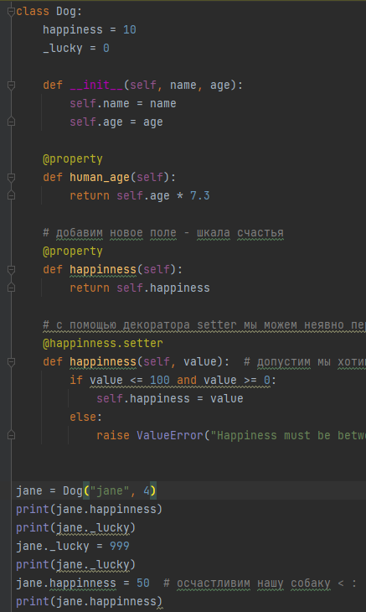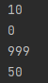

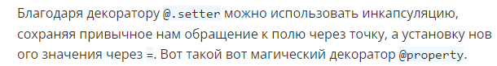

Да, только сама инкапсуляция пропадает, ну хотя не совсем. Таким образом конечно можно добавить защиту и пользователь не сможет напрямую изменить поле на что захочет. Ладно.

**~~А… теперь все стало на своим места.~~**

**Теперь вообще нихера не понятно!!!**

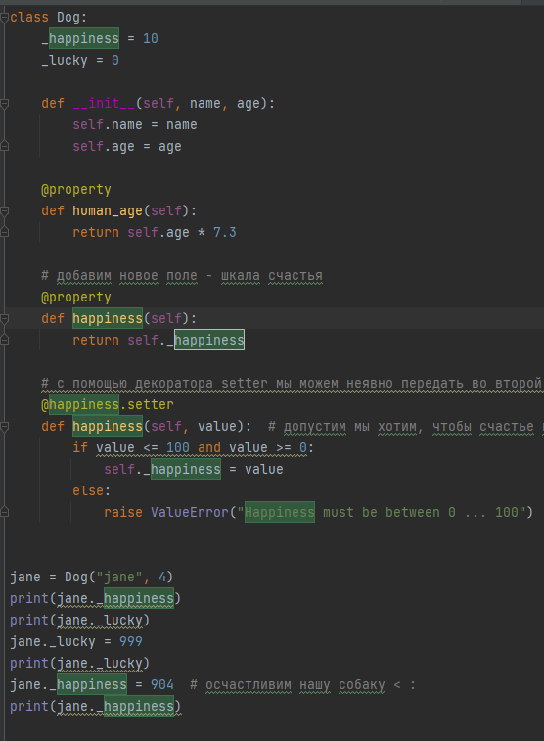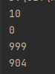

**Где теперь моя защита от больше 100? Нигде? Потому что я обращаюсь к полю напрямую через _имя.**

**А защита не работает потому что я обращаюсь к имени напрямую: _happiness.**

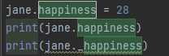

**Поэтому метож декоратора не срабатывает. Чтобы он срабатывал имя должно быть одинаковым с названием метода декоратора.**

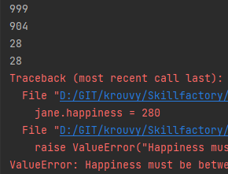

**Ебать вы пидарасы. Чтобы вся эта хуйня работала, в названии инкапулируемой переменной должно было быть 2 НИЖНИХ ПОДЧЕРКИВАНИЯ, И НЕ ОДНО!!!!**

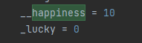

**Оставляя таким образом к этому поля нормально не поступится из вне да через:**



Теперь эту переменную можно изменить только через декоратор. И в декораторе есть свое доп. условие, что тоже хорошо. Таким образом инкапуляция есть.

И почему это я должен объяснять себе, а не вы мне!!!!!

Пойду посмотрю, что там пишут.

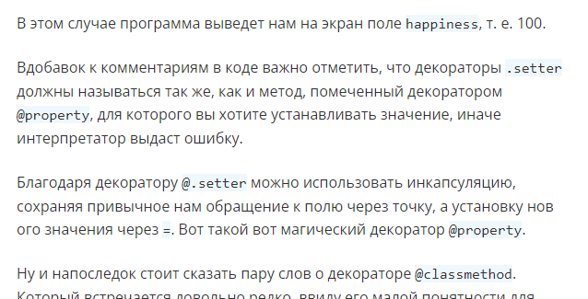

Нихуясе, пиздец пидарасы. Вот поэтому по вашим курсам говнопрограммисты, которые нихера не понимают и появляются. Нихуя по коду не объяснили и пошли дальше. Пиздец.

**А штука то полезная, но действительно чтобы догнать, надо было подумать.**

**Остыл. Можно продолжать.**

**@classmethod**

**Пишут что он мало понятен и громоздок и из-за этого используется не часто. Ну надеюсь в этот раз вы объясните получше.**

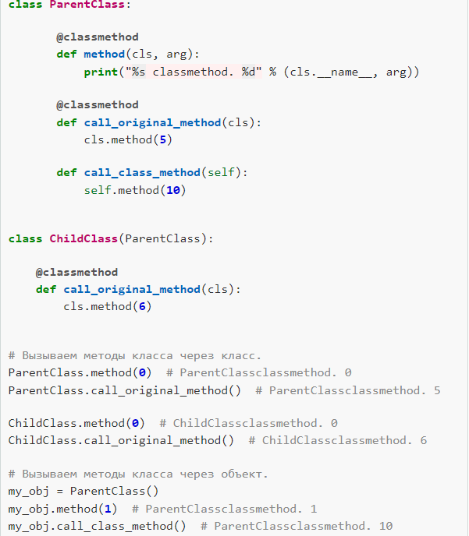

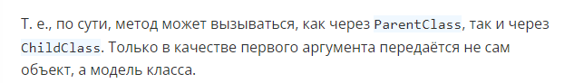

**Кода сразу не мало. А объяснений нихуя Еб вашу мать.**

**Придется опять самому разбобрать.**

**Добавил доп поля на всякий случай. И 2 вызова.**

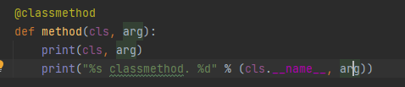

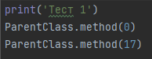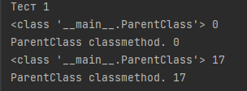

**Похоже декоратор позволяет получить информацию о самом классе. У всех декораторов, появляется аргумент cls.**

**Через cls.__name__ к примеру получают имя класса. Только тут без предупреждения используется % строка, не помню как она называет, даже забыл слегка. Но она как f строка, только сама находит место для вставки.**

**Ладно нижние методы:**

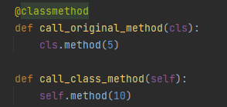

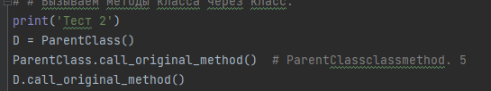

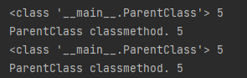

**Эм… не понял.**

**Ладно, может print() нужен?**

**print ничего не дал.**

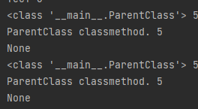

**Все время вызывается метод, у которого в выводе 5. Как получить 10. Через дочерний класс?**

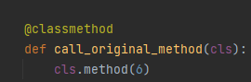

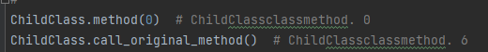

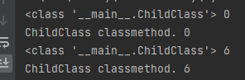

**Так понял. Моя ошибка в тесте 2. Я там не то название написал.**

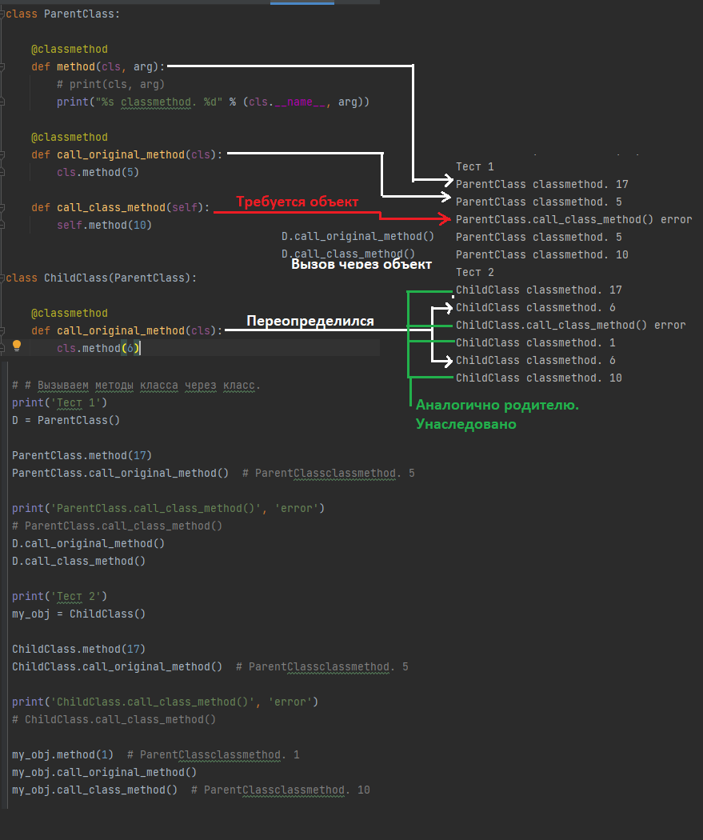

**Так. А теперь к теме. Нахера еще раз он нужен? Но с помощью него можно получить инфромацию о текущем классе, даже без объекта. Это не плохо. Конец.**

**А… мои мозги.**

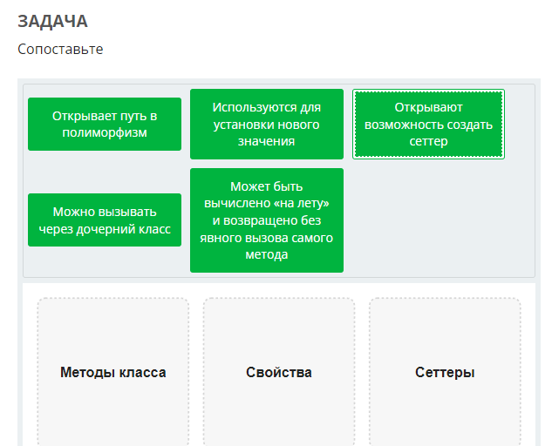

**Еще одна неочевидная хуета сделанная наотъебись. У вас сайт лагает, а вы чему-то учить пытаетесь.**

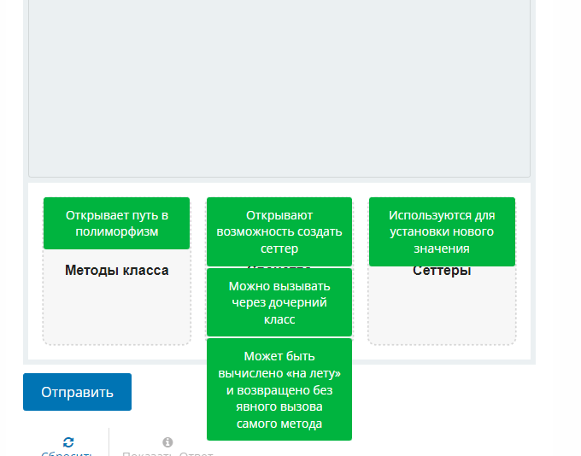

**Круто да… “Открывает возможно создать сеттер” Конечно это Свойство.**

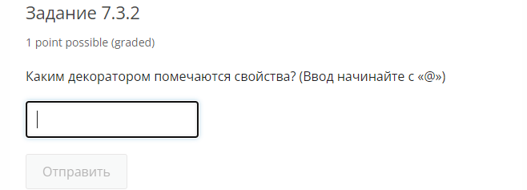

**Что? Я не помню.. вроде только методы же разбирали…**

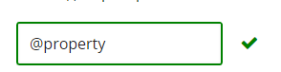

**Ладно. Но блять, им не свойства помечают, а методы сетторы. Которые, да, устанавливают значения свойств.**

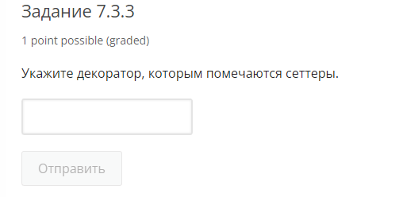

**Да еб вашу…**

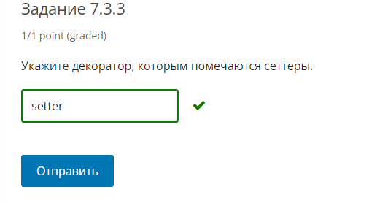

**Задавайте вопросы корректнее.**

**P.S. Пока бомбил названия правда забыл. Так что за возможность закрепления спасибо.**

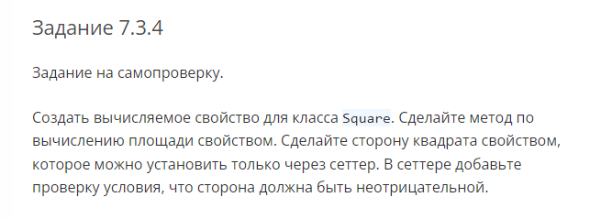

Сделал через пару дней, не зря. Одно дело просто изучать код, но переписав усвоил его лучше. Да и пока писа, пару раз подглядывать пришлось так как

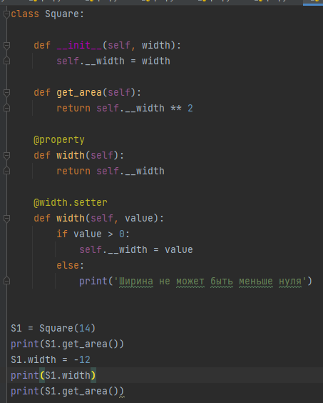

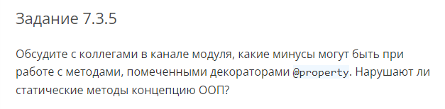

Если использовать просто голый @property, без setter, то минус в том, что он не имеет возможности принимать аргументы из вне, так как отрабатывает сразу, как идет обращение. Не помню что там за статические методы, но с помощью него и сеттора выходит отличная инкапсуляция.

**B7.4. Исключения**



Ошибки бывают отлавливаемые и не отлавливаемые.

К неотлавливаемым относят **SystemExit, KeyboadrdInterrupt** и т.д.

Отлавливаемые – все, что наследуется от класса Exception. Исключения пишутся и для доп. библиотек могут писаться свои.

Вот примеры:

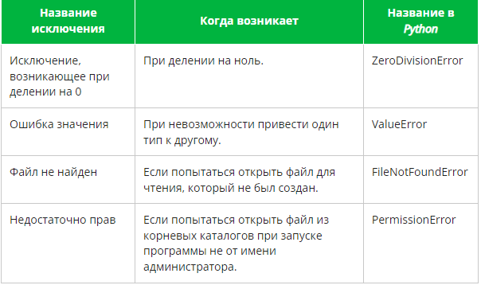

Это лишь часть, все вроде как здесь: <https://docs.python.org/3/library/exceptions.html>

При каждом возникновении исключения программа будет останавливаться. Чтобы этого избежать нужно использовать конструкцию **try – except.**

В **try** нужно поместить опасный код, а в **except** описать возникающую ошибку.

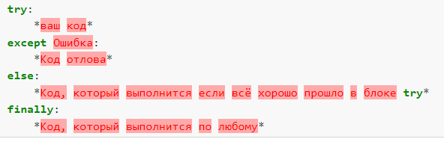

Сейчас покажу пример. Допустим я хочу строку: ‘htr’ преобразовать в тип данных int().

Получу ошибку.

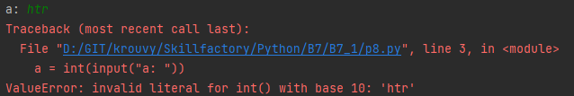

Добавлю в код обработчик исключения **ValueError**.

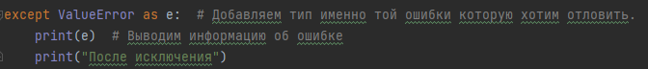



Вот код целиком. Деление 2-х чисел

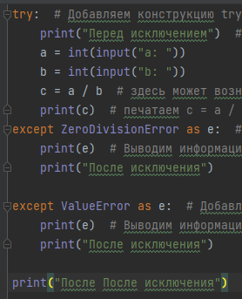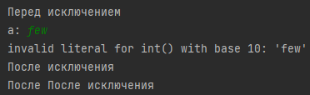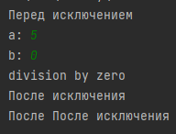

Через **try except** можно обрабатывать в том числе и собственные исключения, написанные через **raise**.

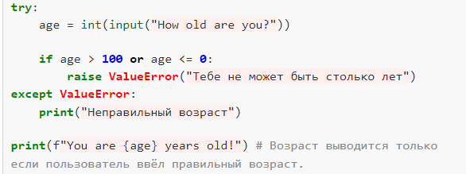

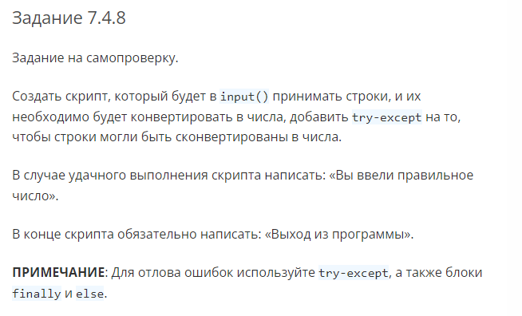

Делать не буду, потому что примерно это уже выше добавил. **ValueError**

Ну вот ответ от них.

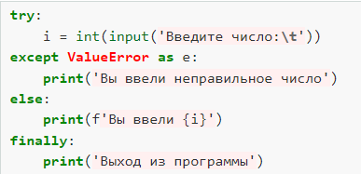

тут все элементарно, так что добавить нечего.

**B7.5. Итоговое практическое задание**

У.. звучит как что-то серьезное. Ну давай, попробуй. Это было задание: морской бой. Писал его 3 дня. Идеальной я бы программу не назвал. 555 строк. 3 Класса, 4 метода, 10 функций(некоторые из которых корректно было бы сделать методами, ну в прочем ладно).

Функционал нормален. Компьютер рисует поля корректно, есть защита от случаев, когда компьютеру проблематично нарисовать корабли в маленьком пространстве. Сначала защита до счетчика в 70 раз, а затем еще 3 таких раза. Если за эти 210 попыток не нарисует, то прервет программу.

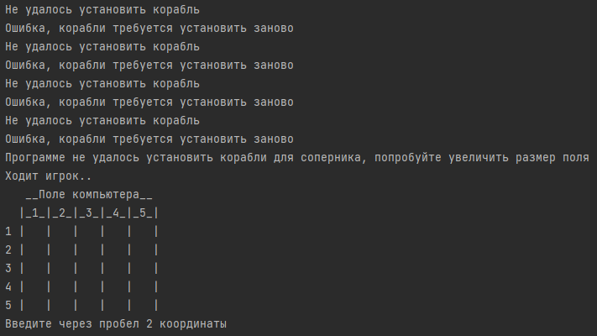

Что касается игрока на него это тоже распространяется. Но сделано не удобно. Вот ситуация: уменьшенное поле 5 на 5. Но игрок расположил на поле корабли так, что 4-ый корабля в одну клетку просто негде больше установить:

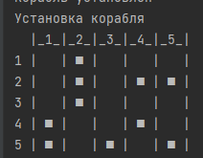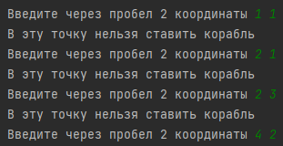

В таком случае игроку придется 70 раз пытаться поставить корабль в любой из этих точек.

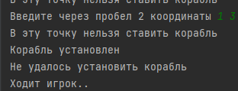

В этом случае игра не прервется, но у игрока будет на один корабль меньше.

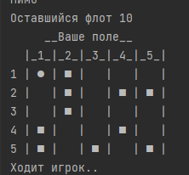

Дважды по одним и тем же полям не позволено стрелять ни игроку не компьютеру. Можно регулировать размер игрового поля. По хорошему можно было бы еще добавить и регулировку количества кораблей в зависимости от размера поля, но думаю хватит. Надо будет посмотреть вариант от самого курса. Попробовать его сломать в разных местах и сравнить размер кода.

Вот таким правилам я должен был следовать. Рассмотрим их.

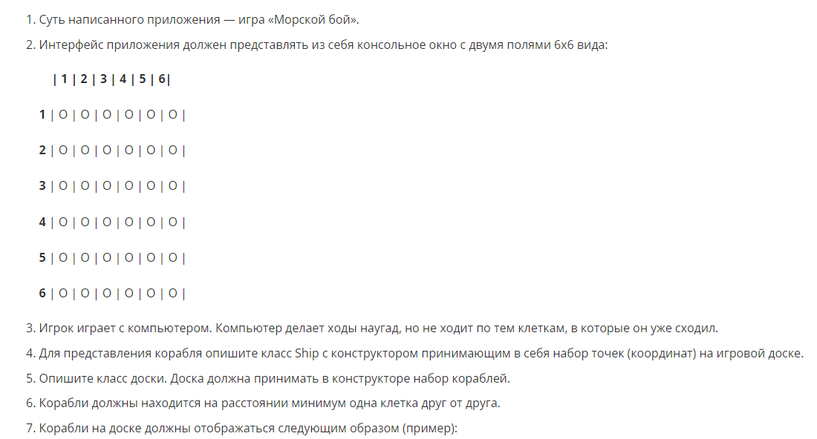



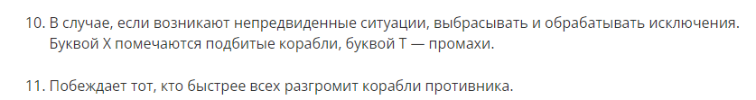

**2. Соблюдено**

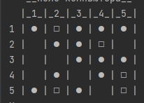

**3. Соблюдено,** по возможности можно доработать тем, что компьютер заменяется другим игроком, каждое поле будет отображаться именем игрока, а реальные поля не будут отображаться для обоих игроков(в данный момент игрок видит на поле все свои корабли, когда по ним стреляют.)

**4.Соблюдено частично.** У меня есть отдельный класс для корабля, который принимает в качестве аргумента не координаты, а длину корабля. Но координаты корабля у этого класса имеются, но задаются они позже.

**5. Не соблюдено.** Класса для доски не описывал, тем не менее в зависимости от параметра длины игровое поле может изменятся У меня есть класс **GameProccess,** где для игрока и противника создаются 2 флота со своим набором кораблей. И через метод **GameProccess** игровые поля и заполняются кораблями. Вот именно! Игровые поля. У компьютера и игрока они свои. И изначально одинаковые.

**6. Соблюдено**

**7. Соблюдено.**

**8. Соблюдено, но позже.** Думал нужно всего 3 малых корабля, изменил 4.

**9. Соблюдено частично.** Если игрок стреляет в одну и ту же клетку, программа просто не дает игровому процессу продолжить, пока игрока не введет корректную точку. Обработка исключения у меня происходит только в случае если вместо координат будет введена строка с символами.

**10. Соблюдено.** Единственным непредвидимым обстоятельством может быть рисование кораблей на уменьшенном поле. На поле 5 иногда не все корабли могут сразу поместится. А на поле 4 вообще не возможно расположить все корабли, с таким полем программа завершится преждевременно.

**11. Соблюдено.**

**Вот так предлагается описать класс корабля.**

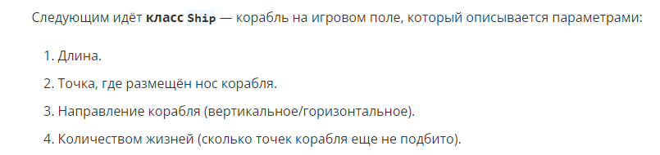

Ну тоже не плохо.

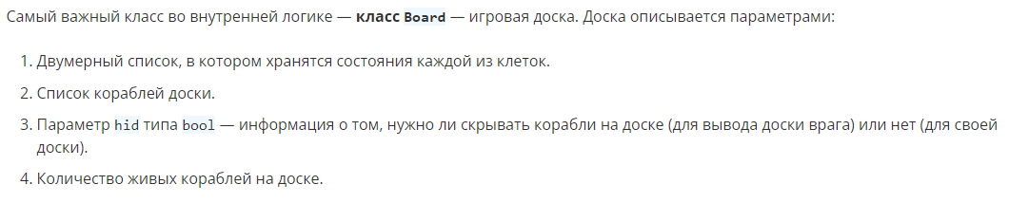

Тут это откровенно лучше чем у меня. У меня не состояния поля, а действительно 2 поля. Одно настоящее с кораблями, а второе просто видимое.

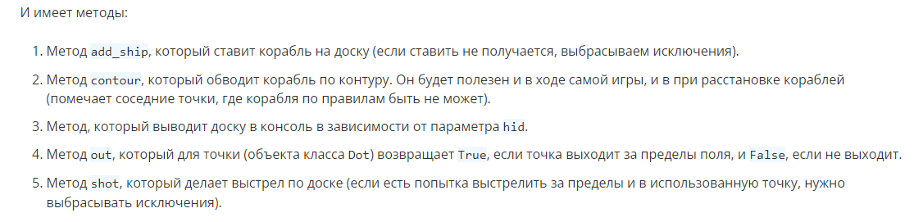

Расстановка схожа. Метод contur, интересная мысль, мне в голову не пришла.

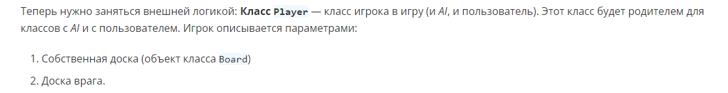

У меня опять же просто 2 Флота, но у каждого флота тоже есть по 2 доски, но это свои доски, не доски врага.

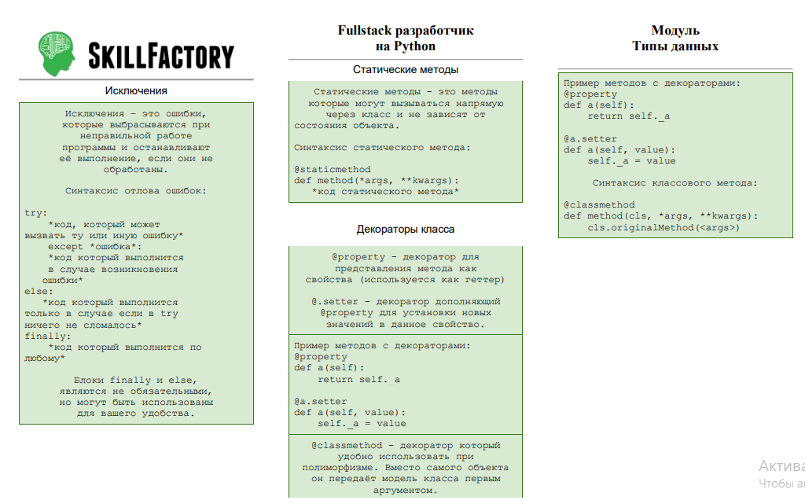

В следующих модулях планируется изучение неких**: новую структуру в Python — контекстные менеджеры.**

**Код себе скачал. На первый взгляд он лучше. Он продуманнее и короче. Что понравилось. Тут корабли действительно имеют жизни. И когда идет попадание по кораблю и у него не остается хп, то вокруг него появляется контур, куда нет смысла стрелять.**

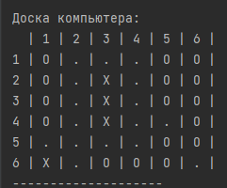

Код лучше разберу позже вместе с вебинаром. Сейчас голова устала.

Ладно. Начну разбирать тот вебинар. Чисто сам код одному разбирать слегка скучно и утомительно.

Пример метода, как можно сравнить два равны ли два объекта класса.

Допустим класс, который принимает 2 точки. Хотим сравнить 2 класса у которых точки одинаковые. Чтобы не писать такой код:

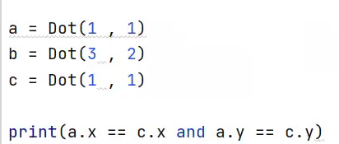

Можно реализовать такой метод:

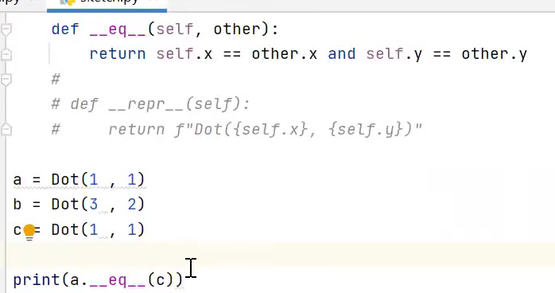

И что удобно в таком методе, так это то, что он реализован через ключевое слово **__eq__**

А это дает возможность вызывать этот метод таким образом:

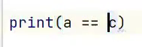

Когда мы просто вызываем объект класса, например кодом:

print(a). То чаще всего мы получаем инфу <class имя класса и тд>

А что если хочется получить что-то конкретное, например у этого класса при обращении к нему видеть информацию о 2 его точках. Реализовать это несложно. Для этого нужно написать функцию: **__repr__** и вернуть ей ту информацию, которую хотим. Пример.

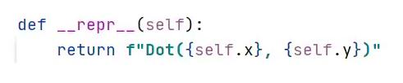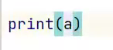

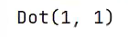

Я не знал про это. Удобно.

Класс корабля описан так. Передается стартовая точка, и направление вертикальное или горизонтальное, а также длина корабля. И затем относительно этих параметров с помощью инкремента, увеличивается координата по **x** или **y.** К полю пока никак не привязано. И ничего не сказано, что если стартовая точка будет например 5, 5 для поля длинной 6 и корабля в 3 клетки. Будет выход за поле.

Не совсем понял, но есть ключевое слово для методов **‘__str__’.**

И он похож на **__repr__**

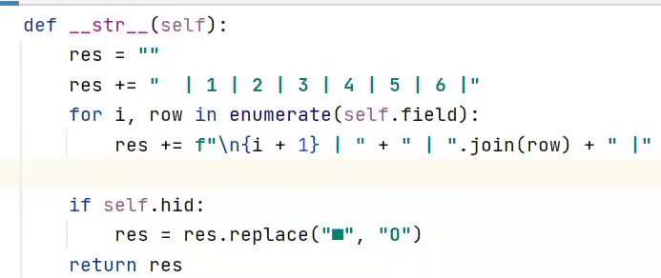

Ну вот тут в функции вывод сформированной строки. И метод вызывается точно также, вот он внутри **print.**

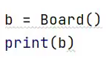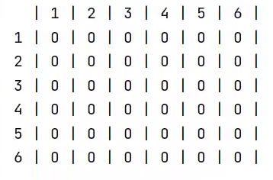

Что говорит интернет на этот вопрос? Разницы у них мало, а простыней текста написано дохера. Чаще всего это сводится к следующему. **REPR для разработчиков и информации, как она есть. А STR для удобного отображения, для пользователей.**

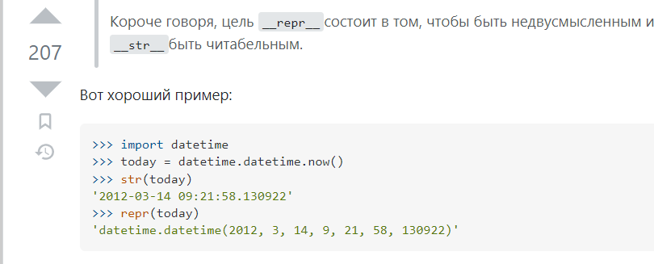

Хех. С их рандномным рисованием досок, у них иногда уходит очень много времени, чтобы нарисовать корабли, у меня в алгоритме если это возможно, то произойдет быстрее. Еще у них при изменении параметра размера игрового поля рисование происходит с ошибкой. Как минимум шапка поля у них всегда будет: “| 1 | 2 | 3 | 4 | 5 | 6 |”.

Я должен быть непредвзят, поэтому предположу, что у меня логика еще не совсем верная в плане, где можно ставить корабли. По моей задумке, корабли не могут касаться друг-друга напрямую по стенкам, но углами по диагонали могут. У них же в проге это запрещено. У них точки от корабля следующие. А у меня такие

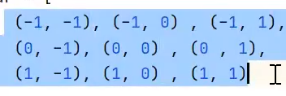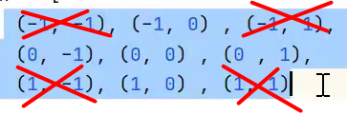

Все же мое рандомное рисование корабля лучше. Потому что, он относительно всего поля сразу видит все варианты установки и просто выбирает один из рандомных. Если список возможных вариантов пустой, то тогда уже он будет выбирать другую первую точку.

Случайное рисование корабля устроено так:

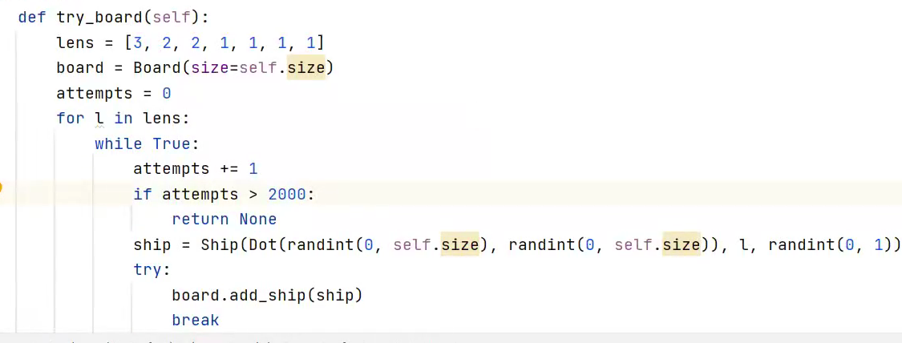

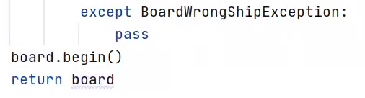

**lens** = список длин кораблей.

И затем в бесконечном цикле пытается создаться корабль. Все остальное случайно. Единственное, точка проверяется через исключения. И когда все закончится, начнется игра.

О еще тут в коде есть параметр attempts. У меня было нечто похожее, у меня если попытки превышали 70 раз, то он попытается нарисовать доску полностью заново. И так 3 раза.

Еще можно похвалить код, за то, что здесь можно легко задать длину кораблю например 4, и он все равно сможет такой корабль нарисовать. У меня функция говно и формально для каждой длины свое условие.

И все же хорошая реализация.

Следующий вебинар: **Практикум по ООП.**

Займусь им в следующий раз.

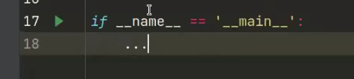

атрибут name будет возвращать __main__ только если этот код был запущен в файле, в котором он написан. Он не будет возвращать main, если был импортирован.

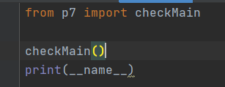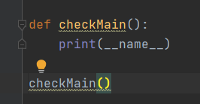

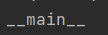

А еще при таком импорте важен нюанс. в p7 у меня есть такой код. А в p8 такой:

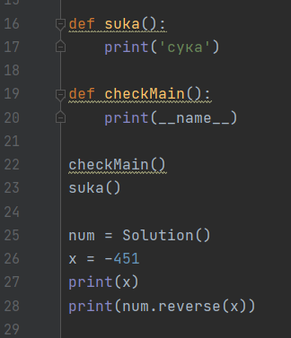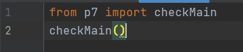

При запуске p8 будет следующий результат:

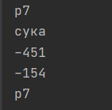

Оказывается при импорте из файла, если в импортированном файле было прописано какое-то выполнение, то при импорте оно произойдет. Первые 4 строки вывода это файл p7, и только 5-ая строка выполнение файла p8. **Важно отметить то, что выполнение не означает инициализацию.** Функцию Suka() нельзя вызвать внутри p8 т.к. она неимпортирована. Она выводится только из-за того что вызывается внутри p8. Чтобы код не вызывался можно как раз внутри p7 прописать условие с __name__ == main

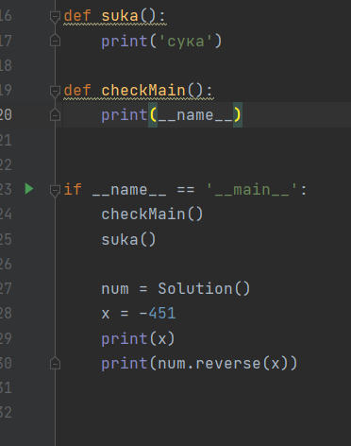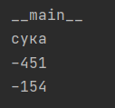

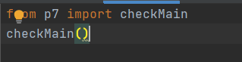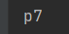

А так почти ничего не узнал в этом вебинаре. Времени чуть жаль.

**Git.GitHub**

Похоже этот модуль впихнули позже, но в принципе без разницы. Работаю с ним наверно года 1.5 но очень много не знаю.

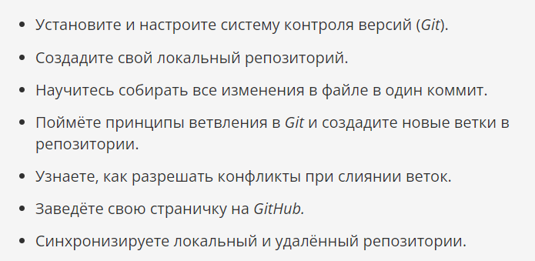

Создавать ничего не буду, наверно… но нижние пункты точно нужно осмыслить. Системы контроля версий бывают 3-х видов. Локальные, централизованные, децентрализованные.

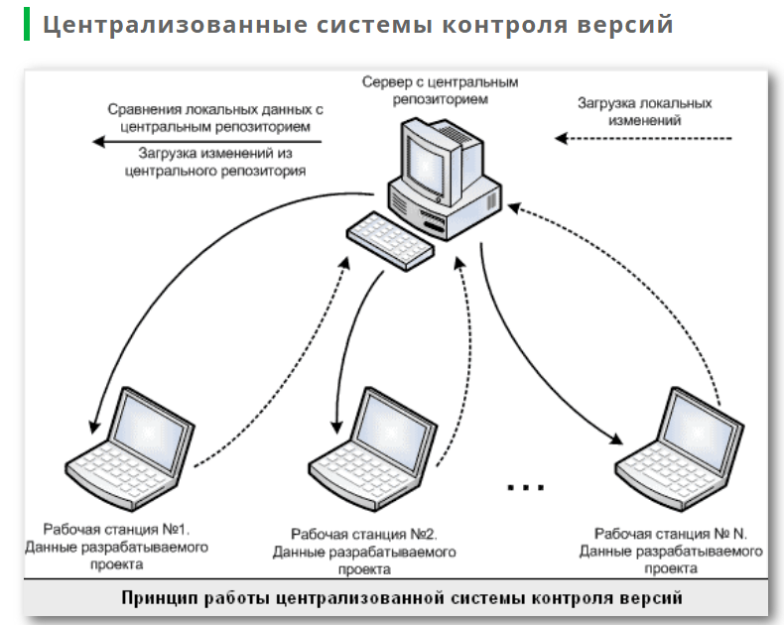

Из этой картинки можно сделать вывод, что github централизованная система?

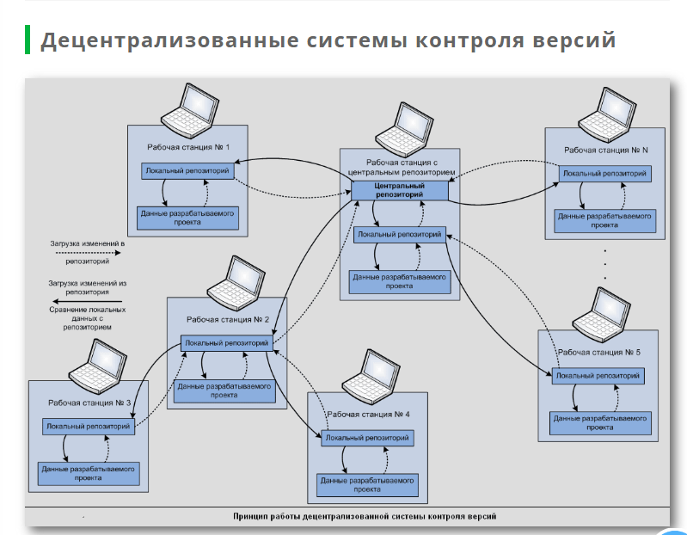

Не совсем очевидно. А, похоже тут как раз речь о GIT.

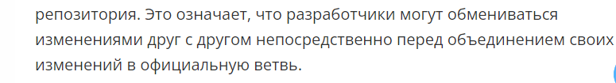

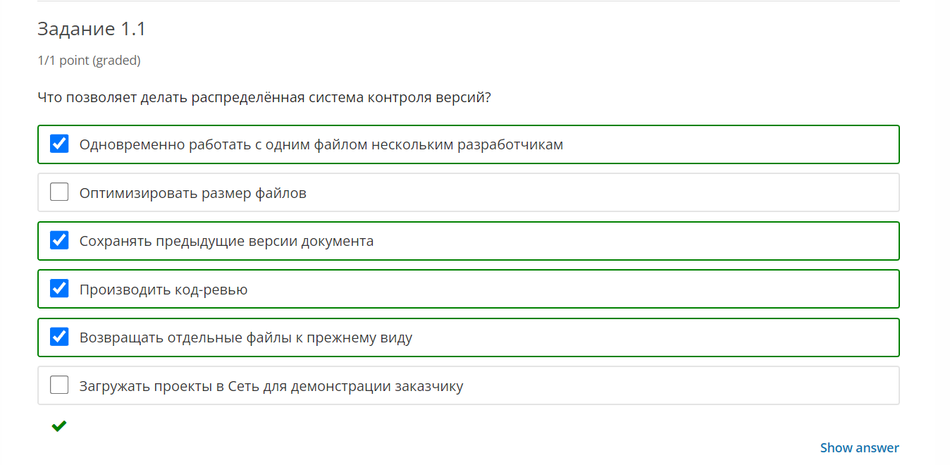

Чмошники с тупым заданием у вас тут вариантов ответ писец. И хер поймешь какой может лишний нажал. В к примеру последний вариант вполне возможен, жопышники. короче. Блин.. я же уже что-то писал про git. Сам изучал? Ну ка гляну.

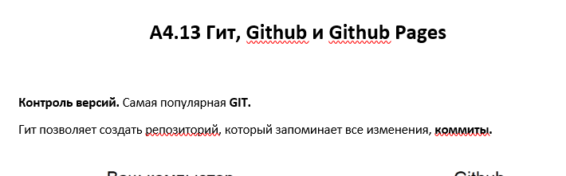

Ага.. Ну ладно, повторение мать учения. Блин. В будущем надо будет создать один файл, в который вставлю все doc файлы. Будет проще искать инфу.

В новом установленном гите сначала принято задать имя и почту.

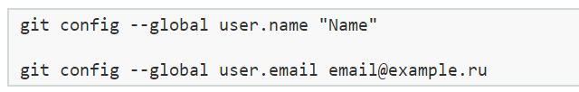

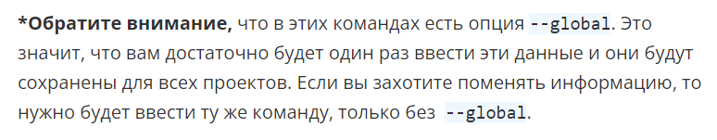

Полезные команды в терминале unix систем. Windows в том числе

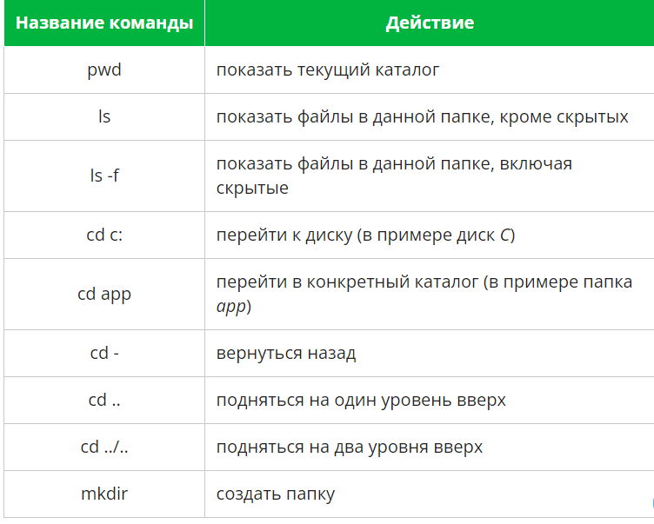

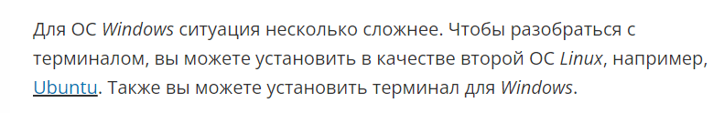

Что значит ОС windows несколько сложнее, вы только что команды выше описали. Тут речь имено о LINUX OS, тупые.

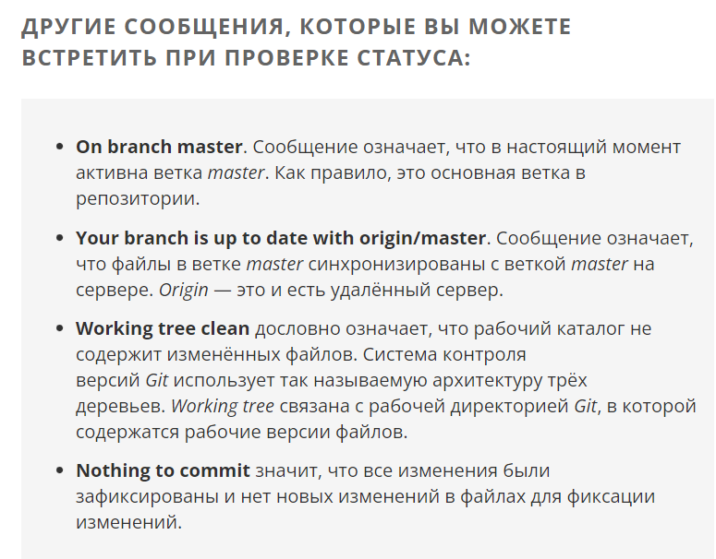

Коммит – это совокупность изменений, сделанная одним разработчиком и сохраненная в определенный момент времени.

<https://cbea.ms/git-commit/>

Общие правила написания сообщений коммитов.

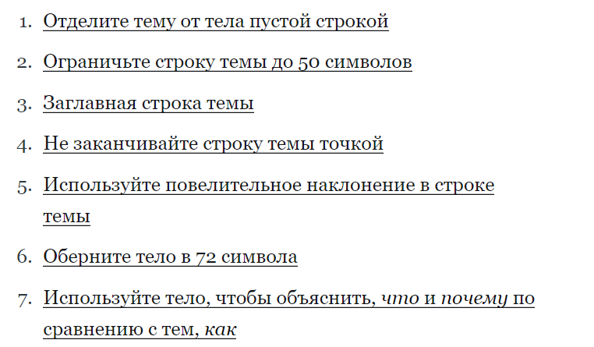

Я бы перевел как: Будь краток. Но и длинные коммиты имеют право быть.

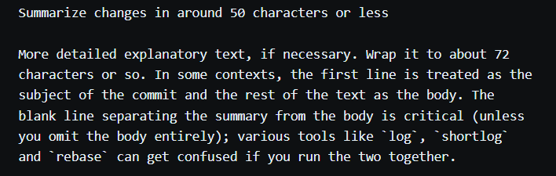

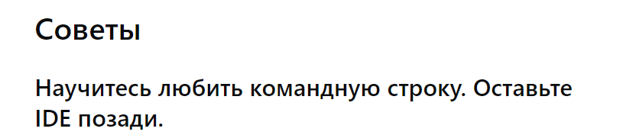

Scrool you!

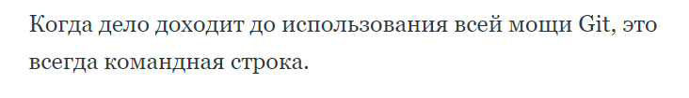

Может быть в будущем. Когда дойдет до этого.

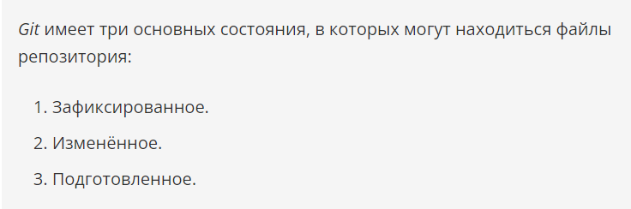

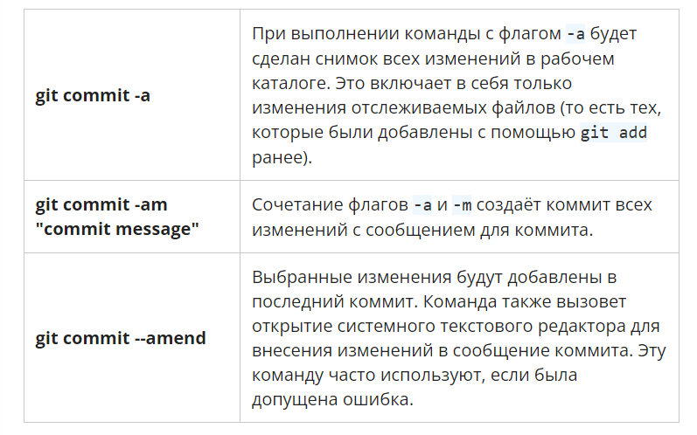

**Ветвление и коммиты слияния**

В каждом репозитории есть минимум одна ветка. По умолчанию это **master.** Допустим я хочу отдельно написать в текущем проекте одну фичу. Но не затрагивать пока не закончу остальное. Для этого можно создать отдельную ветку.

Ветка это всего лишь указатель на коммит, не меняющий репозиторий. Когда делаешь коммиты не создавая и не меняя ветку, то работа проходит под мастером.

Чтобы создать новую ветку можно прописать

**git branch awesome-branch**

Почему бы мне сейчас не создать ветку с этим текстом.

Ветка создалась, но пуш я сделал в другой ветке





Попробую то, что написал сейчас в ветке на тест залить.

По прежнему на main…

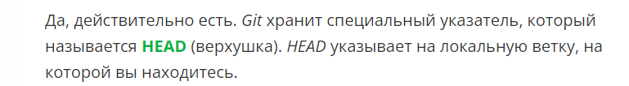

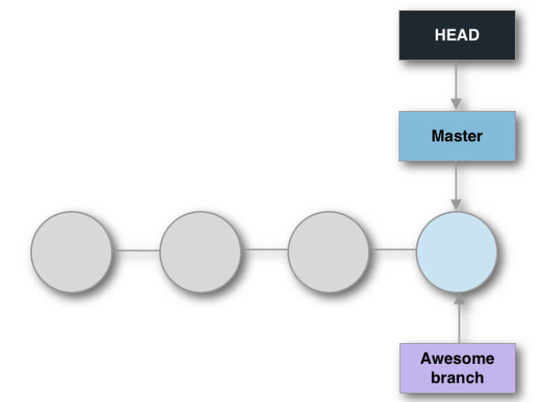

Надо сделать так, чтобы этот head указывал на новую ветку**. Вот команда для этого:**

**git checkout _имя_ветки_**

Да это работает. У меня уже есть версия этого файла без текста выше.

Через IDE это делать даже проще.

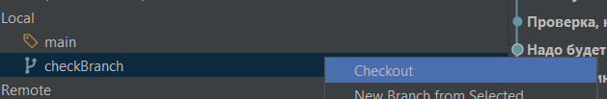

И выбранная ветка сразу перемещается наверх.

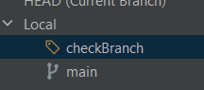

Вот как коммиты выглядят на основной ветки. Красная это ветки checkBranch, и у нее не видно ее последнего коммита.

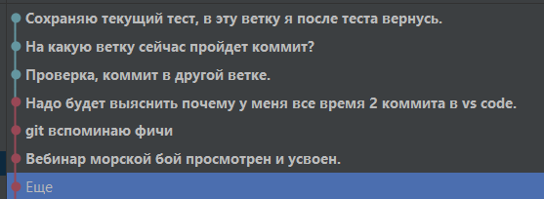

Если на нее переключится, то ветка будет выглядеть так:

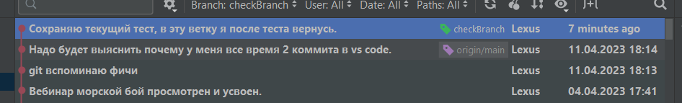

Если делать через терминал, то будет следующее сообщение.

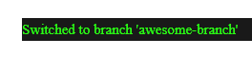

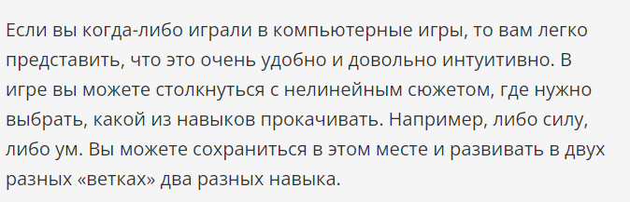

## **Ветвление и коммиты слияния**

Вот это интересно. Как правильно.

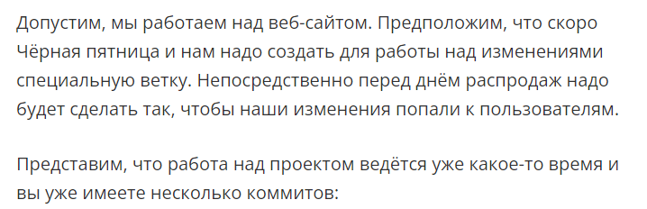

Чтобы начать работу нужно создать эту ветку:

Кстати, если в названии ветки допущено название его можно спокойно изменить:

**git branch -m старое-имя-ветки новое-имя-ветки.**

Допустим работа завершена и эти изменения нужно отправить главную ветку.

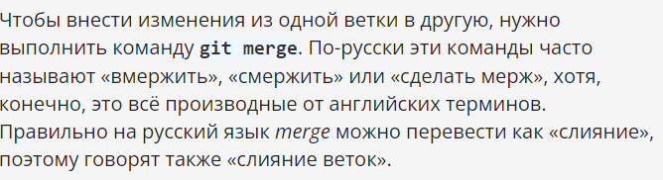

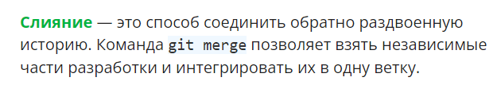

Если бы мы хотели влить новые изменения в текущую ветку (Black Friday), то надо было бы выполнить команду: **git merge master**, что означало бы, что в текущую ветку мы хотим влить ветку с именем master.

**Однако**

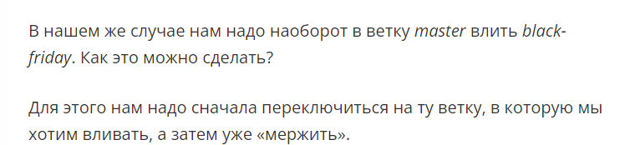

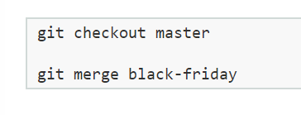

**Было - Стало**

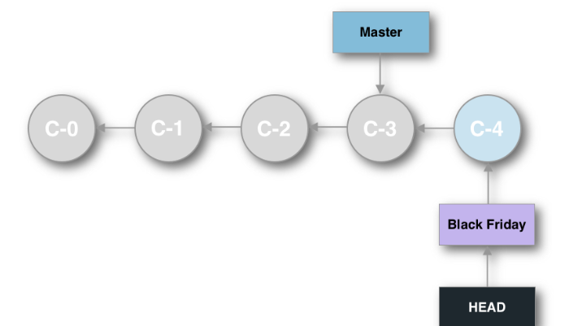 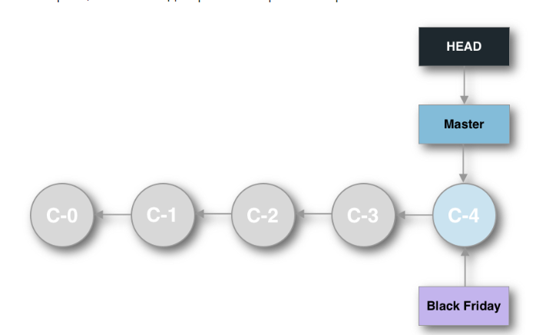

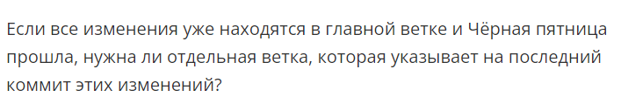

Если в ветке ничего не разрабатывается больше, то она просто будет продолжать указывать на один и тот же коммит, который со времененм будет в далекой истории, и это вроде нормально.

**Если вам когда-нибудь понадобится вернуться к этой версии или посмотреть, какие изменения были тогда внесены, для этого будет достаточно воспользоваться механизмом коммитов.**

Хранить ветку бессмысленно, ее можно удалить. Вот команда.

**git branch -d black-friday**

Ну не долго у меня та ветка жила, попробую.

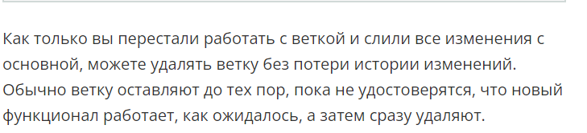

Ну у меня нет необходимости использовать слияние. Поэтому можно спокойно удалить ветку.

Правда так как я не делал merge вышла ошибка, и для удаления нужно использовать большую –D.

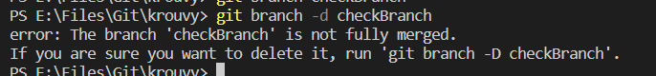



Посмотрим что теперь в IDE

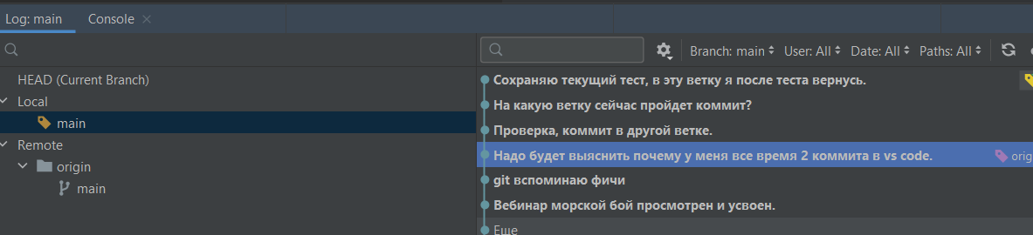

Пустота, но если бы был merge испория бы сохранилась или типо того.

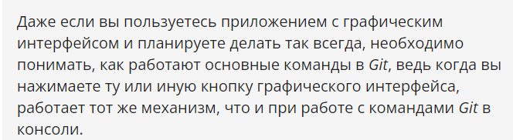

Команда git log показывает историю коммитов. Чтобы выйти из просмотра нужно нажать на клавишу **q.**

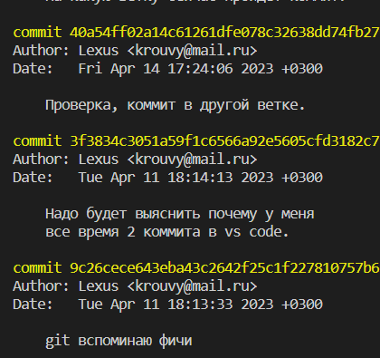

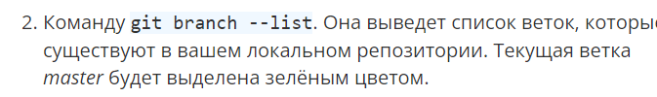

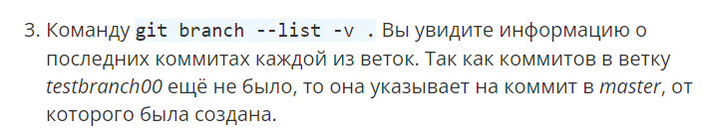

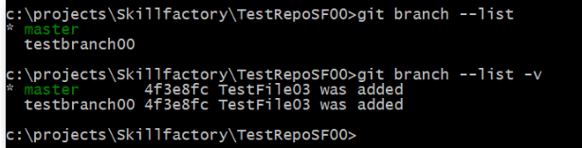

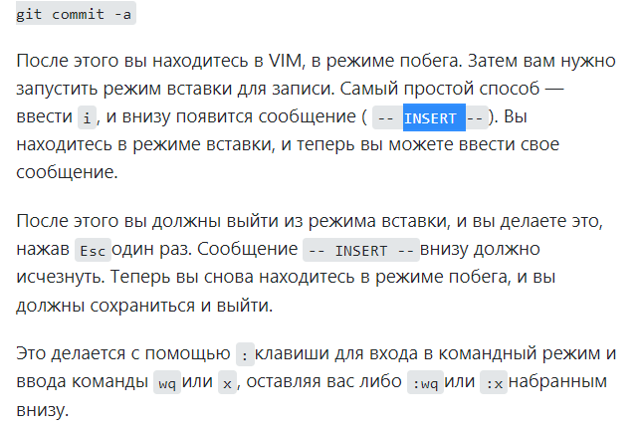

Это если забыть написать сообщение и откроется VIM. Выйти из него можно нажав клавиву : и добавить :qa!

Или как написано выше чтобы сохранить.

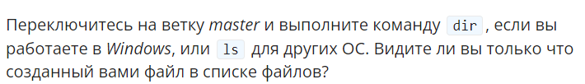

На винде кстати сейчас работает и dir и ls.

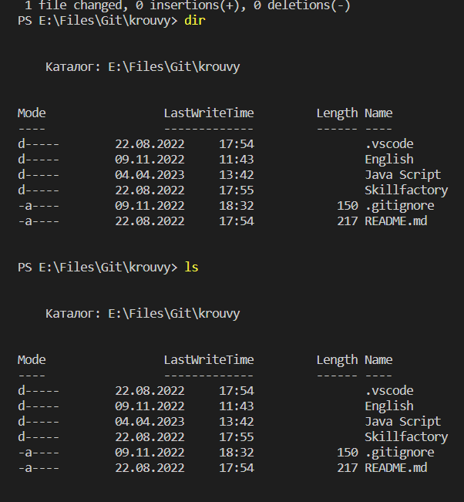

**Конфликты**

На сегодня все. Но хвалю. Год работаю, а по гиту не знаю нихера. Надо будет продолить. А пока сделаю коммит через терминал)

Допустим мы хотим закинуть изменения из главной ветки в дополнительную. Делаем мердж, но получаем ошибку:

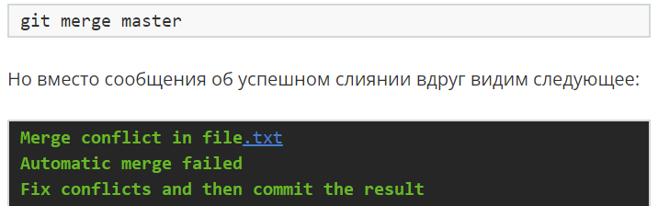

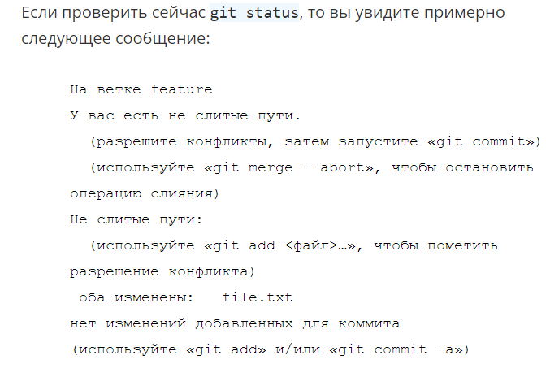

На этом этапе есть 2 пути, первый это отменить слияние командой:

**git merge –abort.**

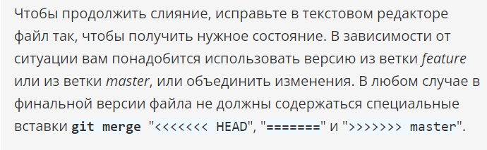

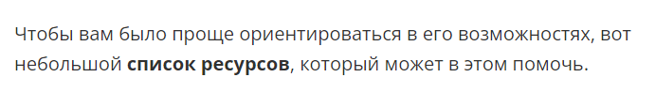

(Нам лень объяснять изучай сам)

Книга по git <https://git-scm.com/book/ru/v2>

Шпаргалка <https://training.github.com/downloads/ru/github-git-cheat-sheet/>

А тут можно типо поиграться

<http://git-school.github.io/visualizing-git/>

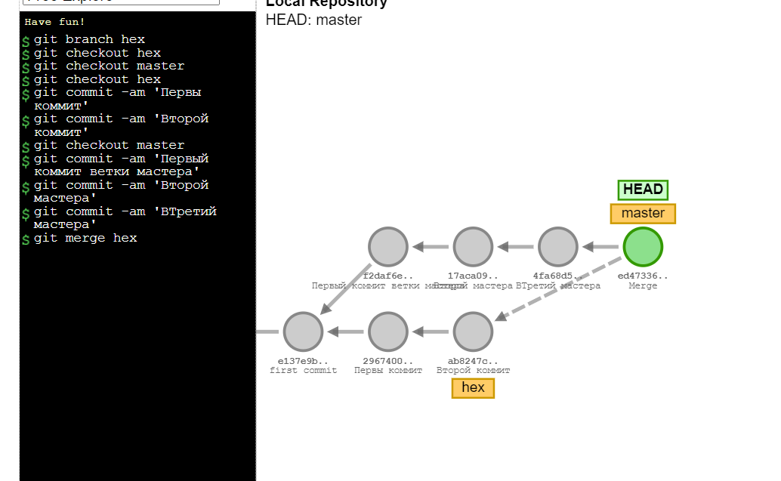

Позже найду время и позанимаюсь в этом тренажере.

<https://learngitbranching.js.org/?locale=ru_RU>

**GitHub**

Это веб сервис куда можно заливать локальные репозитории. Допустим есть созданный репозиторий на GitHub. Его нужно связать с файлами, локального репозетория на компьютере. Вот как это можно сделать.



И последним шагом нужно будет сделать пуш этих локальных изменений на удаленный сервер.

**git push origin master**

Это можно сделать и в обратном порядке, то есть уже есть удаленный репозиторий с файлами. Осталось только на компьютер его клонировать.

**git clone**

клонировать

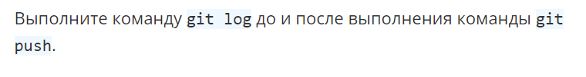

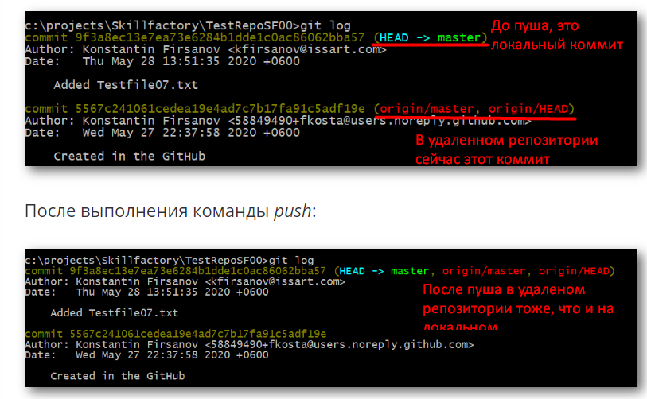

Гайд по гит хабу.

<https://help.github.com/en#dotcom>

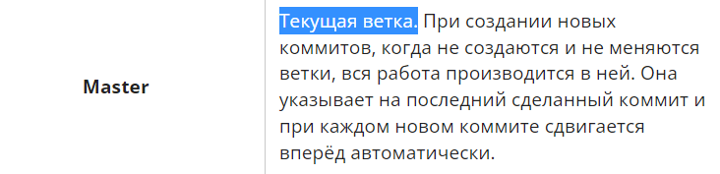

Как бы да, но опять же, только если нет других веток. head -> master если в этой ветке, но если работаем в другой, то

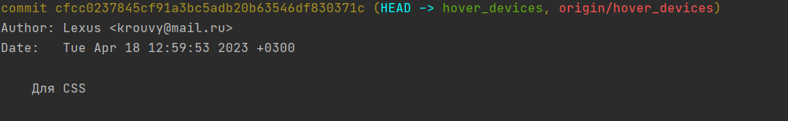

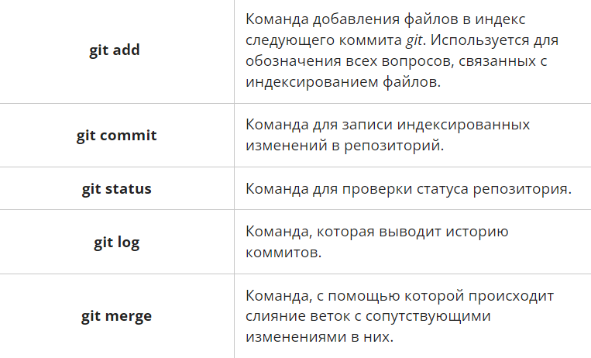

**Модуль B8. Модули и импорт. Работа с файлами и данными.**

Ладно, вернемся к Python. С гитом конечно надо будет еще по экспериментировать.

Планы.

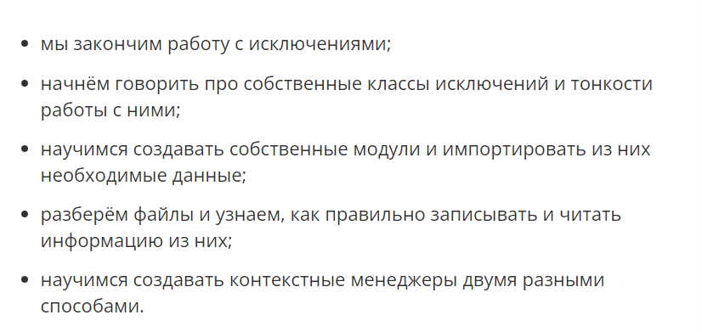

Чтение и запись в файлы это особенно хорошо.

**B8.2. Тонкости обработки исключений. Собственные классы исключений.**

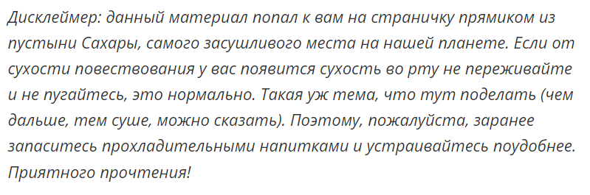

Забавная шутка. Оценю сухость от 0 до 10.

Попробуем написать свой класс исключения. Но сначала какая-то схема:

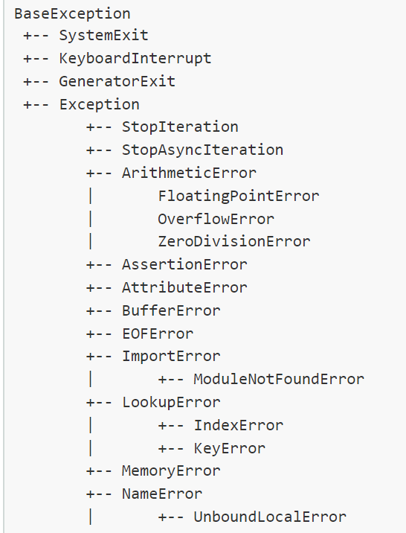 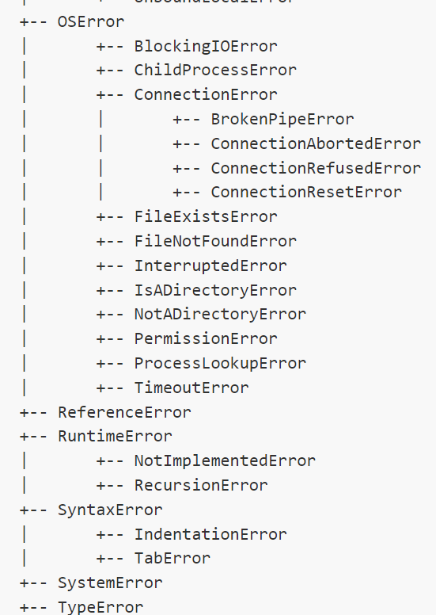 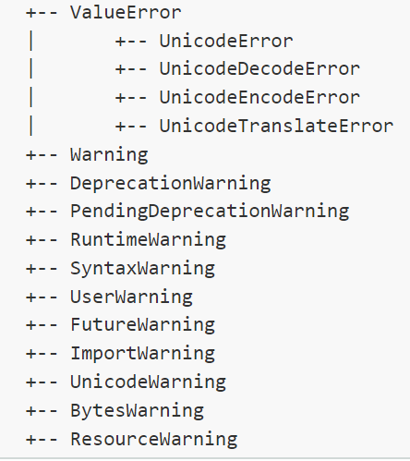

Эта система — **дерево стандартных исключений**.

Вся эта куча это стандартные исключения, которые наследуются от класса **BaseException.**

**SystemExit, KeyboardInterrupt**, GeneratorExit это исключения, которые нельзя отловить. Причина в том, что их возникновение не зависит от выполнения программы.

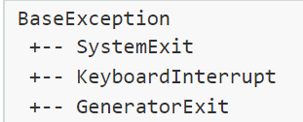

А вот все остальное, что наследуется от класса **Exception,** можно**.**

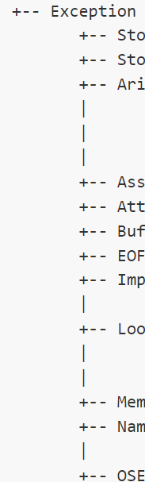

Хотя некоторые из них и возникают крайней редко. Важно понять, что в блоке except можно ловить не только сам класс, но и его родителя:

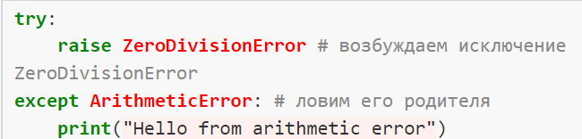 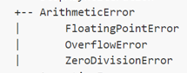

Отлавливать ошибки можно целыми списками. Но важно соблюдать структуру. К примеру вот пример:

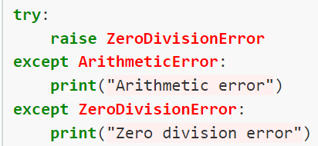

Вывод будет: **Arithmetic error.** Дело в том, что **ArithmeticError** является родителем **ZeroDivisionError.** В и хотя ошибки и ZeroDivision, но т.к. выше отловлена его ошибка, то выводится будет это исключение. Попробую

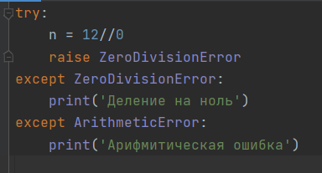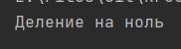

То есть если нужно отловить конкретный класс, то исключение этого класса нужно прописать выше тех, что находятся выше его по иерархии.

Потом можно будет писать свои исключения. Но мне пока не совсем ясно как они будут выглядить.

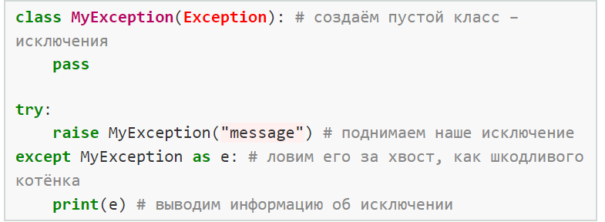

Ну то есть, что должно произойти MyException… Хм.. а если я внутри напишу функцию деления на ноль.

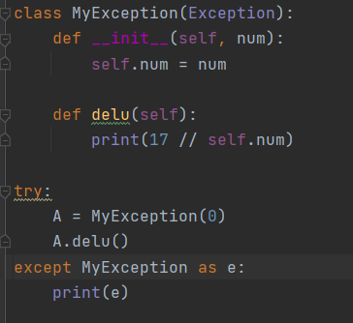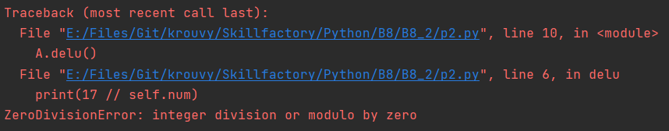

Ну повторить код не получилось. Чего-то не хватает в таком примере. А с таким пример лично мне не понятно. Это же имитация простая.

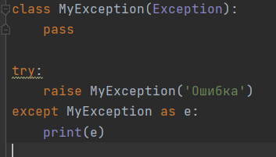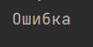

Желательно чтобы исключения наследовались друг от друга, но в первую очередь от класса Exception. Наследование нужно вести, чтобы в итоге можно было отлавливать отдельные исключения, касающиеся ресурсов, к примеру ОЗУ.

Ну вот пример. С наследованием и ловлей родителя. Но опять же. raise это имитация.

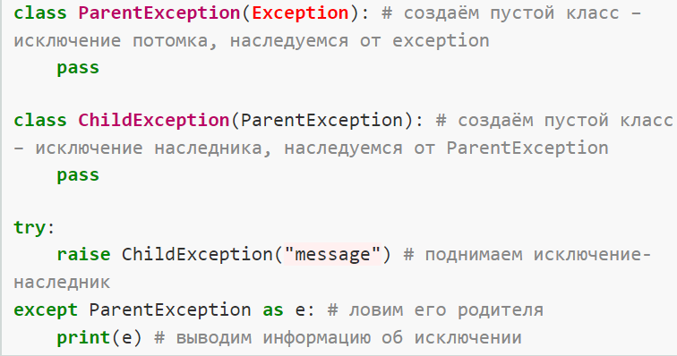

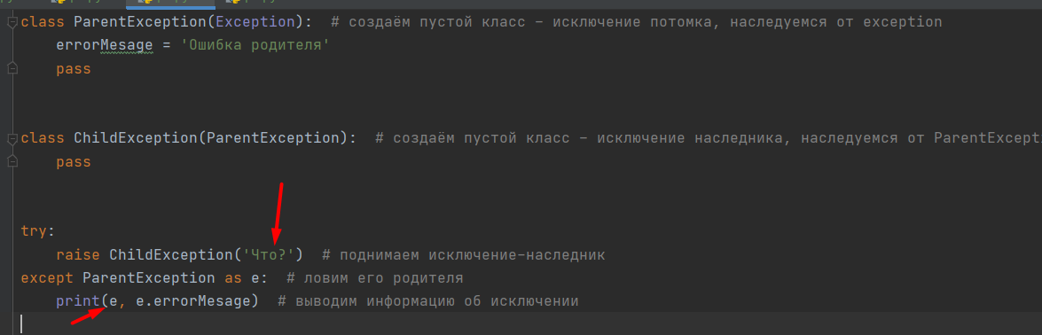

Мне не понятна одна часть. Чем является аргумент ChildException. Не понимаю, почему этот класс, вообще что-то принимает. Причем Когда доходит до обработки исключения. То “e” является одновременно и сообщением из ChildException и самим классом родителя, таким образом можно получить доступ к его переменным:

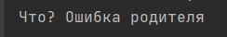

Но отлов происходит. Хотя отлавливали родителя. Можно и в принципе заменить на Except и он тоже отловится. Но если в родителе убрать наследование от Exception?

Разберу код по частям.

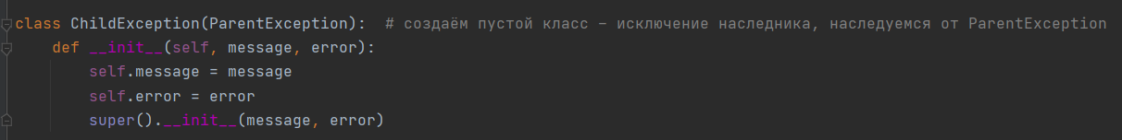

Вот дочерний класс с инициализацией. Его можно вызвать отловив ошибку его родителя:

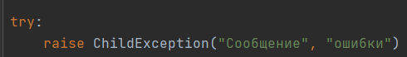

Но если убрать из инициализации 3 этих строки:

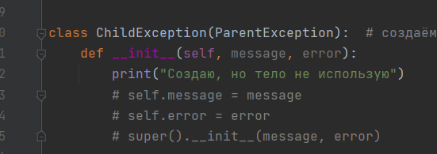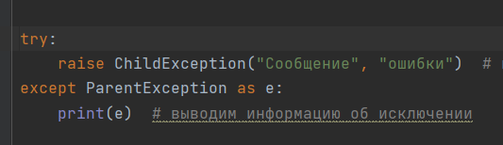

То в except мы получим кортеж, который передали.

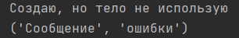

Даже учитывая, что класс исключения прописан:

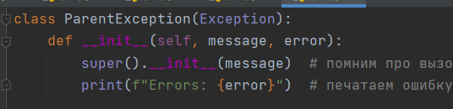

Но проблема в том, что без super у него инициализация не прошла, но тем не менее они связаны наследством. Поэтому как-то, но Exception отработал. Но если бы они не были связаны, скажем так:

То будет ошибка:

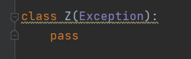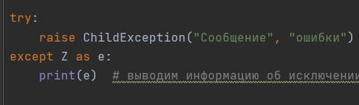

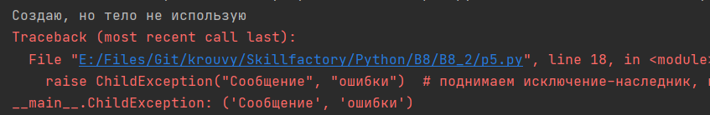

Ладно разрешу инициализировать класс родителя в дочернем классе через Super. Но в родителе инициализировать Exception не дам. Что получу?

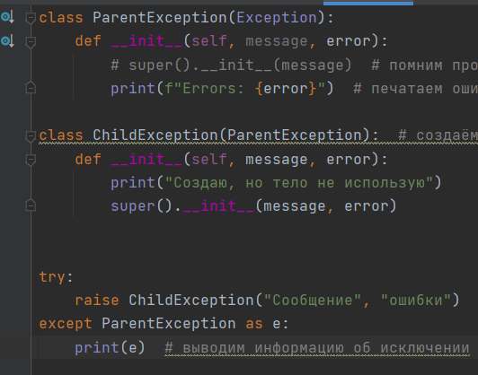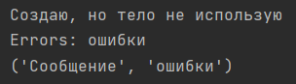

Видно в родителя передалось error и с его помощью вывело строку. Но внутри except print все еще выводит кортеж e. Если убрать комментарий со строки super у родителя, то родитель инициализирует экземпляр класса Exception, с переданным сообщением. В таком случае внутри Except будет передано именно это сообщение, вместо кортежа.

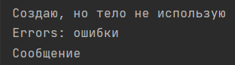

Если так посмотреть, то родителю можно вовсе не передавать **error**.

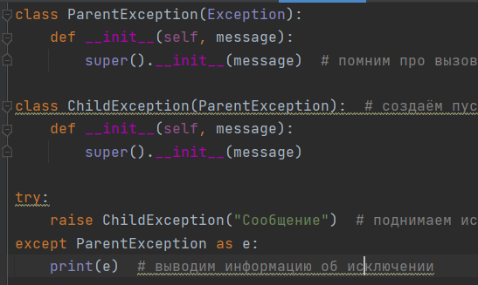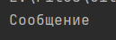



Нет не высох, но опять вы нихера не объяснили. Но видимо на таких примерах пока никак.

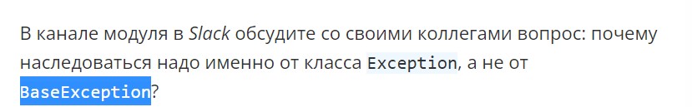

Потому что в BaseException есть 3 не отлавливаемых в программе исключения.

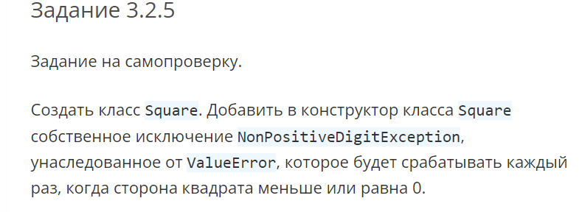

Вот блять нормальный пример. Попробую. Не получилось:

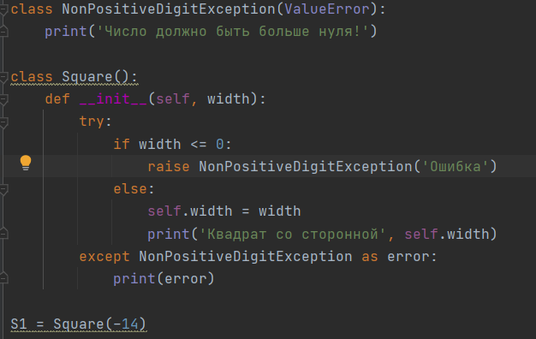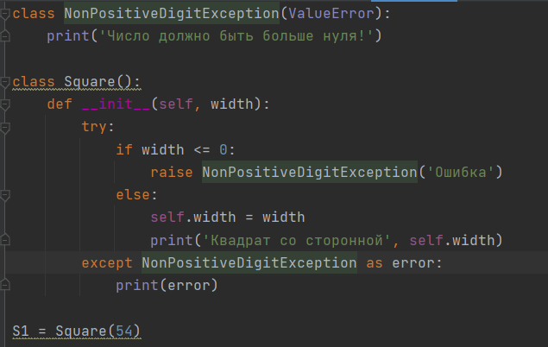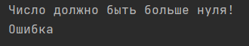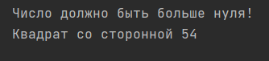

Ну по крайней мере не совсем получилось. Присвоение у меня не происходит. Если условие отрабатывает. Но почему что-то даже если срабатывает, все равно класс NonPositiveException выводит сообщение.

А понял, оно сразу срабатывает, нужна инициализация:

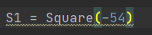 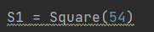

 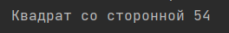

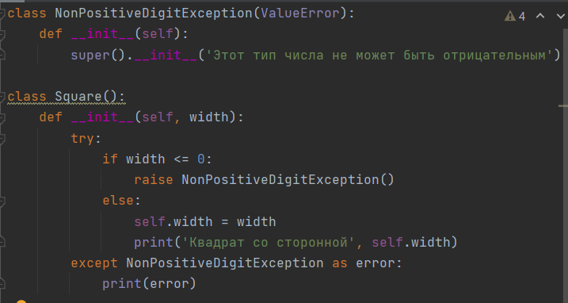

**А теперь по хз какому тз, посмотрим как на самом деле нужно было делать.**

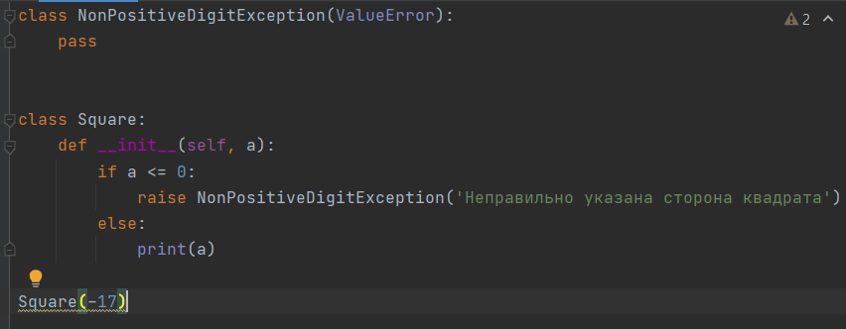

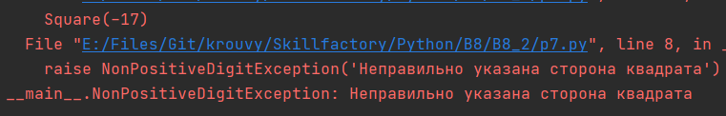

Ясно требовалось создать вызов исключения, а не его обработку. В остальном ок.

У меня если убрать try, тоже видно:



Ладно, стало чуть понятнее как использовать это в жизни. Но не до конца.

Уху!! Придумал как это норм делать. Не в классе! Я про обработку исключения.

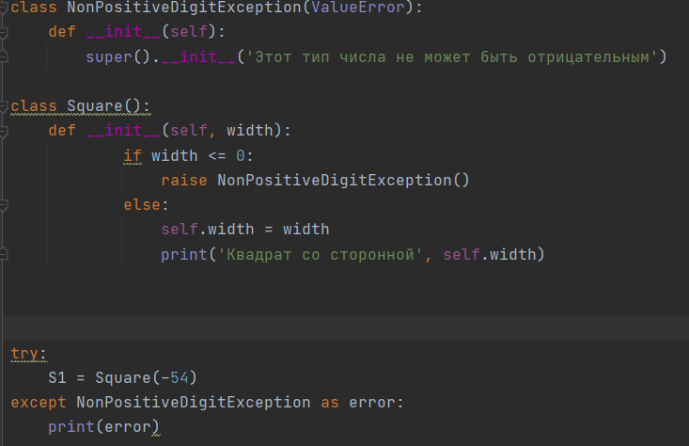

Само создание класса в try обернуть. И здесь если что можно другие ошибки обернуть.

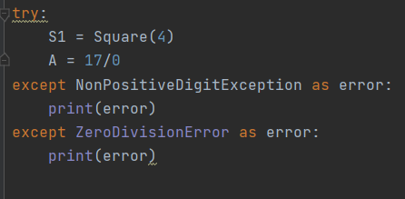

Типо такого

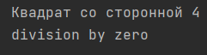

И если не решать проблемы, то можно постепенно их ловить. К примеру в классах исключениях прописывать имя класса, кроме ошибки.

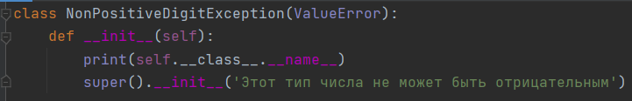

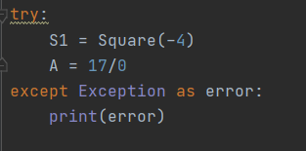

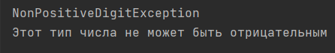

Ну душным или сухим я бы не назвал. Важны все мелочи.

**B8.3. Работа с импортом**

В импорты честно совсем чуть-чуть тыкал. Может узнаю важные вещи понятным языком. Но импорт из папок другого уровня был по настоящему никаким. Ну то есть буквально. У меня не получилось (

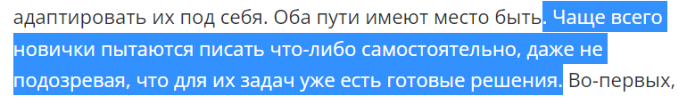

Ну это не плохо, если самостоятельно можешь что-то написать. Но Согласен, если что-то уже готово, то нет ничего плохого в том, чтобы это использовать. Но использовать и подключать нужно правильно. Как тут написано, не стрелять пушкой по воробьям. Тут полагаю имеется ввиду, то что если нужна какая-то стороння функция, не обязательно для этого импортировать всю библиотеку. Достаточно импортировать саму функцию.

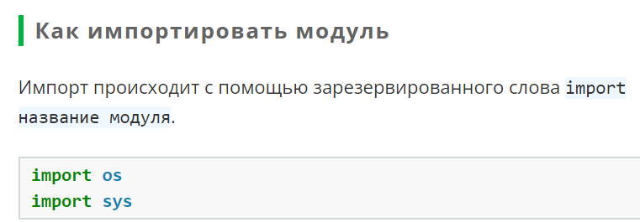

Да помним, помним. Причем тут скажем уже скачанные или встроенные модули.

Вот пример функций модуля **os** c выводом текущей директории и списка файлов этой директории.

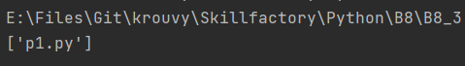

Причем вторая функция в качестве аргумента может принять адрес. И скажем если передать туда адрес на уровень выше, то:

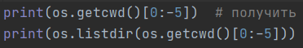

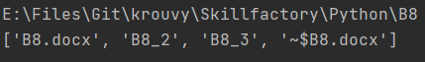

Видно, что в этом списке открыт файл, а еще есть 2 папки.

Документацию на модуль можно найти в интернете. Но если он недоступен, но модуль скачан, то можно воспользоваться командой **help(модуль),** должна вывестись документация.

Есть еще dir(), но он выводит все атрибуты.







Но help удобнее, полноценная справка. Каждый модуль нужно импортировать с новой строки с отдельными import, это важно. Хотя работать будет и в одну строку.

Чтобы импортировать не весь модуль, а только функции. То:



Также для импорта существует несколько различных способов записи, но делают они тоже самое: импорт всего модуля и обращение к функции через имя модуля:



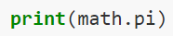

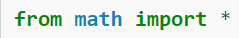

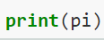

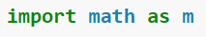

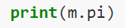



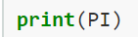

Одно и тоже. Выбирать нужно в зависимости от ситуации.

Как правильно составить модуль?

1. Вся логика заключена в отдельные функции, никаких printov вне. На глобальном уровне можно заводить только константы.
2. Если какой-то код должен выполняться только когда модуль не импортирован, то этот код можно обернуть в конструкцию:

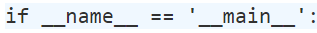

Как вариант можно для этого записать отдельную функцию и вызывать ее в таком блоке. Просто напомню что это нужно чтобы чтобы во время импорта эти строки не отрабатывали самостоятельно. Просто если их не обернуть, то они будут отрабатывать даже если импортировать не весь модуль, а только одну функцию.

1. 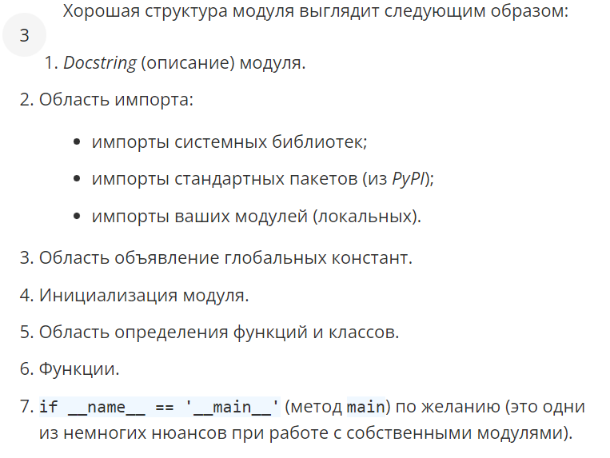

Пример

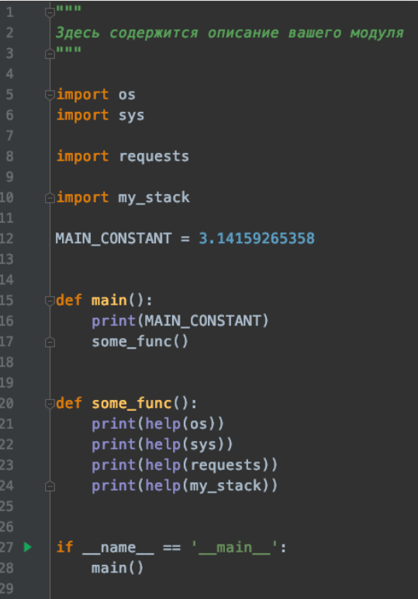

Есть небольшое видео на тему. Глянем

После того, как в какую-то программу импортировали модуль, в папке с этим модулем должен появится файл pycache.

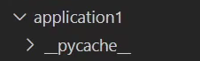

После этого следующий запуск программы будет быстрее, т.к. процесс импорта был ускорен. Так это было интересно. Попробую, хотя и не досмотрел, но вроде усвоил.

Создам маленький модуль. И объясню. Вот структура:

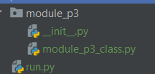

Просто из файла run я, конечно, могу попытаться импортировать модуль. Но…

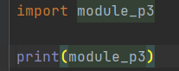 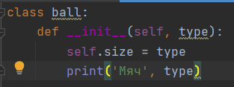



Функционалом даже не пахнет. Для импорта из вложенной структуры нужен файл __init__

Вот что в нем напишем, например.

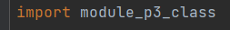

В самом файле init если скажем прописать какой-то объект это будет работать:

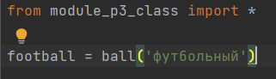



Но если вернутся в файл run будет ошибка.

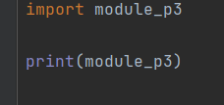 

Дело в том, что в init для верности нужно импортировать через точку:

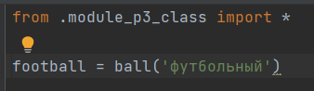

Правда в таком случае сам init не отрабатывает…

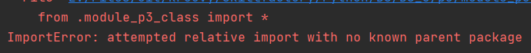

Попробую импортировать только один класс, вместо *

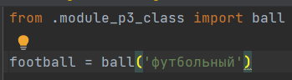

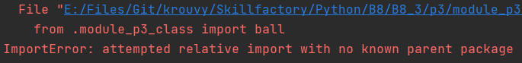

**НЕА**!

Короче, это не точно. Но видимо если открываем init таким образом, то в нем самом код уже не запустить. Ну так вот что получилось:

В init я делаю импорт и создаю пример объекта.

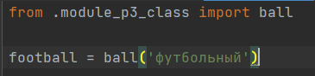

К сожалению таким образом объект будет создавать при каждом обращении к модулю

Но зато можно импортировать себе готовый экземпляр. Будем считать это константой.

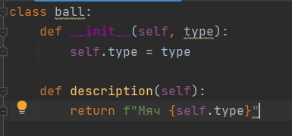

Чтобы при каждом импорте не видеть сообщение о футбольном мяче я вынес это в отдельную функцию, описание. А теперь к самому файлу run.

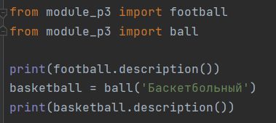

Как видно из модуля свободно экспортируется как класс, так и созданный в init экземляр.

Что еще хорошо. Это что так можно в Run импортировать модули из разных папок, причем сами папки могут взаимодействовать друг с другом. Пример:

Создам еще папку:

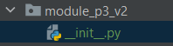

А в ней обращусь к модулю module_p3 и к файлу module_p3_class.

Таким образом в этом init могу создать объект волейбольный мяч.

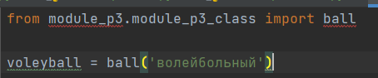

Да, опять же сами init теперь перестают работать. Но зато:

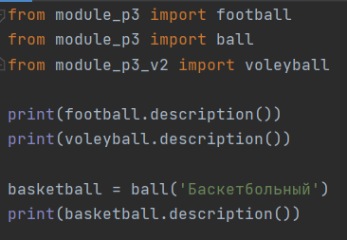

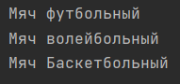

Само все это разобрать куда сложнее. Так что спасибо видео, которое пожалуй стоит и досмотреть.



Мда… со структурой у вас не очень, как будто не знали, что ООП разбирали еще в прошлом модуле.



Да, понял.

Чтобы в терминале через **cd** не искать нужный адрес, можно просто в проводнике в адресной строке написать **cmd,** и откроется новый терминал нужным адресом.

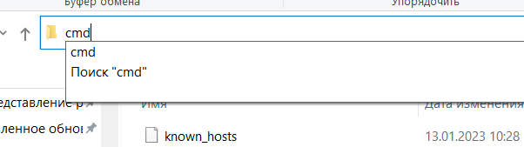

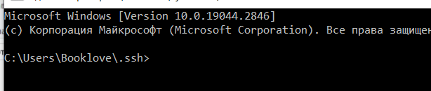

Думаю пока привыкнуть писать функции в стрелочном виде.

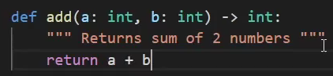

Интересно, если я перепишу эту функцию, но -> сделаю str, то возвращаться будет строковое число?

по памяти я написал так:

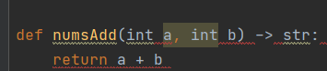

Короче по порядку.

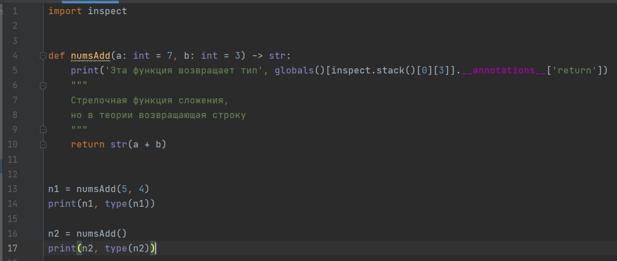

Это все типо документация, которая ни к чему не обязывает, но тон хороший. В скобах описан формат вводимых данных, но это не значит, что программа сразу сломается, если ввести туда другие данные, это просто для удобства понимания. **-> str,** аналогично. Это не значит что из-за этого программа будет возвращать **str,** это просто подсказывает разработчику, что результатом вывода этой программы должен быть этот тип данных. Просто если бы это была более сложная функция, в ней могло быть множество преобразований типов и не обязательно в Return, чтобы за всем этим не следить, можно оставить такую подсказку. А теперь насчет 5-ой строки.

Я уже делал **globals** и **locals**, чтобы обратится к функциям по названию. Я получаю экземпляр этой функции, ну это тоже самое, если бы я написал внутри функции: **numsAdd.__annotations__[‘return’]**

Так вот, с помощью **.__annotations__** и можно получить параметры описания функции. Функция выглядит красивее.

Далее при создании своего модуля не плохо бы ему написать тесты. Обычно это делается в отдельной папке. Вот к примеру структура:

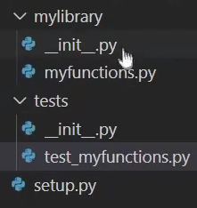

Здесь как видно модуль тестов тоже должен иметь свой init. А внутри теста следующий код:

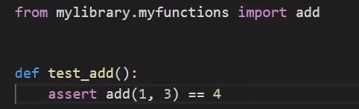

Сразу хочу выяснить, что такое **assert**

Как я понял, он выводит ошибку если тест не проходит

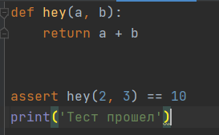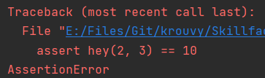

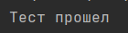

Также можно к **assert** добавить через запятую сообщение, которое будет выводится в случаи ошибки.





А теперь вернемся к файлу **setup.py.** Нем нужно описать следующий код.

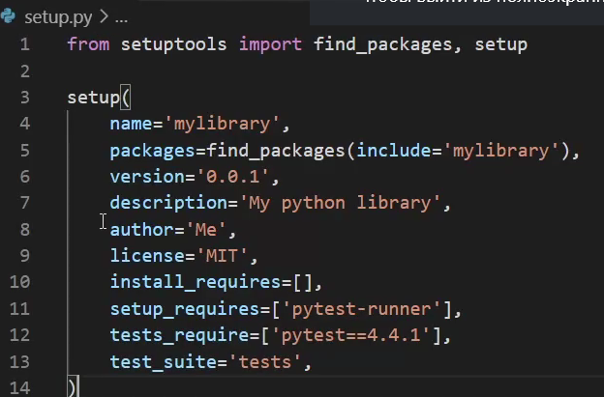

**import** это понятно, хотя импортируется именно библиотека **setuptools,** для установки собственных библиотек. Как раз отсюда и импортируется метод **setup.**

**mylibrary,** это имя папки в которой лежит пакет, написанный пользователем. А далее видимо просто идет описание пакета, версия, автор и тд. **license** советуют оставить таким же.

**setup_requires –** кажется связан с виртуальным окружением. Сюда как я понял добавляются какие-то библиотеки, которые нужны для работы нашего пакета. Если же у этих библиотек требуется какая-то определенная версия для работы, ее можно уточнить в **tests_require.**

В **test_suite** как я понимаю прописывается папка с тестами.

И как ее установить теперь?

Для этого нужно будет в проекте прописать

**pip3 install – e .**

Точка в данному случаи нужна потому что мы уже находимся в папке каталога. В противном случае за **точкой** нужно прописать адрес папке и модулем.

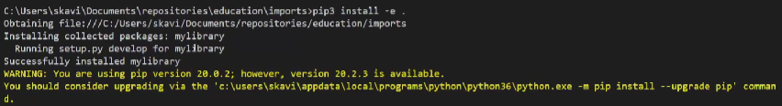

Желтый текст это просто сообщение о том, что версия pip не последняя.

И теперь в рамках всего этого проекта можно импортировать этот модуль.

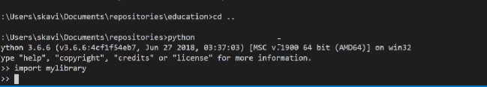

А чтобы ее удалить из проекта:

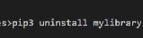

Продолжим. Иногда может случится штука связанная с кросс-импортом. Не знаю о чем речь, но его еще называют перекрестным импортом. В этих случаях вроде разбивают файл на еще более мелкие пакеты. Но если так сделать не выходит. Может помочь шаблон проектирования фабрики. Чуть подробнее о нем:

Кросс импорт это когда допустим в одном файле происходит импорт из другого, а другом из этого. И программа как бы уходит в бесконечный цикл, т.к. пытается все время это сделать:

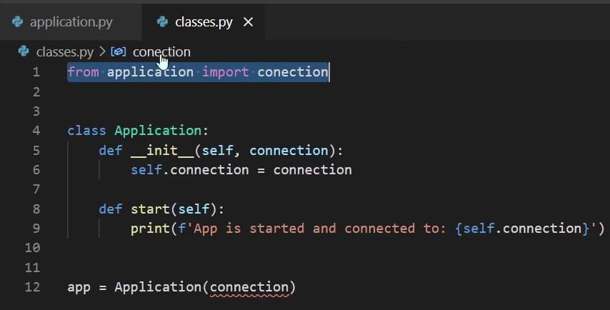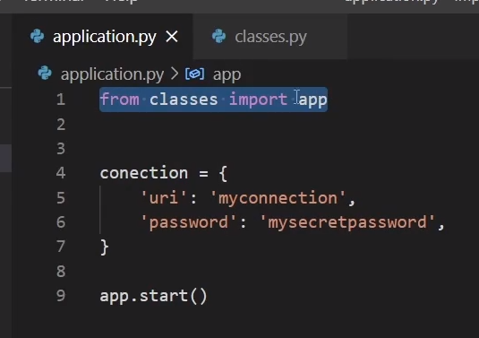

Достигается максимальная глубина рекурсии. Такая ситуация может возникнуть даже если вынести все в конфиги. Фабрика типо сама создает и собирает приложение.

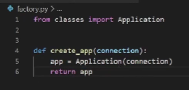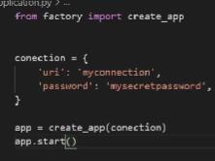

**classes.py** остался неизменным, этот файл может свободно обращаться к application

В **applictation.py** уже обращаемся не к **classes,** а **factory.** А сама **factory** может обращаться к **classes.**

Получается, цельная зависимость. **APP обращается только к factory, classes** только к **application,** а **factory** только к **classes.**

Если честно все равно звучит как замкнутый цикл. Но думаю все верно. С этим хорошо бы поиграться потом.

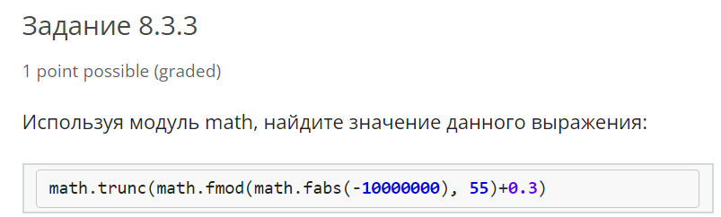

**балин, хер вам. Не буду я эту прогу себе сохранять. Тупо в терминале пропишу.**

Ответ 10

А вот тут немного ошибался. Но все нормуль. Зато запомню лучше.

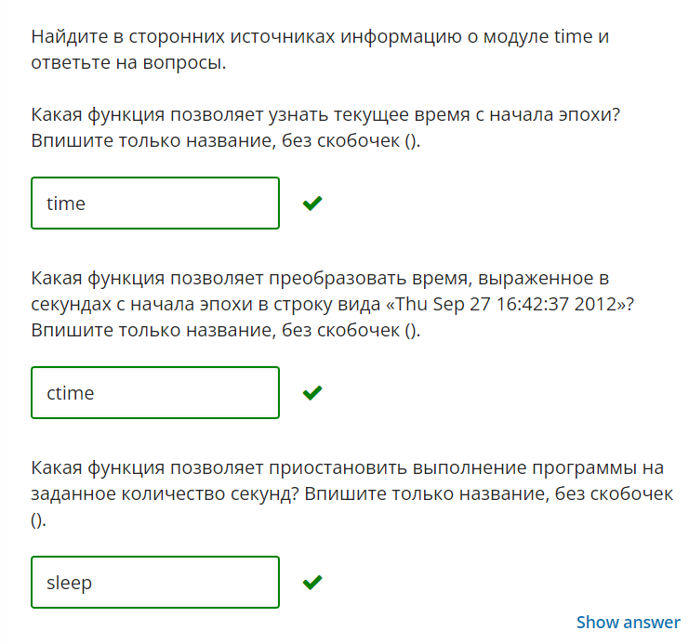

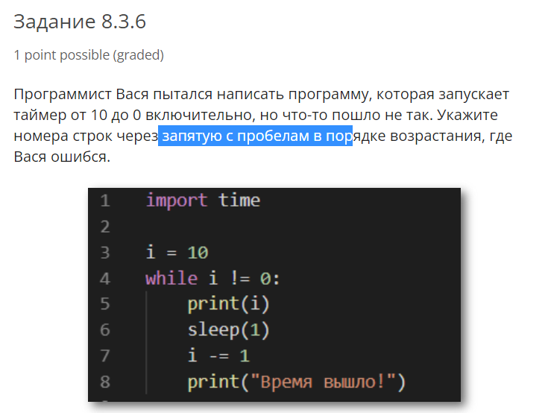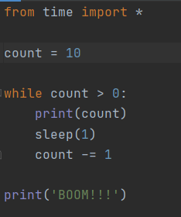

Эй, это так-то интересно. Сам хочу написать.

Было быстро. А у него как вижу ошибки в 4 строке. Знак не тот. И 8-й. Табуляция не там. А еще 6 строка. Он же модуль импортировал не через *. Так что нужно было слово time.

Это было приятно. Хвалю.

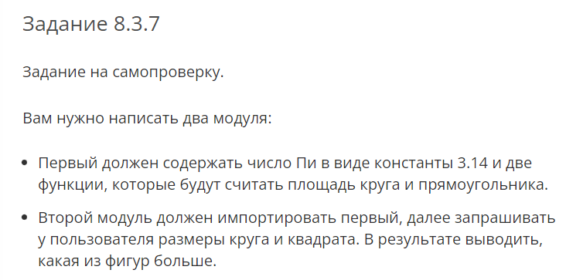

Мне лень. Это скучно. Вот пример ответа.

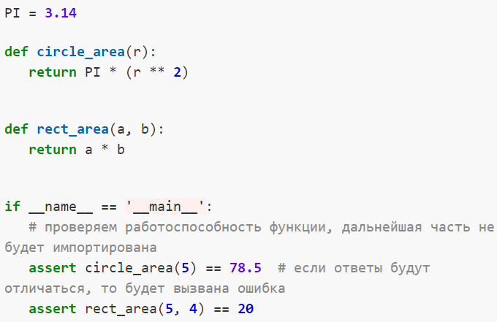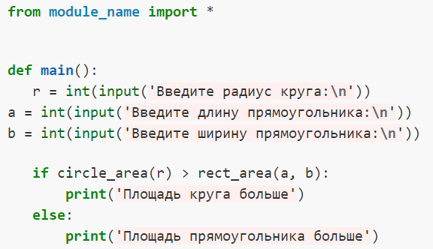

Да, на этой странице много видосов. Долго я на ней просидел. Но тема импортов важна, не могу недооценить ее важность.

**B8.4. Работа с файлами**

А эту тему я хочу разобрать дотошно. В любого файла есть пусть, файла есть путь. И так уж сложилось что чаще всего у этого пути есть слеш. Но то, в какую строну повернут этот слеш зависит от системы.

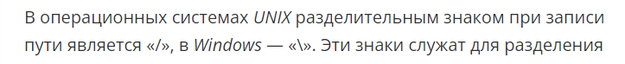

Как и у путей файлов каких-то Css, js и тд, пути бывают **абсолютными** и **относительными**.

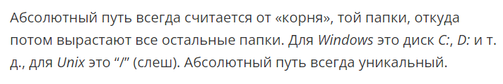

Относительный итак понятно. Что начало берется относительно какого-то места. И этот путь не обязательно будет уникальным, просто для другого файла он будет браться относительно другого места.

Или если проще…

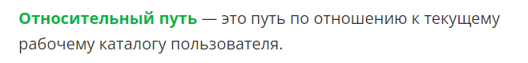

Для работы с этим(в принципе с файлами и путями) принято использовать встроенный модуль **OS.**

Функция **os.chdir()** позволяет изменить текущую директорию. Чтобы узнать текущую директорию можно воспользоваться командой **os.getcwd()**

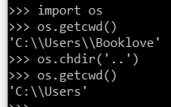

**os** вообще довольно опасный модуль полагаю. Вирусы без него написать сложно будет полагаю.

**os.listdir() –** файлы текущей директории.

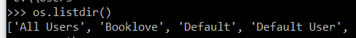

**os.path.join() –** склейка пути с учетом особенности ОС.

Первый аргумент текущий путь, второй аргумент папка.

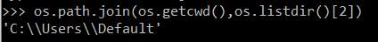

**Для кроссплатформенности использовать этот метод очень важно.**

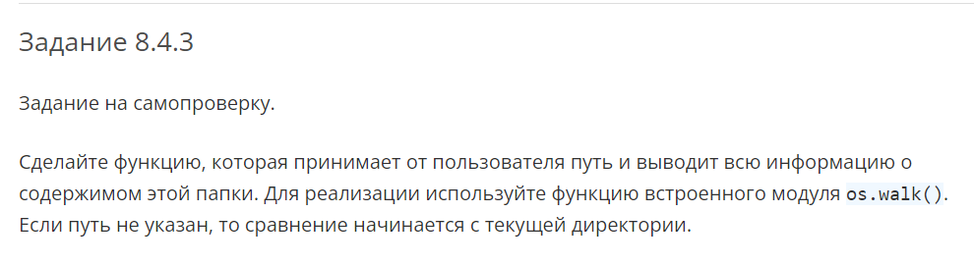

**os.walk? Хм..** ну сейчас узнаю что она делает. Я не понял как работает walk. Сделал без него. Сейчас посмотрю как надо было.

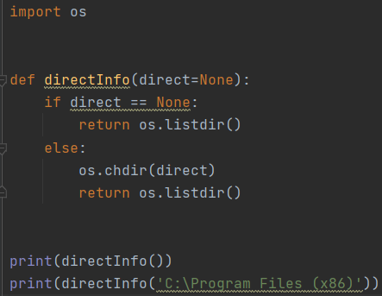 

Длинная. Разобрать построчно.

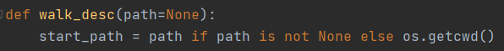

Если путь не None, то будем получать текущий путь. Но зачем, если он и так ясен для функции listdir. ХЗ.

**walk()** как оказалось принимает в себя путь, а возвращает генератор, которой можно опрашивать по трем позициям. Текущим директориям, папкам и файлам.

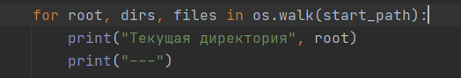

Ебааать… то что написано ниже в функции. **Всю информацию о содержимом этой папки.** Ага, и это конечно должно означать что и папки и файлы внутри папок в этой папке. Я вставил в эту прогу путь: **C:\Program Files (x86)** и она отрабатывала секунд 20. И вернула мне все…

Не.. это круто и полезно. Чтобы написать это самому пришлось бы чуть повникать.

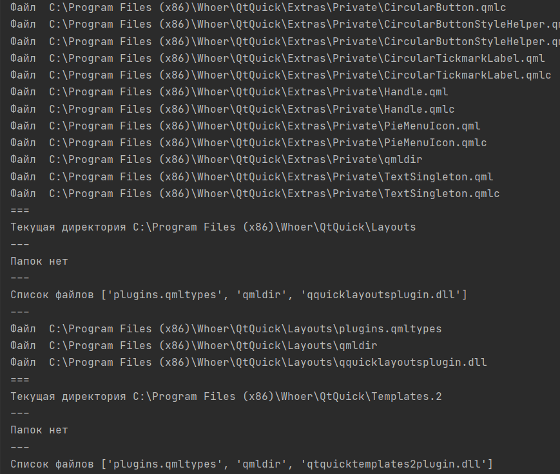

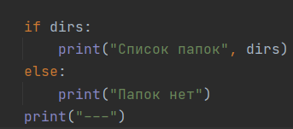

Тут понятно. Если интересно, когда папок нет dirs равен пустому списку []. С остальными наверно также?

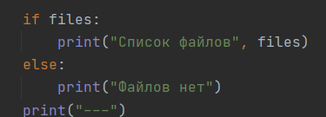

Тоже самое. files = [] если файлов нет.

И последнее:

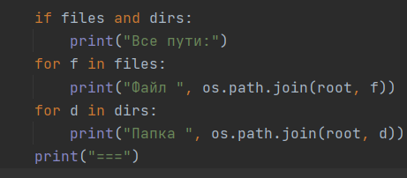

Но как оказалось не в этих циклах загвоздка. Тут относительно текущей директории просто выводятся адреса всех папок и всех файлов. А то, что программа заходит в каждую папку и пробегается по всем файлам, это работа функции **walk().** Которая должна принимать в качестве первого аргумента адрес. И вернуть генератор, по которому уже и нужно пробежаться. В документации самой функции я это не понял, так что спасибо.

**Работа с файлами.**

Даже без библиотек python имеет некоторый инструментарий для работы с файлами. Создам тестовый файл, с которым буду работать в этом подмодуле.

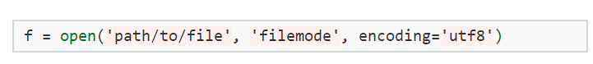

Путь понятно, filemode нет. Расширение?

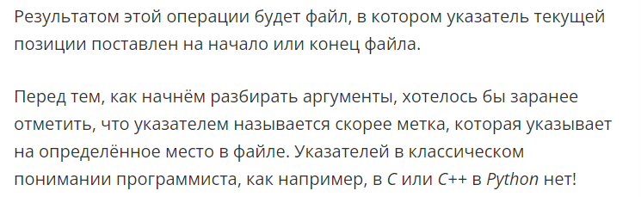

А я итак не помню. * вроде указатель, & ссылка. Но разбирал я это очень давно.

Путь проблем не вижу.

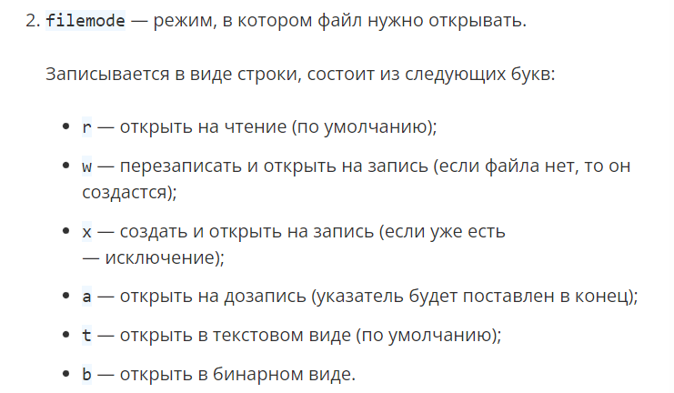

Ааа… Это полезно. Интересно, а по умолчанию у функции есть значение?



Да, только для чтения по умолчанию. Блять я тупой. Там же выше в скобках написано по умолчанию…

Кодировка по умолчанию такая же utf-8.

Открытие файла на запись является останавливающей программу операцией.



А после открытия? Видимо продолжится. ХЗ. А еще если нет файла с таким адресом и используется аргумент записи, то файл создаться.

Вот моя первая прога по работе с файлом txt.

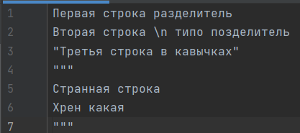 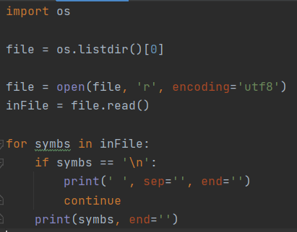

Открываю файл. В переменную inFile записываю прочтенное содержимое. И пробегаюсь по этому содержимому. В данном случае я просто вывожу все символы кроме символов переноса строки.



Так а теперь напишу прогу, которая будет открывать файл на запись и записывать строку и номер записанной строки.

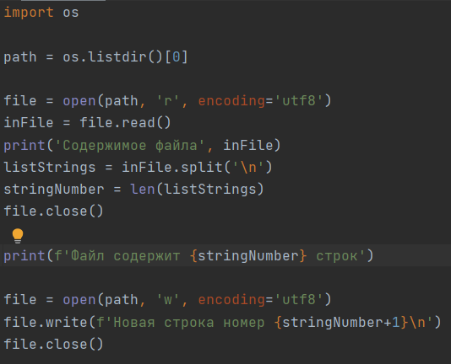

Сначала считаю сколько строк в строке. А потом пытаюсь добавить новую строку с именем на одну строку больше последней. Но во первых у меня файл больше не открывается(

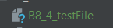

А во вторых вместо обычного содержимого в файле теперь только:

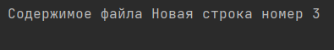

Ладно изучу материал дальше.

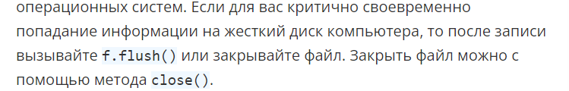

Ну **Close** вроде написал же…

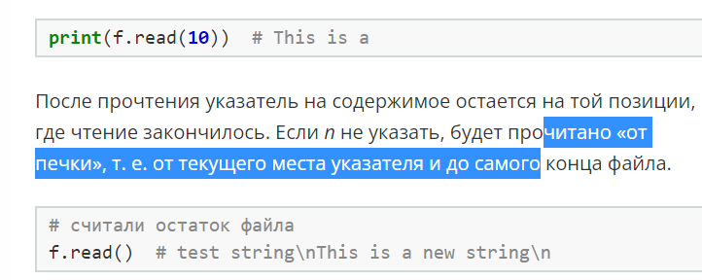

Понял. **w. Используется для новой записи, то есть весь прошлый файл стирается.**

Чтобы открыть файл на дозапись, нужно использовать атрибут **A.**

И как я понял через **read** можно выбрать точку дозаписи. Вот что вышло сейчас.

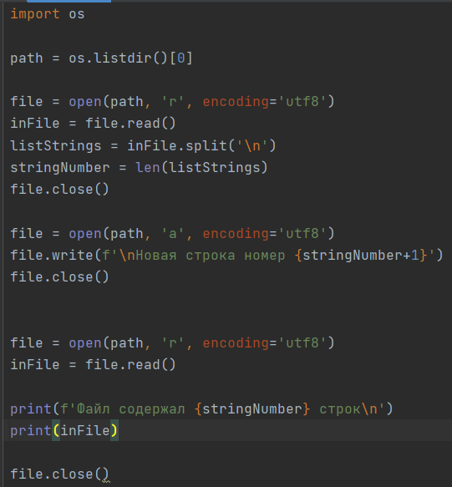 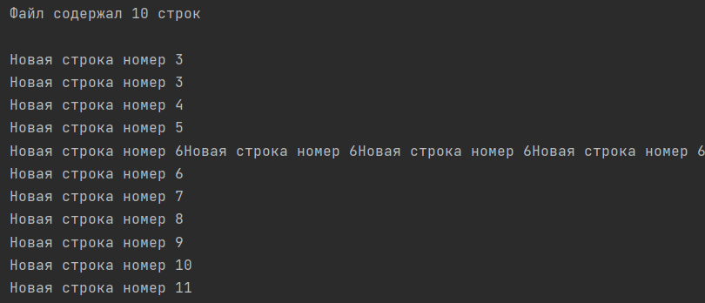

А сейчас как новую программу доработую это так, чтобы она по номеру строки могла дополнять строку.

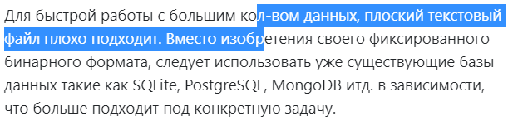

Похоже что так просто это не сделать, хочешь изменить какую-то строку? Файл придется полностью перезаписать. Ну штука видимо будет бесполезная. Но вот текущий итог.

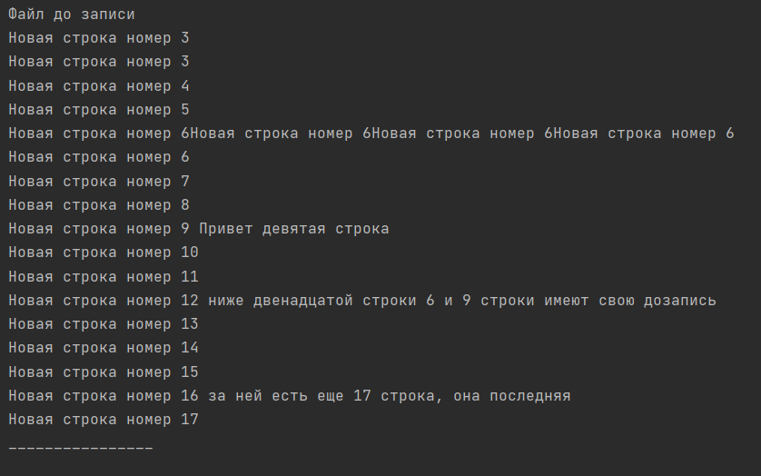 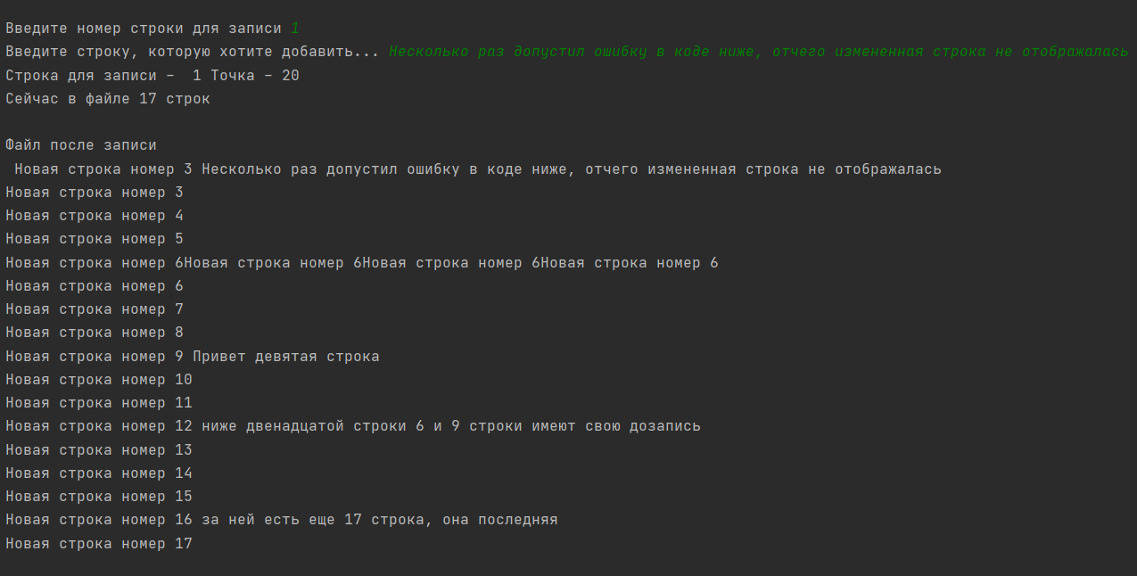

Код кидать не хочу, там ничего особенного. Просто беру весь файл. Затем нахожу определенную точку куда хочу вписать изменения. И с этой точкой вставялю в строку – строку. Файл перезаписываю полностью.

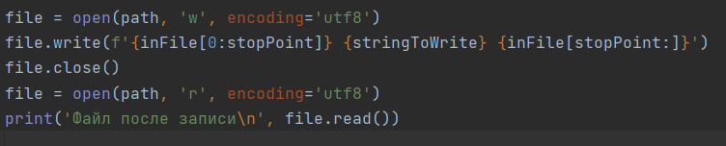

Поиграл и хватит. В уроке еще упоминались удобные функции для получения данных из файла:

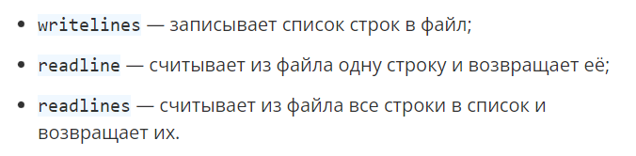

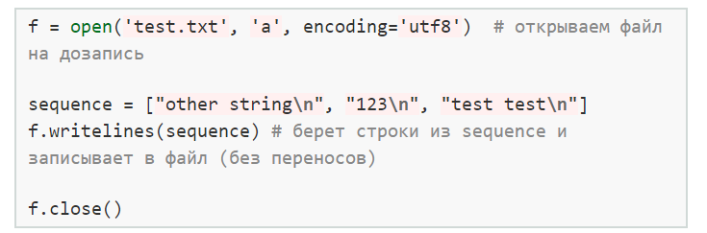

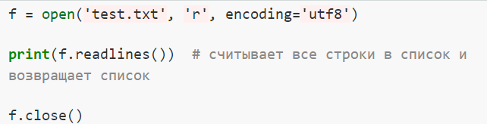

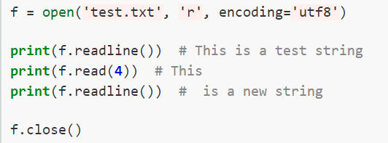

А теперь ВИДОС. Функция **dirname** умеет отрезать от пути файла, возвращая путь папки.

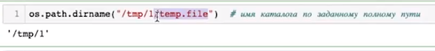

**Поправка. Это не к файлам. Это в принципе отсечение от адреса последнего значения. Аналог .. в терминале.**

Отступление, попробую написать программу, которая в течении 10 секунд будет считать деление разных чисел, до деления до нуля. А когда дойдет до нуля обработать результат как ошибку и ошибку записать ниже всех остальных результатов в файл.

Все ок, было быстро.

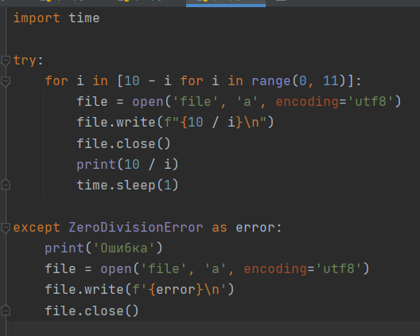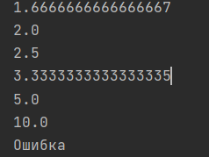

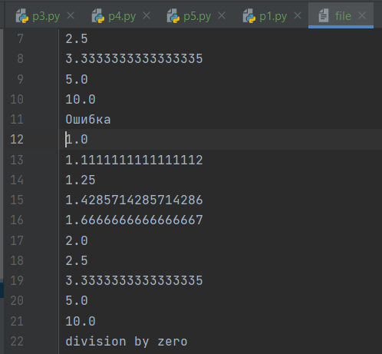

То есть таким образом легко писать в файл логи, и можно понять по времени какая ошибка сработала на сервере или просмотреть последний лог.

А теперь можно я вернусь к последнему видосу, уже месяц почти на этой странице сижу.

**.basename** действует обратно **.dirname.** Отрезает не путь от последнего слеша, а наоборот выводит что за последним слешом. Вероятно файл и папку. Насчет папки пока не уверен.



**normpath –** нормализация пути. Если путь написан с ошибкой.

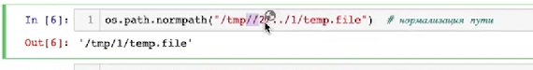

**exists –** проверяет существует ли файл.

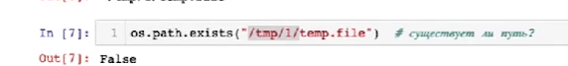

**os.listdir() –** возвращает содержимое директории.

Чуть подробнее о том, как файл открывается. **r – w – a** уже разобрал, а другие вот 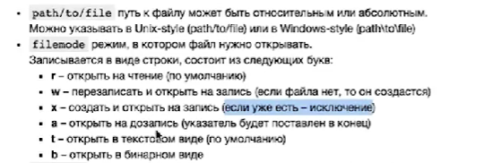

**x –** если файла нет, он создаться, а если есть сработает исключение.

У объекта файл, есть метод **tell.** Который возвращает указатель. Как я понял это индекс строки.

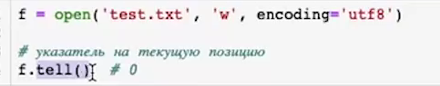

Либо индекс это не строка, а именно индекс.

До тех пор, пока файл не будет закрыт все записанные в него данные будут хранится в оперативной памяти.

Функция **read** для чтения, если не принимает аргументов, то читает все символы от указателя. А если передать туда аргумент в виде числа. То будет выведен ровно столько символов, сколько было указано в аргументе, от текущего указателя.

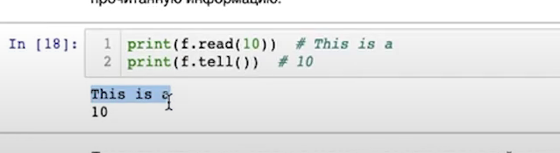

Функция **tell** принимает аргумент в виде числа, так можно в ручную установить указатель в нужное место.

А не… или не точно не. Но для того, чтобы в ручную перемещать указатель есть другая функция.

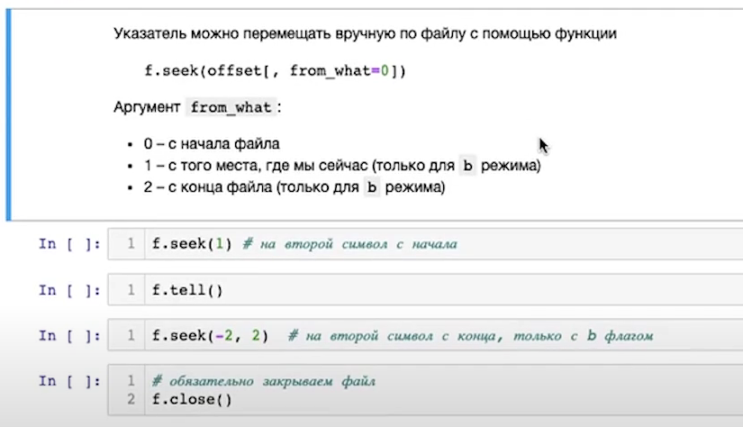

Построчное чтение и запись.

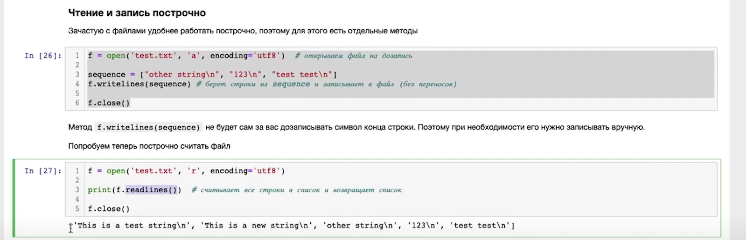

Файлы являются итерируемыми объектами. Если по файлу пробежаться в цикле for, то каждый цикл будет возвращать одну строку из файла.

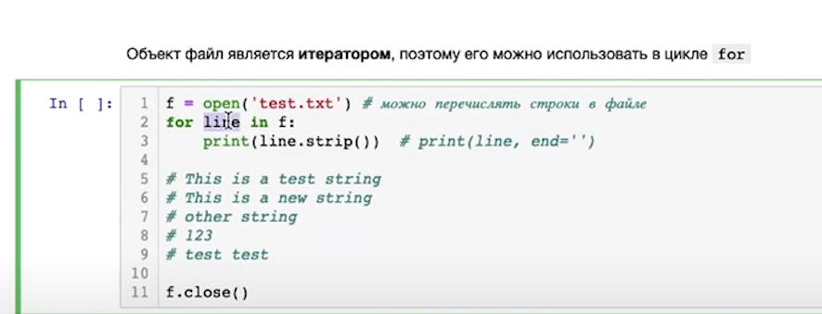

А, strip это вывод без переноса, так конец каждой строки итак содержит перенос.

**Менеджер контекста WITH. Впервые слышу. Что это?**

Это такое тело в котором открывается файл.

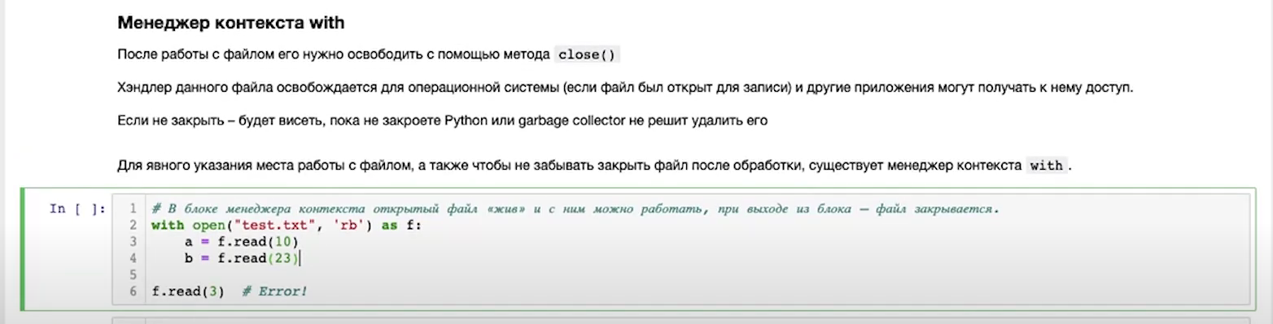

Внутри этого тела можно свободно к нему обращаться. И когда программа выполняется все содержимое этого менеджера контекста, она автоматически закрывает файл.

И это произойдет независимо от того прошла ли запись или может ошибка была.

**Зачем пробегаться по файлу в итераторе?**

Допустим есть тяжелый файл несколько сотен гб. И разом через readlines() попытаться в переменную записать все его содержимое, то переменная будет столько весить. Пзда оперативки. А можно как с генераторами просто проходить по строчкам в цикле раз за разом.

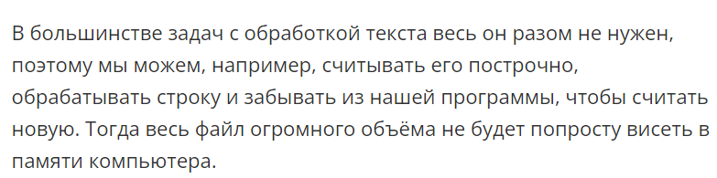

Неинтересное задание, вот сразу решение, хотя совру если скажу что сразу так бы и написал. Не with не привык

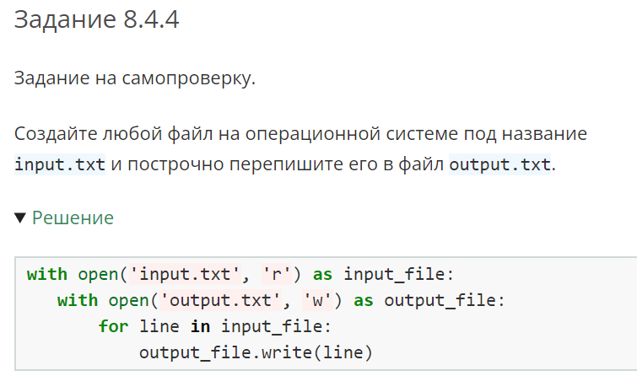

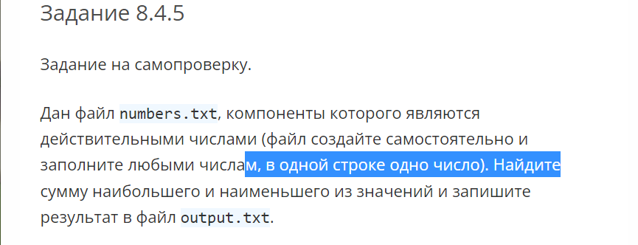

Чуть интереснее, ладно.

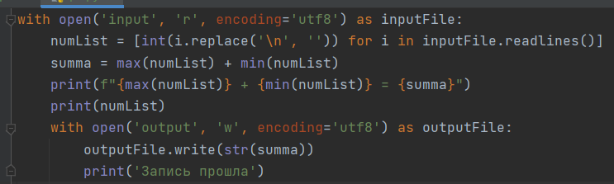

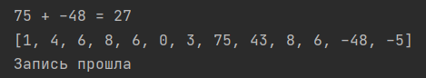

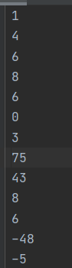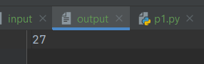

И код для сравнения?

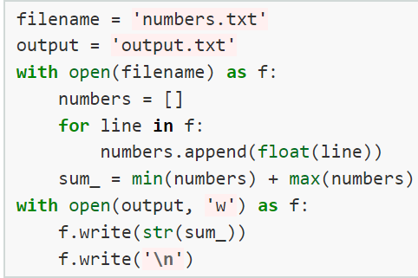

Хм.. попробую тоже заменить у себя строку на float.

Ха, работает. И float и int спокойно преобразуют строки содержащие \n. Запомню. В replace недобности не было. В остальном решение совпадает не считая переменных с названиями файлов и тем что **with** открываются на одном уровне табуляции, а не как у меня со вложеностью.

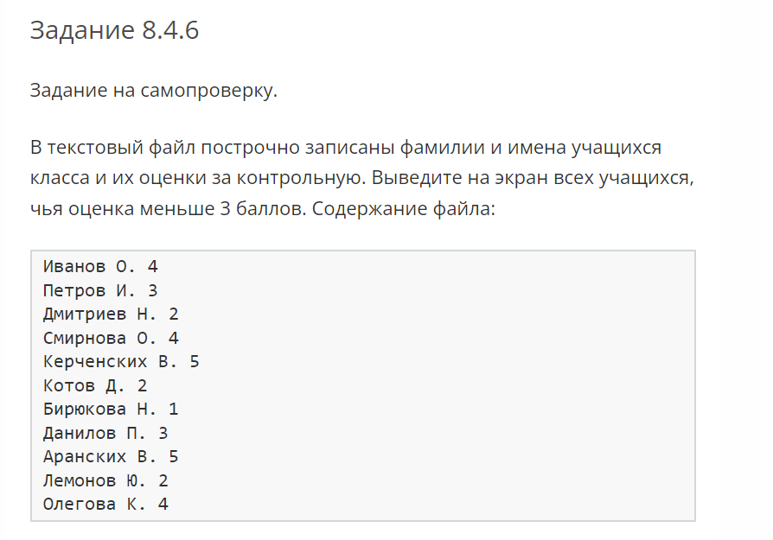

Это уже завтра. То есть после завтра, то есть сегодня.

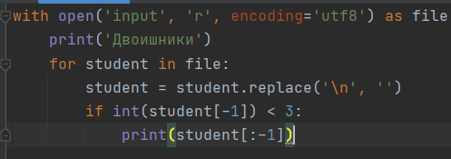

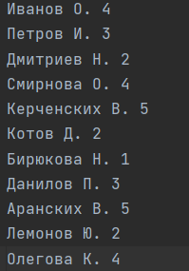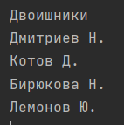

Посмотрим насколько мое решение хуже. Но мне пришлось использовать replace, чтобы отделить.. отделить оценку от имени. А еще как вариант можно было отделить через split. А потом просто применить к числу int. Ладно попробую:

Просто по пробелу не получилось нельзя, поэтому разделитель это точка с пробелом.

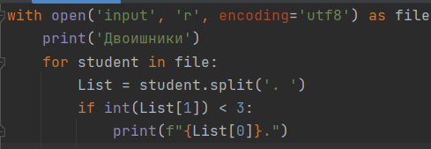

Вот 2 такие варианта. А в итоге какое из моих решений похоже на предлагаемое?

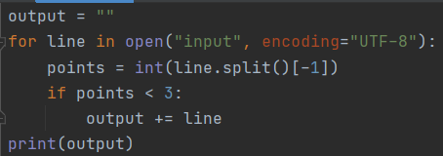

Ну в целом схоже. В моем решении можно отдельно получить имя и отдельно оценку. Похоже в функции open не обязательно использовать ‘r’, можно его пропустить если читать. Странно, что вместо with они использовали For. Возможно **with,** важнее именно при открывании на запись. Потому что там важен акцент на закрывании. Тем не менее, вот мое последнее решение, раз уж можно выводить в конце имя с оценкой.

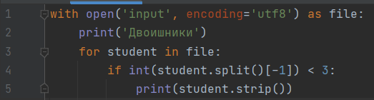

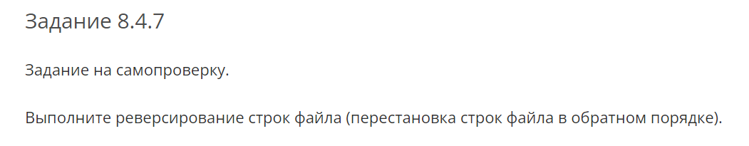

Сделаю без перезаписи. Просто выведу в обратном порядке.

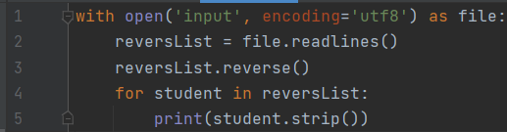

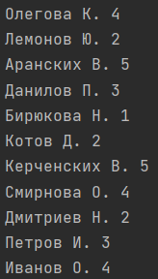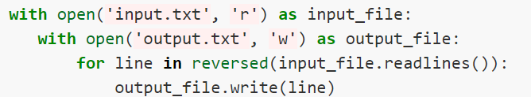

А решение? Понятно, все же требовалась перезапись. Забыл что есть функция reversed. Так что мое решение хуже.

**B8.5. Контекстные менеджеры. Ключевое слово with, принципы создания собственных контекстных менеджеров.**

По **with** уже кажется достаточно. Чего еще мне хотят впарить. А по созданию. любопытно.

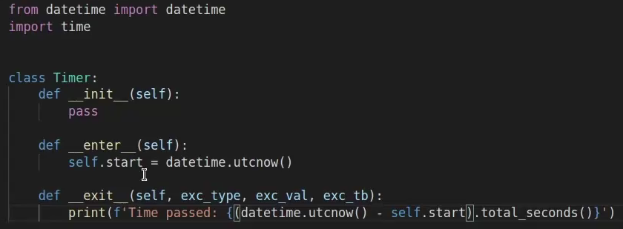

Во первых, вот маленький класс, в котором есть дандер 2 метода работающих с библиотекой datetime. С помощью этого класса можно будет посмотреть за сколько времени файл после записи закрывается. Методы **enter и exit** не являются часть класса **Object,** тем не менее они нужны для создания контекстного менеджера. Функция **enter** будет вызываться при входе в контекстный менеджер, а **exit** при выходе. Похоже это сделано автоматически.

А вот как его можно проверить:

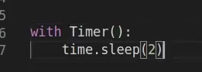

Ментор также упомянул, что многие забываются, в данном случае и таймера ставить скобки. Без них программа выведет ошибку.

Вот пример результата.

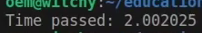

Это был пример контекстного менеджера на основе классового представления. Но есть еще пример на основе генераторов.

Для этого нужно импортировать конкретный декоратор



А затем описать сам менеджер как функцию, но в ней будет присутствовать yield, который я постоянно забываю, но знаю, что он используется в конструкция генераторов.

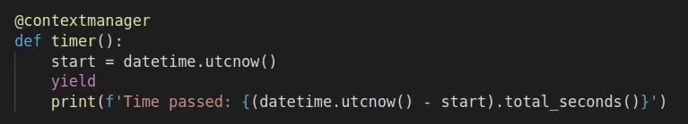

Вызывается точно также как с классами.

Оба метода одинаково хороши, поэтому можно использовать оба. Хотелось бы добавить, что я не упомянул об атрибутах в методе **exit.** Это по исключениям. Если произойдет ошибка, то можно дополнительно вывести информацию о типе исключения, сообщении и объекте traceBack, хз что за.

Сам бы я предпочел использовать метод с генератором. Он короче.

Если в рамках класса захочется работать с объектом. То нужно использовать Return.

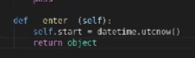

А внутри **with** вызывать его как что-то:

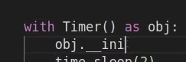

У генератора также:

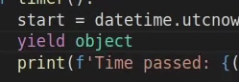

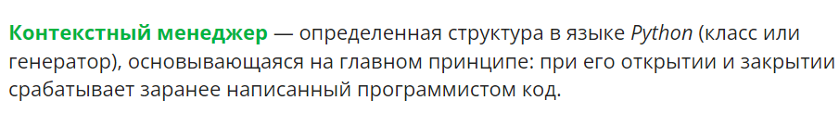

Пооооонятно.

Вот подробнее о тех 3-х атрибутах.

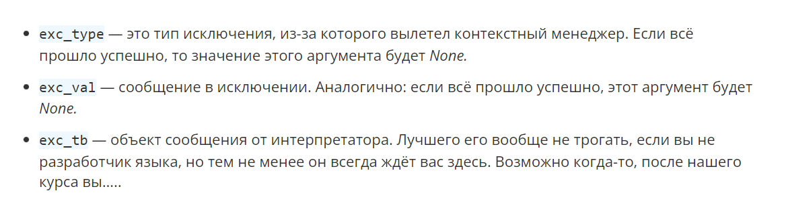

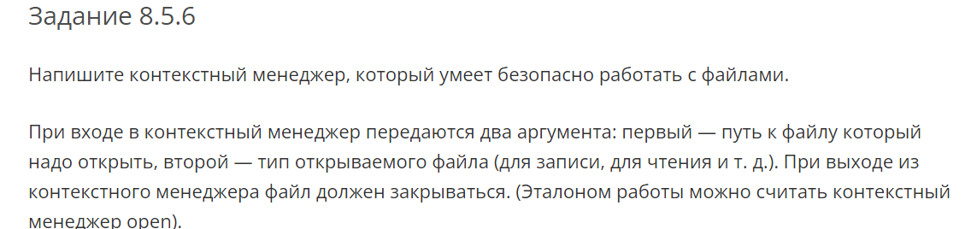

Полезно для практики.

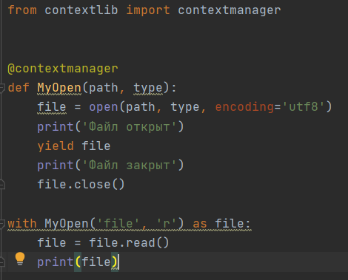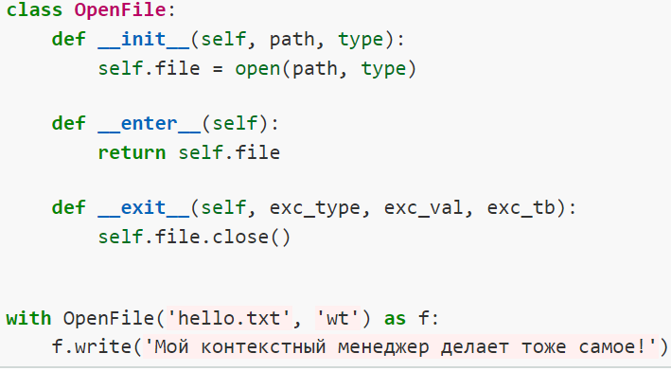

Ну сравниваю. В целом это одно и тоже. Хорошо.

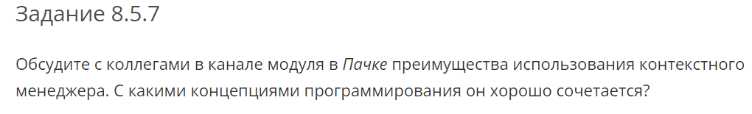

**НЕ БУДУ!** И так понятно, чем штука полезна. Дальше. Хочу интересной работы с файлами.

Шпаргалка.

